***Flac3D and Griddle***

**分享创造价值**

*Author：Paper tiger*

*E-mail：xucanlyu@163.com*

*Jun 2021*

请尊重作者的劳动成果，本文及其他相关材料的所有版本均禁止任何形式的售卖、交易等商业行为。希望大家相互监督，保持良性发展!

瀚宇科技笔记20220117

## 1、应力云图

**Source Code**

model new

zone create brick size 3 3 3

zone cmodel assign mohr-coulomb 本构模型 摩尔-库伦

zone property bulk 33.33e9 she 25e9 fric 45 cohesion 15e6 岩石的力学性质，弹性模量剪应力切应力等

zone gridpoint fix velocity-z range position-z -.1 .1 约束位移的本质也是约束位置

zone gridpoint fix velocity-x range position-x -.1 .1

zone gridpoint fix velocity-x range position-x 2.9 3.1

zone gridpoint fix velocity-y range position-y -.1 .1

zone gridpoint fix velocity-y range position-y 2.9 3.1

zone initialize density 2000 这是密度

model gravity 10 这是深度

model solve 求解

model save '3-2-2.sav' 保存



选项栏操作

### 1）选择Contour云图 （Label 分组）

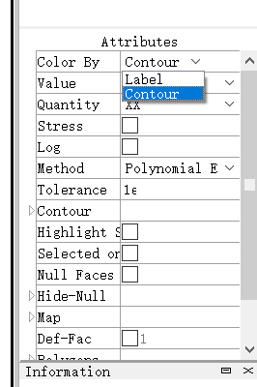

### 2）在Value选择 Stress 应力

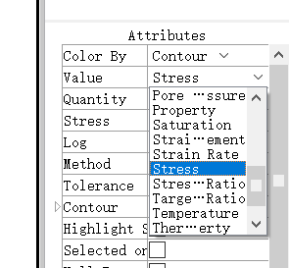

### 3）选择Quantity应力的方向

默认情况下：

ZZ 垂直应力

XX、YY 侧向应力

XY、 ZX、 ZY

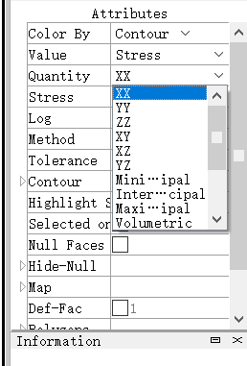

### 4)在Method选择Color的渐变方式

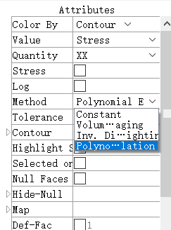

Constant为取整，颜色不是渐变

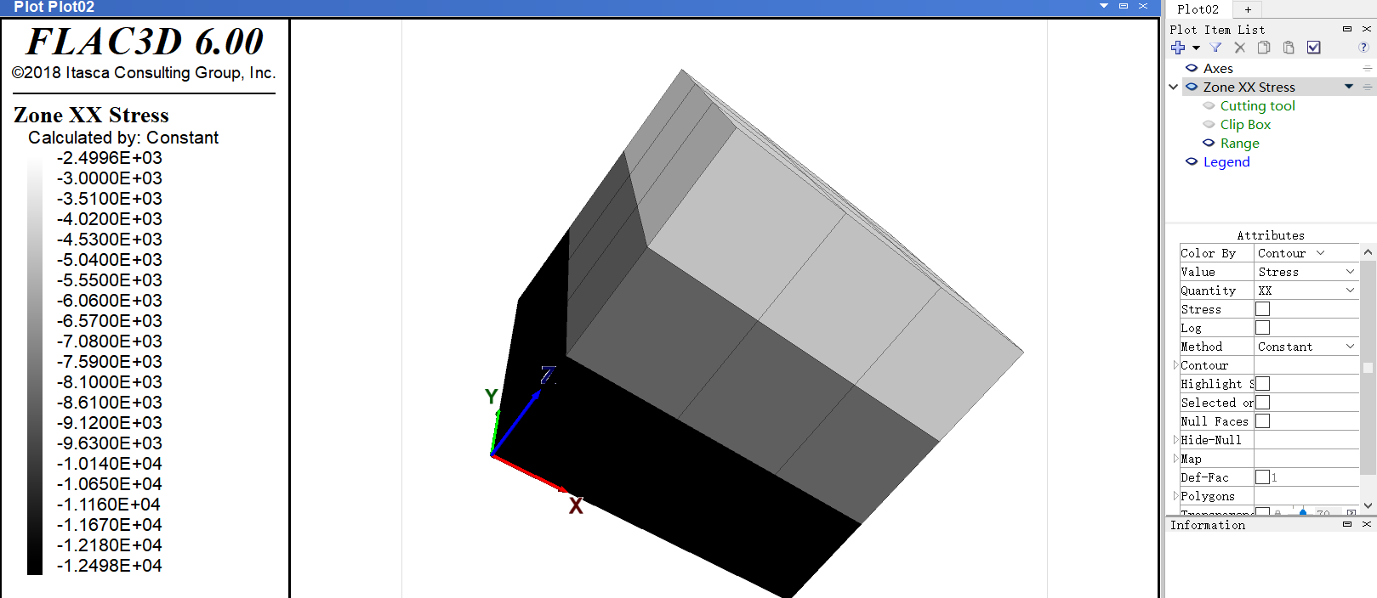

### 5）Ramp是选择不同的color

对于max、minim、Interval梯度（每隔多少渐变下一个color）的自动分配也可以自己调整

Reversed是color倒装（反过来）

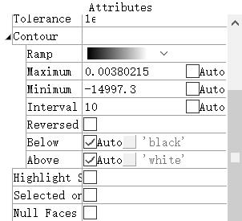

**注意Flac 3D中与岩体力学都是**

**拉正，压负 即拉应力为正，压应力为负**

### 6）一般最大主应力（垂直应力）与侧应力的比值为0.5，即测压系数λ；

当测压系数λ=1时，表示垂直应力与水平应力相同，为静水压力状态；

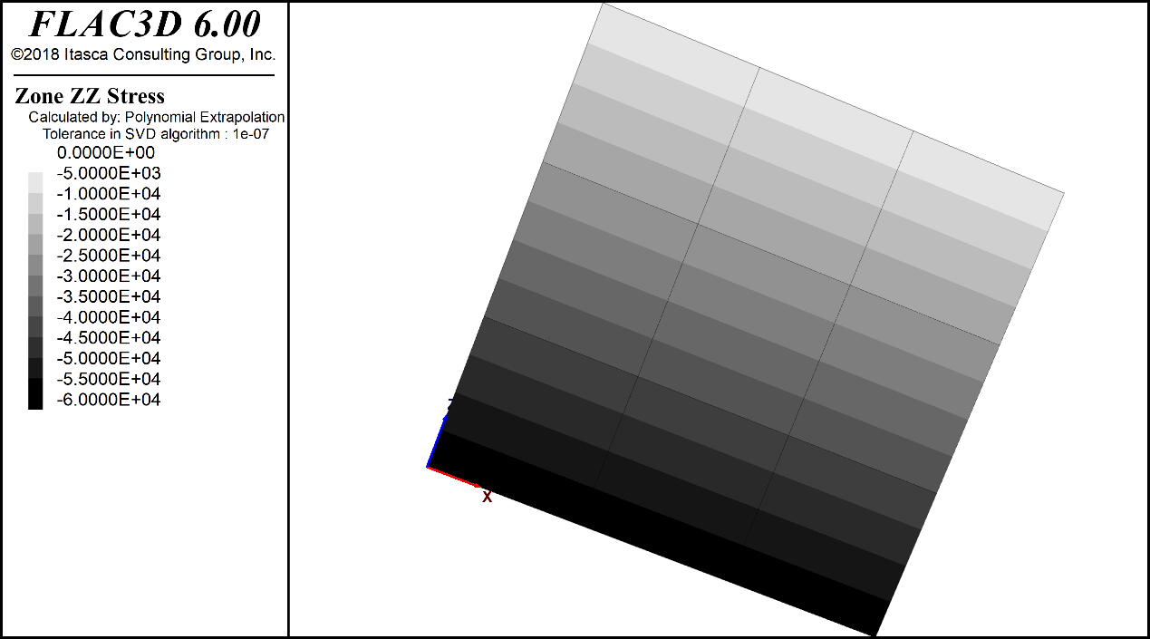

ZZ的垂直应力

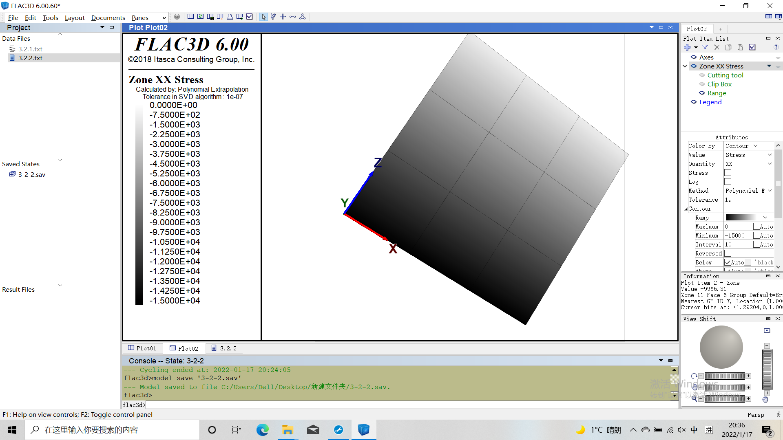

XX的侧应力

### 7）Def-Fac为放大系数

### 8）Polygons中的fill是填充

Outline是线条的宽度

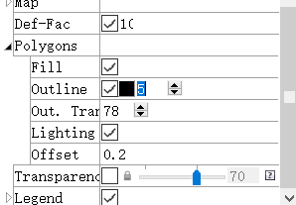

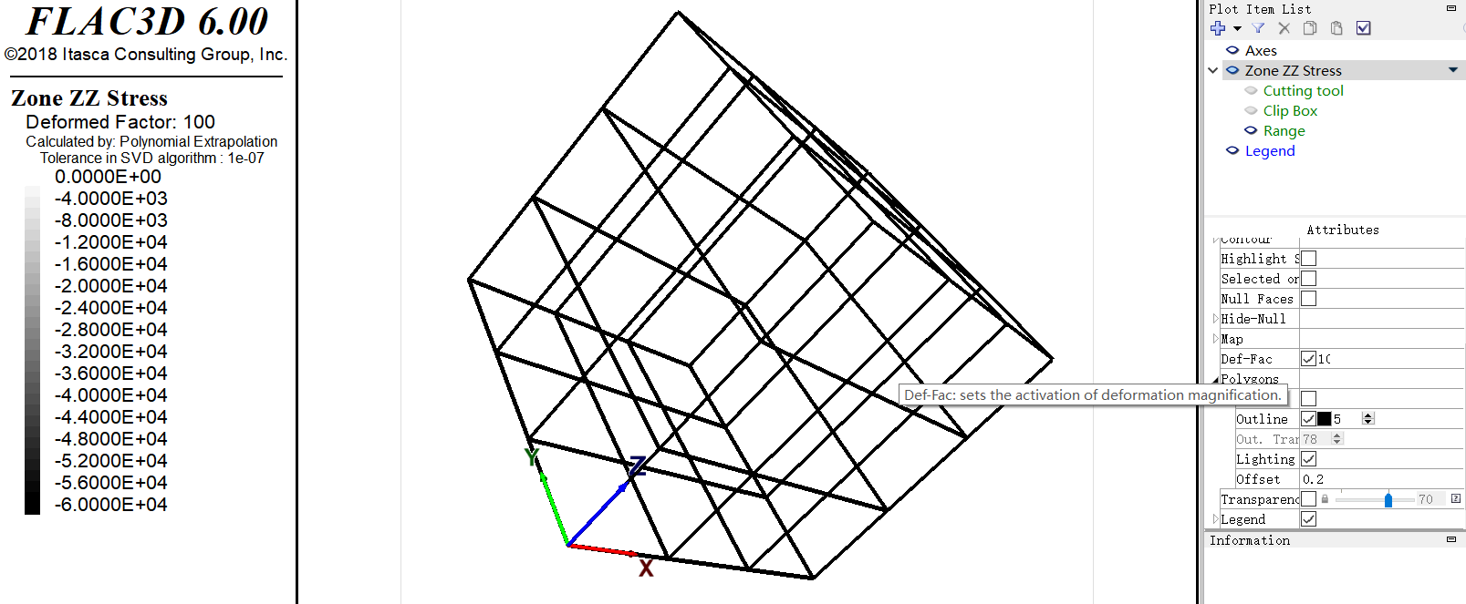

## 2、变形云图

**Source Code**

model restore '3-2-2.sav'

zone gridpoint initialize displacement-x 0 约束位移

zone gridpoint initialize displacement-y 0

zone gridpoint initialize displacement-z 0

zone gridpoint initialize velocity-x 0 约束速度

zone gridpoint initialize velocity-y 0

zone gridpoint initialize velocity-z 0

zone face apply stress-normal -100e3 range position-z 2.9 3.1 position-x 1 2 position-y 1 2 加力范围在z的3，x的1到2，y的1到2这个区域内

model solve

model save '3-2-3.sav'

;

初始地应力目的就是只剩下应力场，所以把应力与速度归零

### 1）在上一条个求解的model基础上直接调用该模型，要求两个命令txt在同一文件夹下：

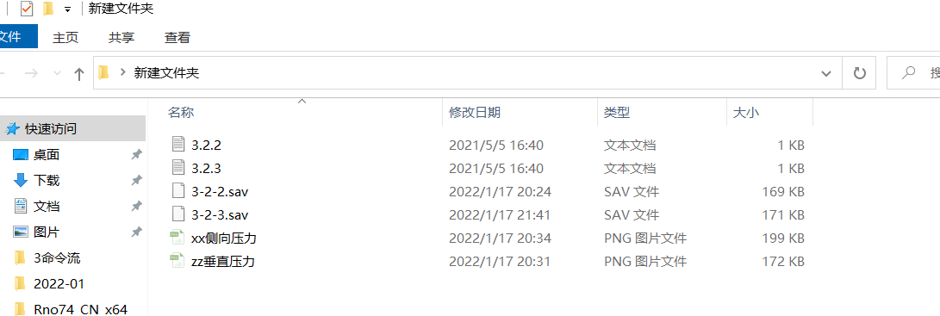

### 2）查看合位移

Displacement 位移 Mangnitude 合

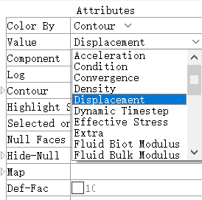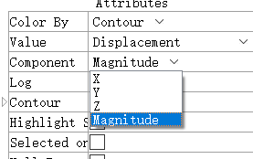

### 3）施加力的地方变化量最大

zone face apply stress-normal -100e3 range position-z 2.9 3.1 position-x 1 2 position-y 1 2 加力范围在z的3，x的1到2，y的1到2这个区域内

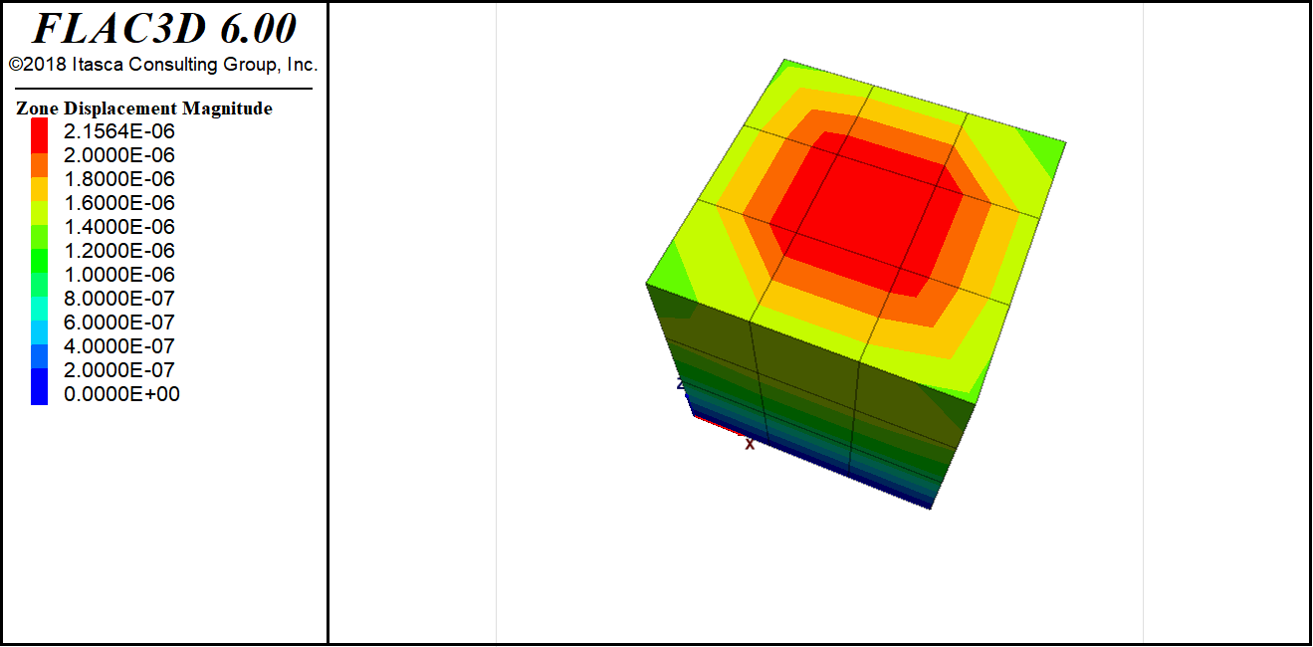

影响范围有，但都是比较小的了

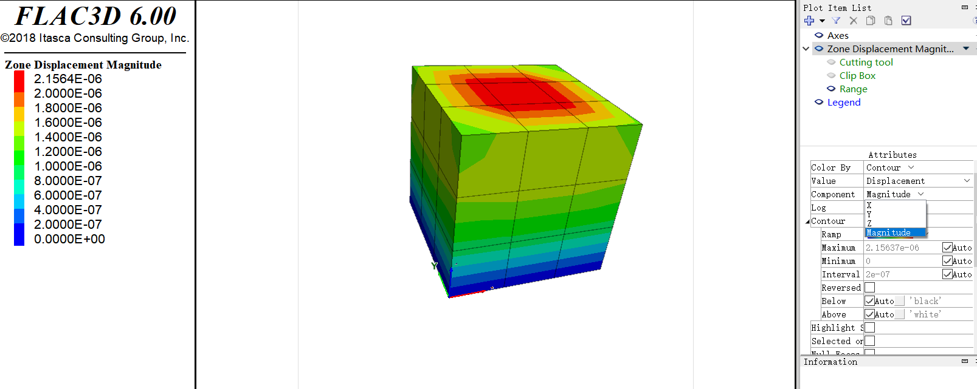

### 4）如果变形量不是很明显，那么调放大系数（本身并没有那么大变形量）

### 5）Def-Fac为放大系数 打上对

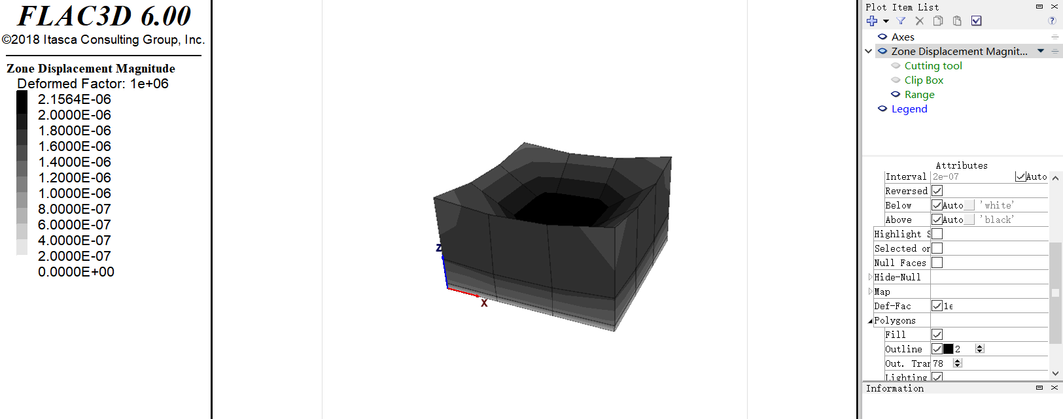

## 3、弹性区、塑性区的操作

**Source Code displacement位移 剪切Shear 伸Tensile**

model new

;===================================

;建立网格模型

zone create brick point 0 0 0 0 point 1 2 0 0 point 2 0 0.5 0 point 3 0 0 3 size 3 1 3

zone create brick point 0 2 0 0 point 1 20 0 0 point 2 2 0.5 0 point 3 2 0 3 size 17 1 3 ratio 1.03 1 1

zone create brick point 0 2 0 3 point 1 20 0 3 point 2 2 0.5 3 point 3 12 0 13 point 4 20 0.5 3 point 5 12 0.5 13 point 6 20 0 13 point 7 20 0.5 13 size 17 1 17 ratio 1.03 1 1

;====================================

;设置边界条件

zone gridpoint fix velocity-x range position-z -0.1 0.1

zone gridpoint fix velocity-y range position-z -0.1 0.1

zone gridpoint fix velocity-z range position-z -0.1 0.1

zone gridpoint fix velocity-x range position-x 19.9 20.1

zone gridpoint fix velocity-x range position-x -0.1 0.1

zone gridpoint fix velocity-y

;====================================

;初始地应力的生成

zone cmodel assign elastic

zone property density 2000 bulk 3e9 shear 1e9

model gravity 0 0 -10.0

model solve

zone gridpoint initialize displacement-x 0

zone gridpoint initialize displacement-y 0

zone gridpoint initialize displacement-z 0

zone gridpoint initialize velocity-x 0

zone gridpoint initialize velocity-y 0

zone gridpoint initialize velocity-z 0

;===================================

;安全系数求解

zone cmodel assign mohr-coulomb

zone property density 2000 bulk 1.0e8 shear 3.0e7 cohesion 12380.0 tension 1.0e6 friction 20 dilation 20

model factor-of-safety filename 'slope3dfos1.sav' associated

;

Now已经屈服、past弹性、只有now才是破坏的原因

破坏只有两种破坏模式：剪切破坏、拉伸破坏

-n：表示该区域的应力就在屈服面上，现在已经破坏

-p：表示该区域在model运行的早期已经破坏，但现在的应力已降到屈服面以下。

注释

莫尔强度理论基本思想：

①以（脆性材料、铸铁）试验数据统计分析为基础；

②不考虑中间主应力对岩石强度的影响；

③由正应力和剪应力组合作用使岩石产生破坏（受拉破坏、拉剪破坏，压剪破坏）

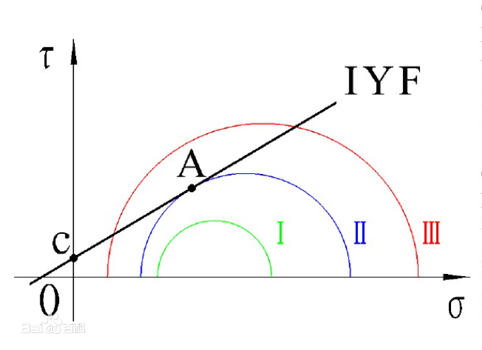

莫尔图包络线

莫尔圆1位于破坏包络线IYF得下方，说明该点在任何平面上的剪应力都小于极限剪切应力，因此不会发生剪切破坏。

莫尔圆2与破坏包络线IYF相切，切点为A，说明在A点所代表的平面上，剪应力正好等于极限剪切应力，该点就处于极限平衡状态。圆2也被称为极限应力圆。

破坏包络线IYF是莫尔圆3的一条割线，这种情况是不存在的，因为该点任何方向上的剪应力都不可能超过极限剪切应力。

### 1）侧选择第三个model即slope3dfos.Sav-Unstable.f3sav 这个状态下出现塑性区

### 2) 选择State（状态）

### 3) State By中选择Any（任何） average（平均）

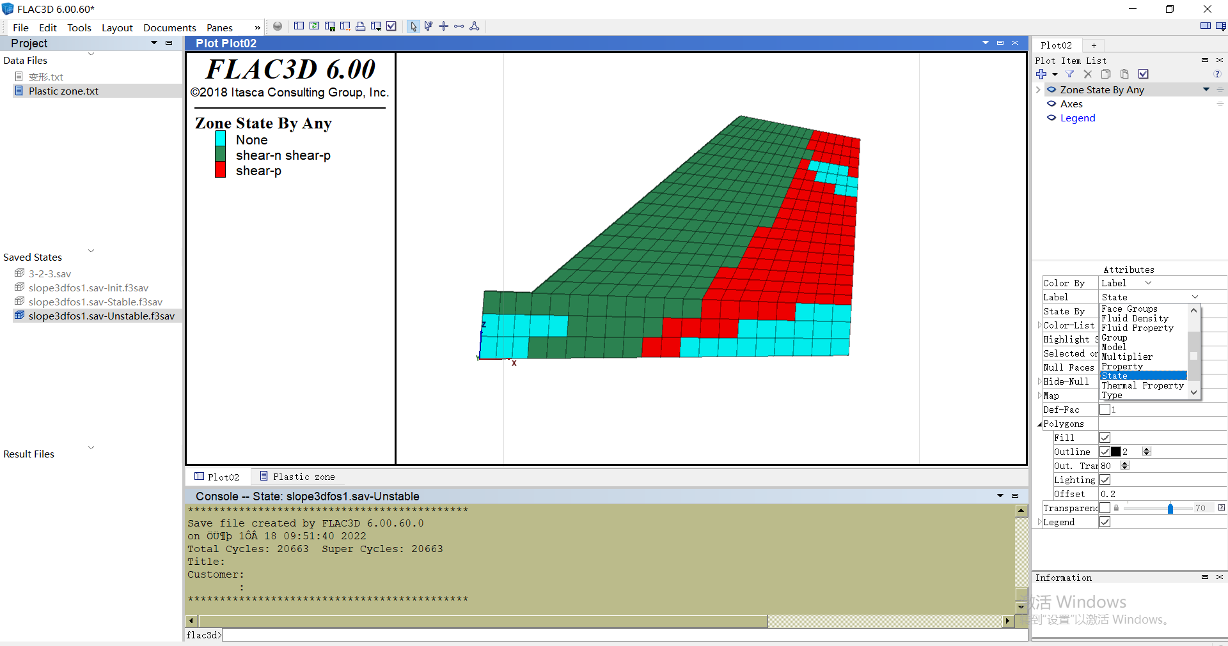

而第一个状态**slope3dfos1.Sav-Inite.f3sav**下是初始地应力平衡

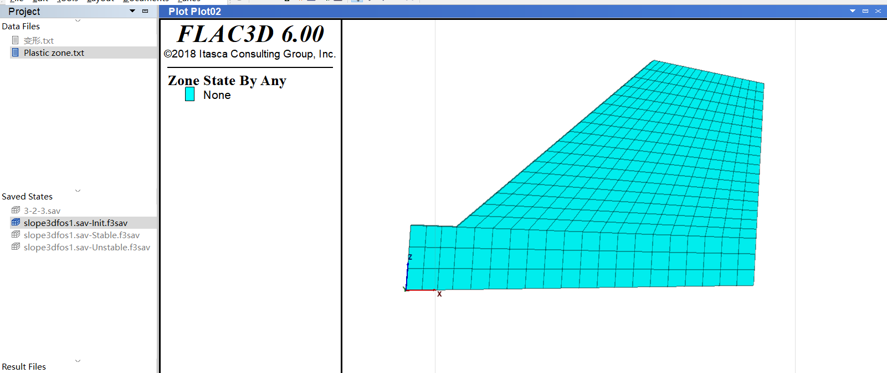

### 4）塑性区、剪切区域的选择出现

Plot Item List中选择漏斗

在界面中选择State（状态）

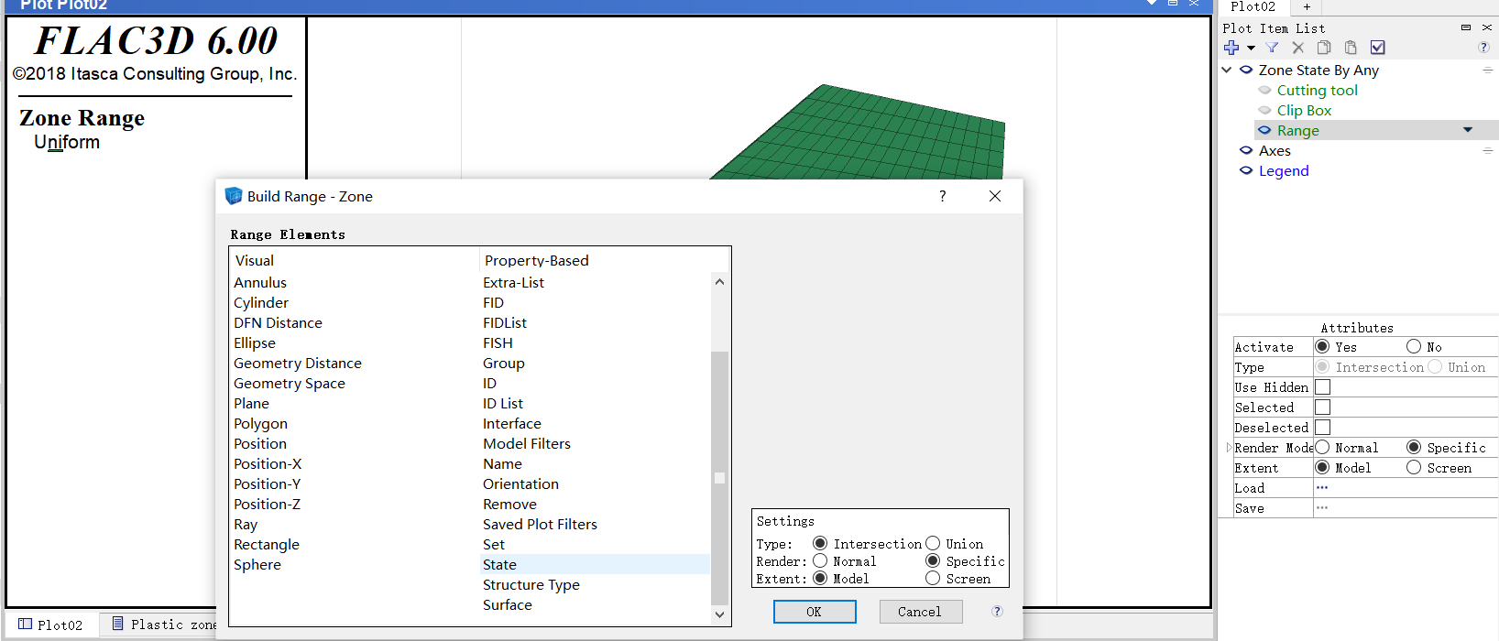

### 5）在Range（范围）中选择状态（State）

选择state-n（塑性区n）或者state-p（破碎区p）

再勾选Not才显示

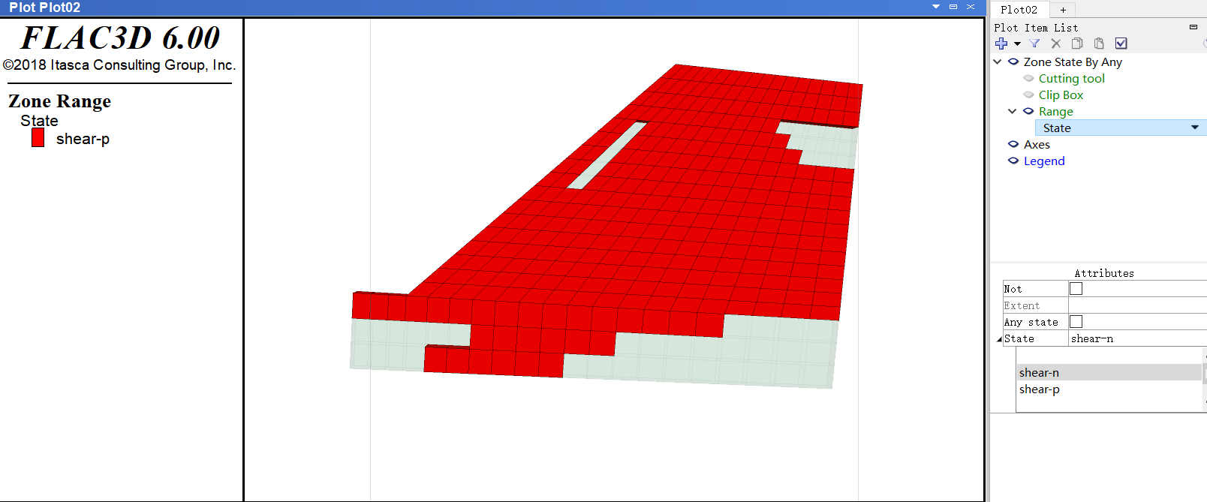

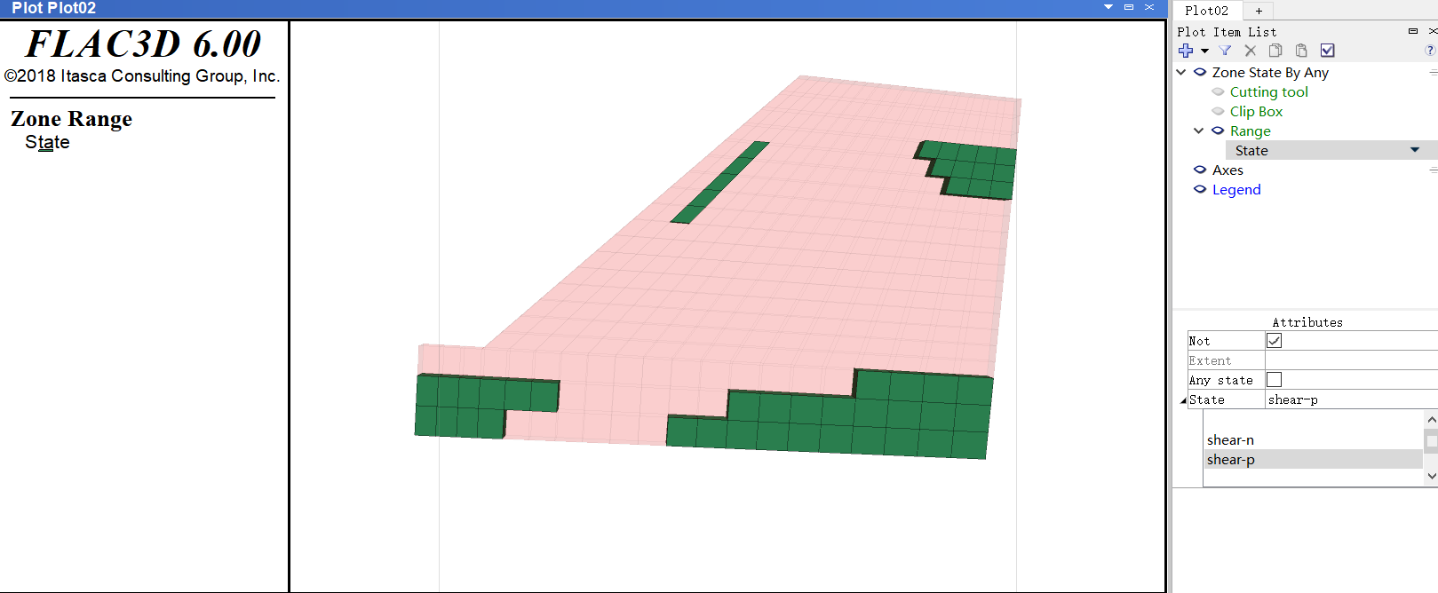

### 6）剪切的出现

点击Zone State By Any

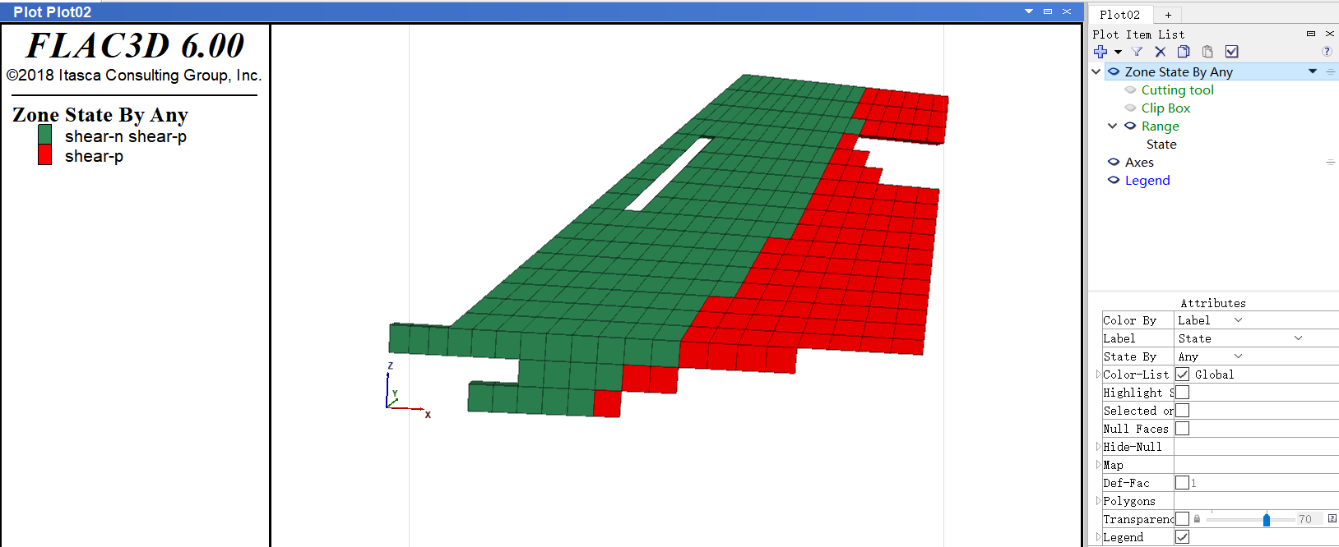

N是now现在的；

P 是past过去的；（已经屈服即破碎状态对于岩石摩尔应力圆来说）

所以现在主要看的是n现在的情况

**所以主要看shear-n**

**有塑性区不一定破坏，破坏了一定有塑性区**

剪切Shear 拉伸Tensile

**对于Flac 3D中shear-p是已经屈服的所以在model显示中归入了破坏区所以有shear-n与shear-p在同一个color的情况下。**

**初始塑性流动可以在-p阶段开始发生，但随后应力重新分布，使得**

**-p区域的应力不再满足屈服准则。这就是-p区域产生的应力过程。**

**（对于土而言，如果是岩石的坏破坏后那就是破碎区，没有支撑的能力了）**

**而在初始塑性流动后还会继续达到屈服，这种模式就会用-n表示。结合速度矢量图可以证明。**

**如果两块-n塑性区没有连接，贯通。可以试算一定布数，看看是否贯通，如果两个区域面积减少，也表示system balance（平衡），反之也肯破坏。**

## 4、HISTORY变量监测

**Source Code**

model restore '3-2-2.sav'

zone gridpoint initialize displacement-x 0

zone gridpoint initialize displacement-y 0

zone gridpoint initialize displacement-z 0

zone gridpoint initialize velocity-x 0

zone gridpoint initialize velocity-y 0

zone gridpoint initialize velocity-z 0

zone face apply stress-normal -100e3 range position-z 2.9 3.1 position-x 1 2 position-y 1 2

zone hist name 'JR' displacement-z position 1 1 3

zone history id '3' displacement-z position 1 1 1

zone history name '4' displacement-x position 1 1 3

zone history name 'jie' displacement-x gridpointid 3

zone history stress-zz zoneid 3

history interval 1

model solve

model save '3-3-1.sav'

完整命令

model new

zone create brick size 3 3 3

zone cmodel assign mohr-coulomb

zone property bulk 33.33e9 she 25e9 fric 45 cohesion 15e6

zone gridpoint fix velocity-z range position-z -.1 .1

zone gridpoint fix velocity-x range position-x -.1 .1

zone gridpoint fix velocity-x range position-x 2.9 3.1

zone gridpoint fix velocity-y range position-y -.1 .1

zone gridpoint fix velocity-y range position-y 2.9 3.1

zone initialize density 2000

model gravity 10

model solve

zone gridpoint initialize displacement-x 0

zone gridpoint initialize displacement-y 0

zone gridpoint initialize displacement-z 0

zone gridpoint initialize velocity-x 0

zone gridpoint initialize velocity-y 0

zone gridpoint initialize velocity-z 0

zone face apply stress-normal -100e3 range position-z 2.9 3.1 position-x 1 2 position-y 1 2

zone hist name 'JR' displacement-z position 1 1 3

zone history id '3' displacement-z position 1 1 1

zone history name '4' displacement-x position 1 1 3

zone history name 'jie' displacement-x gridpointid 3

zone history stress-zz zoneid 3

history interval 1

model solve

model save '3-3-1.sav'

### 命令注释

Zone history name 'weiyi' displacement-z position 1 1 3

监测 名字 Z方向位移 这个点在什么位置

zone history id '3' displacement-z position （0 0 8）

监测 id Z方向位移 这个点在什么位置

监测（0 0 8）位置旁节点，Z方向位移，监测点编号1；

监测位移是节点，所以监测应力是**单元**

zone history stress-yy position （0 1 0）；该位置单元

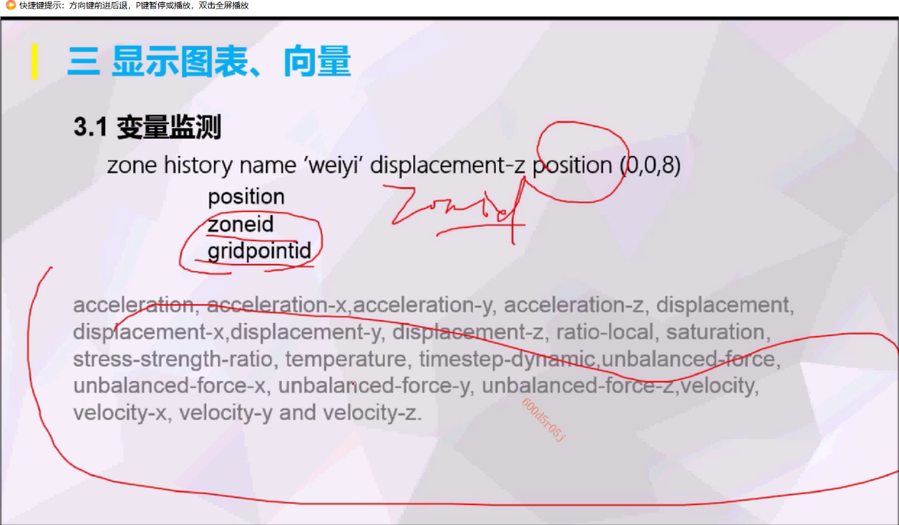

Position范围大，监测周围几个节点（本质也是监测节点），监测不精确，容易产生误差；

如果确定知道哪个节点直接用gridpointid

Model history mechanical ratio 监测不平衡力比

Model history mechanical unbalanced-maximum 监测最大不平衡力

监测他俩是看system是否平衡

采样间隔

History interval 1 监测间隔为1，使曲线更加光滑；

Plot item create chart-history history 1 vs 2 reverse on

横纵坐标相互miss一下

### 1）在plot Item List 中选择History chart

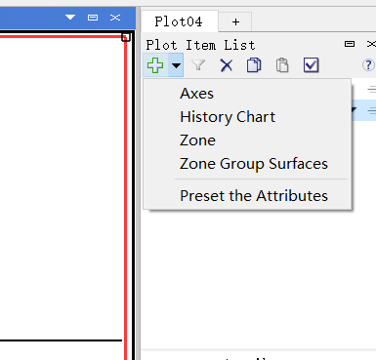

### 2）这是监测的数据

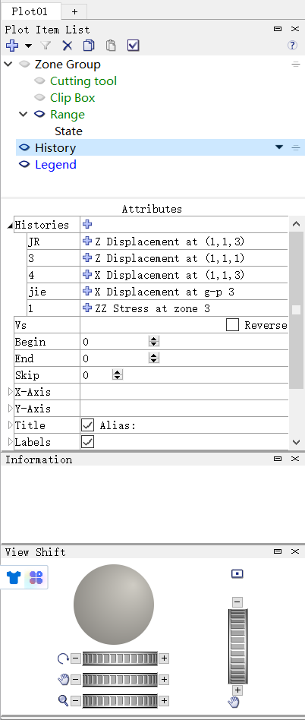

### 3) 还可以导出表格csv文件，另存为excel格式

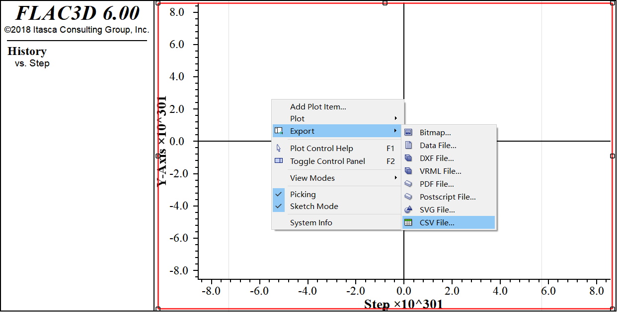

### 4) 首先位移速度归零

zone gridpoint initialize displacement-x 0

zone gridpoint initialize displacement-y 0

zone gridpoint initialize displacement-z 0

zone gridpoint initialize velocity-x 0

zone gridpoint initialize velocity-y 0

zone gridpoint initialize velocity-z 0

zone face apply stress-normal -100e3 range position-z 2.9 3.1 position-x 1 2 position-y 1 2 加力

### 5) 设置了五个监测点

zone hist name 'JR' displacement-z position 1 1 3 命名JR 监测节点为

zone history id '3' displacement-z position 1 1 1 命名ID，监测

zone history name '4' displacement-x position 1 1 3

zone history name 'jie' displacement-x gridpointid 3 监测3节点的

zone history stress-zz zoneid 3 编号3的垂直的应力

history interval 1 采样时间，这是运行一步采样

### 6) 点一下“十字架”，加载曲线；

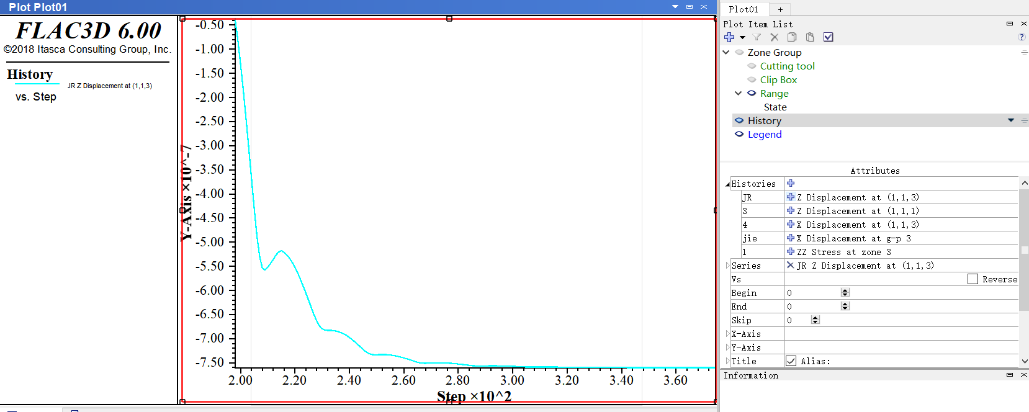

### 6) v如果某一个变量很大的话，数量级的差别，那么点下面的叉号删去它

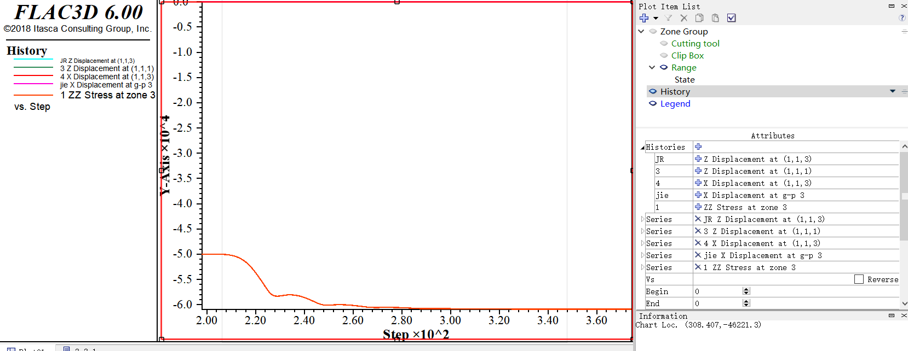

则，变回原来状态

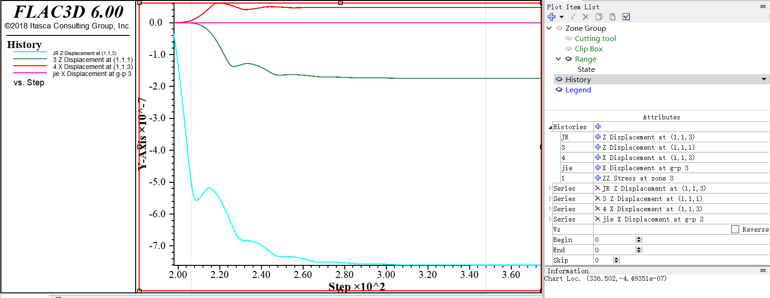

### 7) 不同的变量曲线相互叠加

这是JR的位移曲线

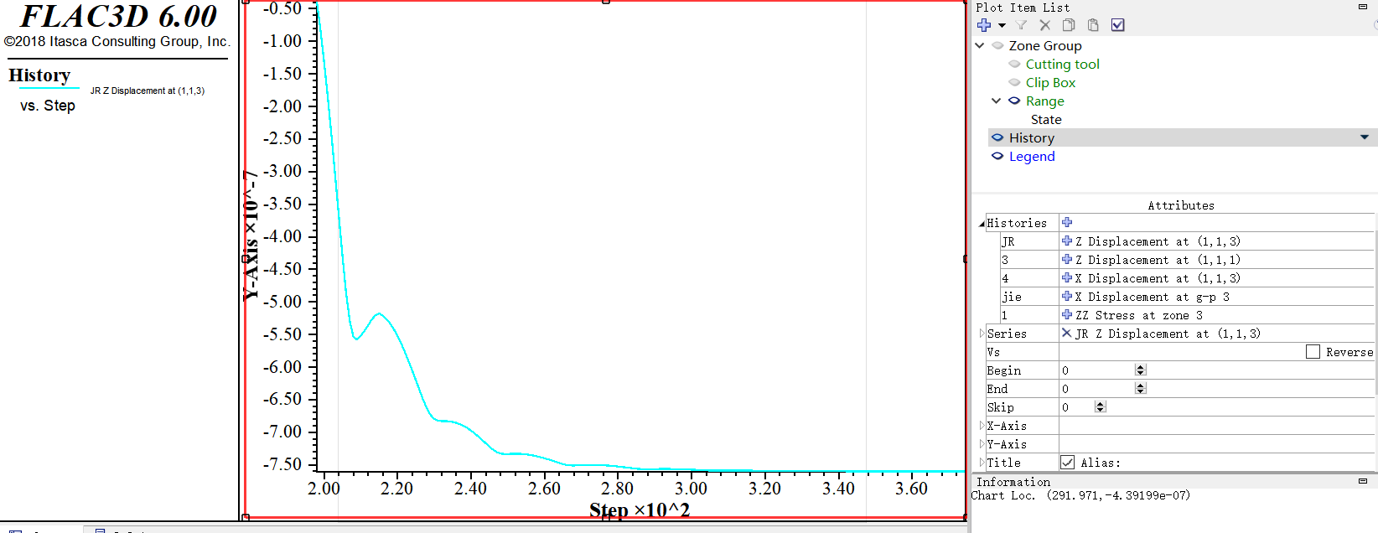

在Vs中输入4，鼠标点一下其他地方（选择4，相互叠加一下）

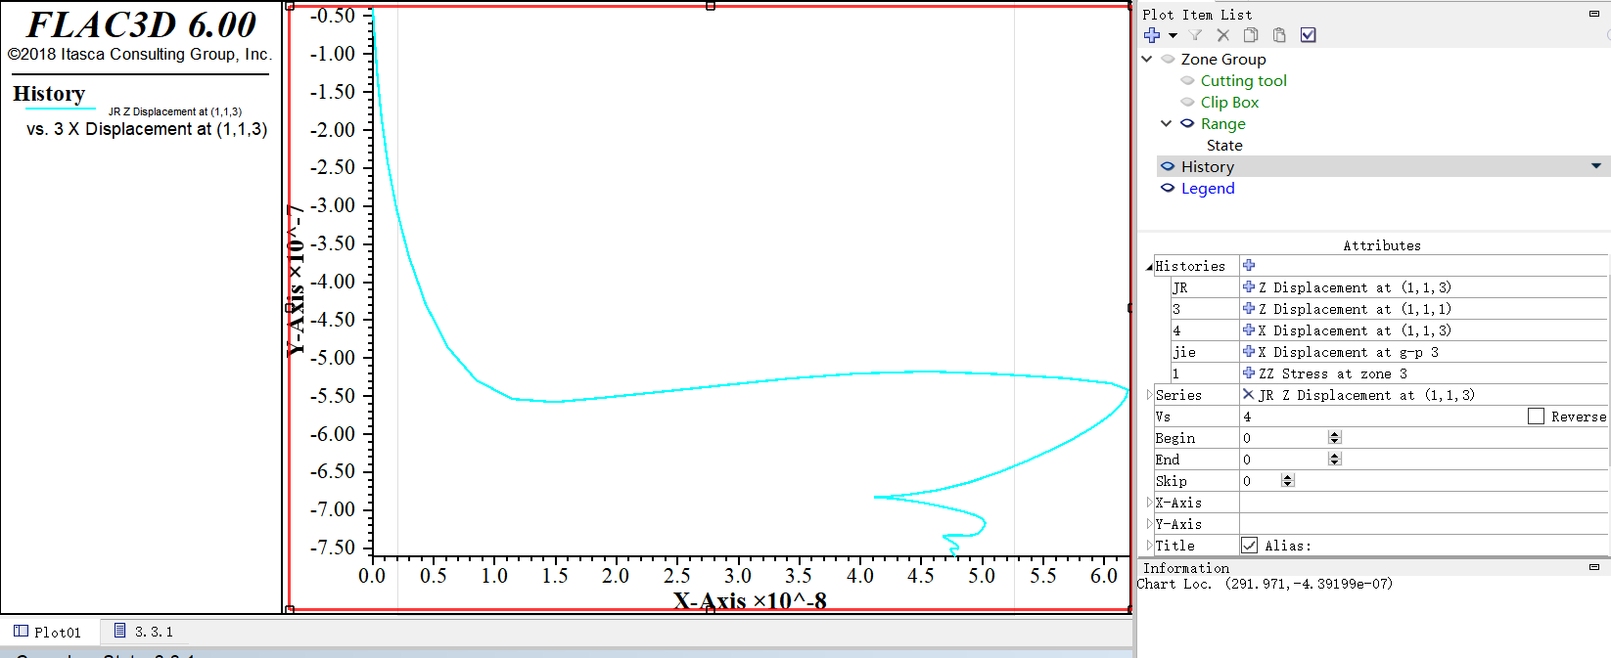

### 8) Reverse是颠倒，正数变负数，负数变正数；

Begin是步数，从多少步开始；

Skip隔几步选取一个监测点（相对来说skip越大，越不平缓）；

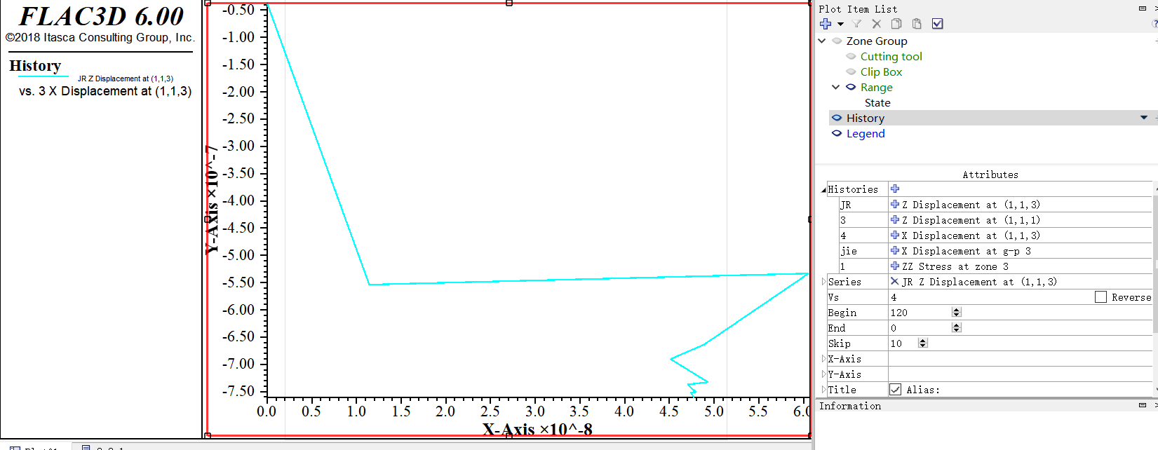

### 9) 在Chart中，可以加网格线，以及color，line型

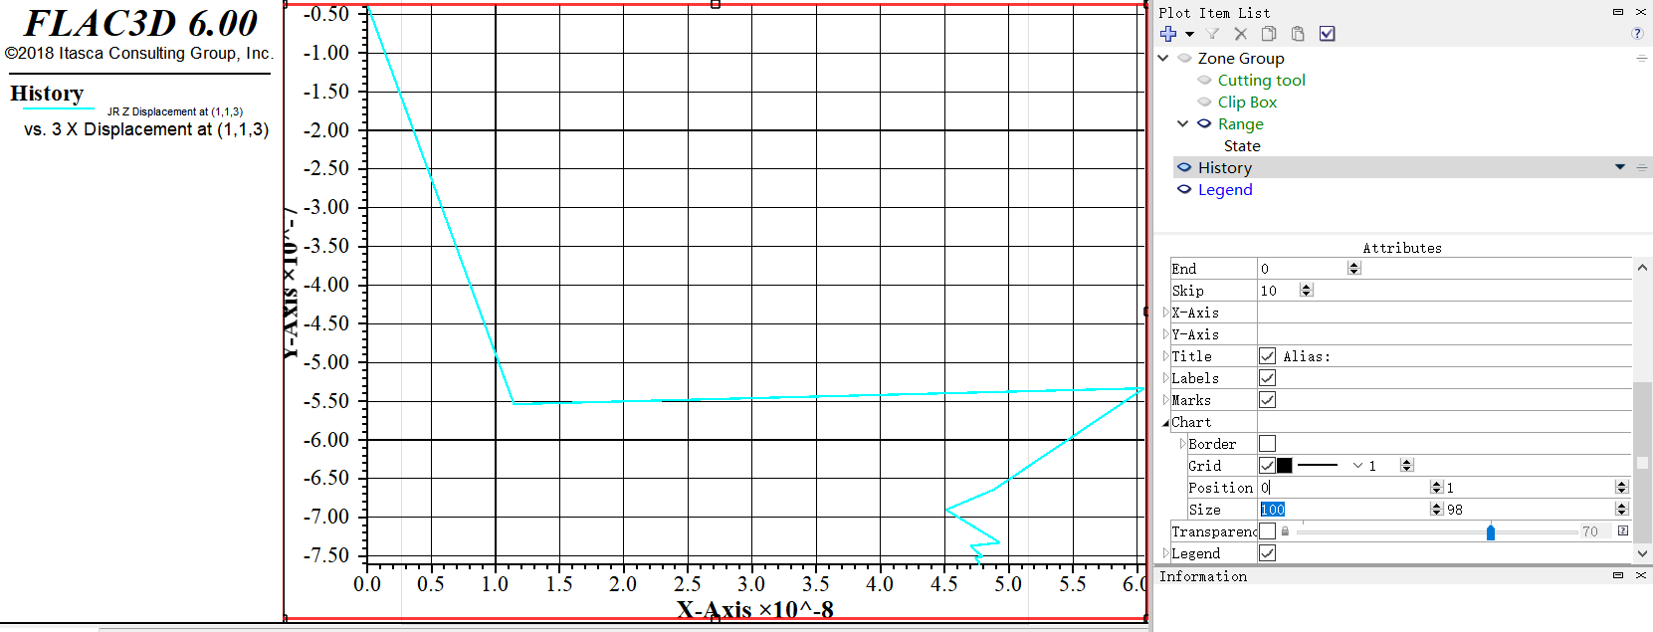

### 10) 在Series中可以更改曲线显示的线型以及显示方式等

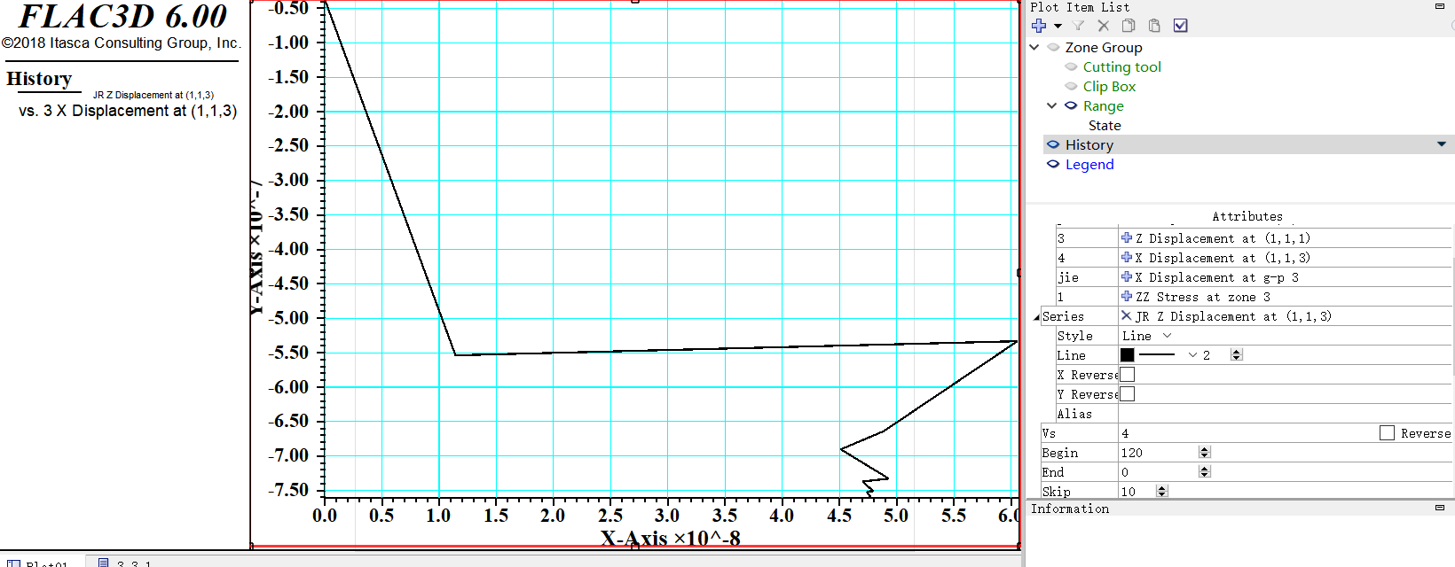

### 11) Line是线

Mark是点

Both使点线

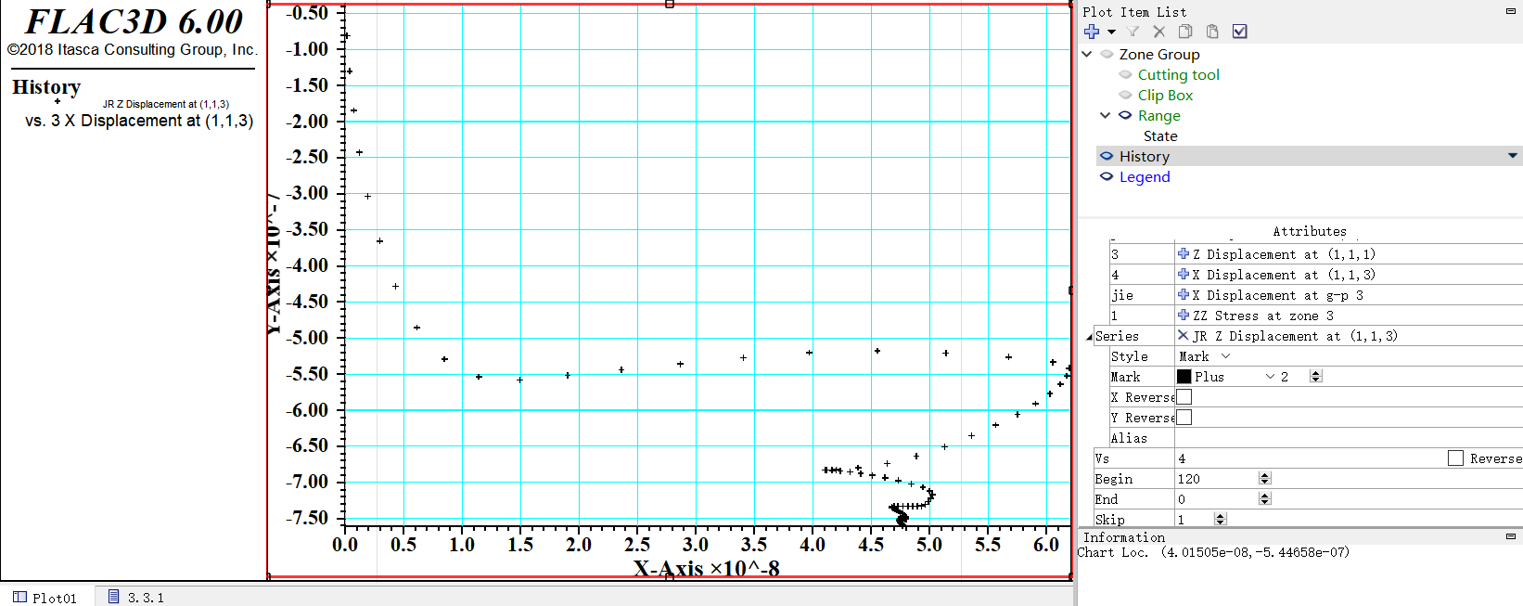

### 12) 改X、Y轴的名字

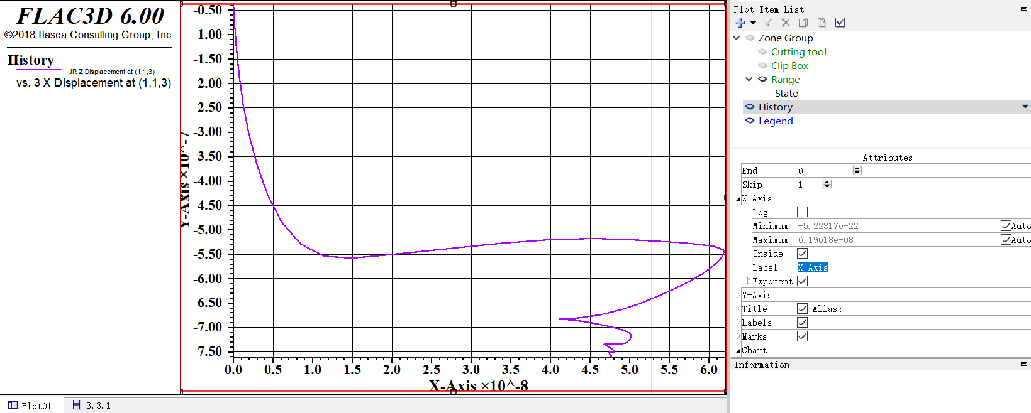

更改数量级，xy的数量一样

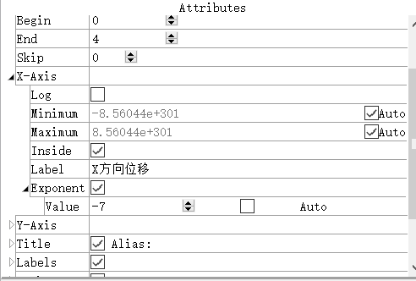

### 13) 还可以改曲线样式

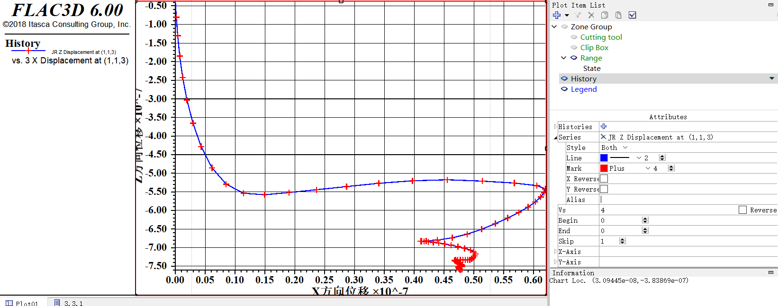

### 14) 在legend中选择字体字号颜色，显示内容等等

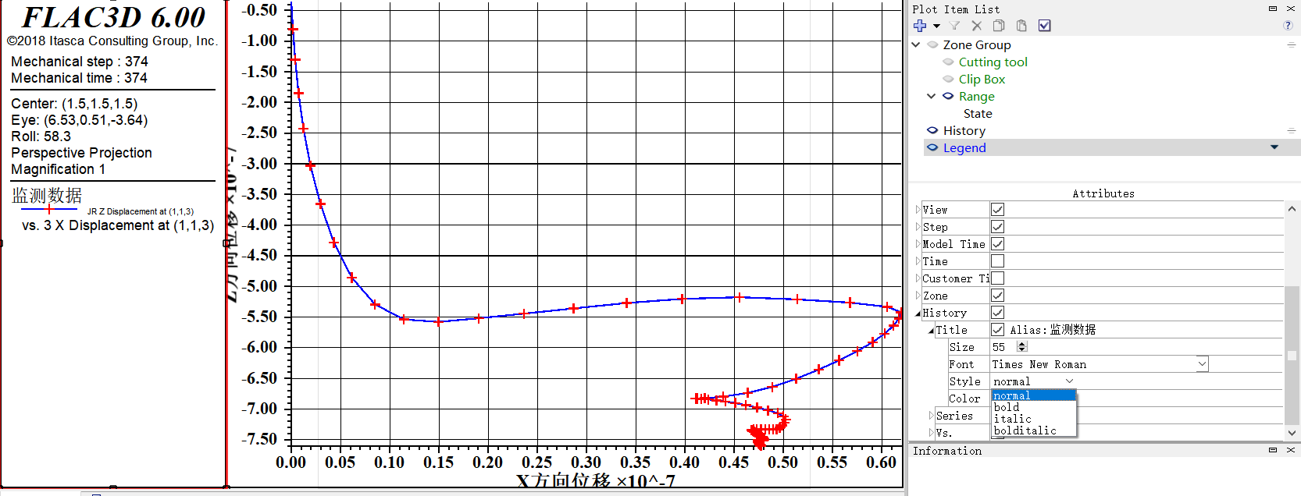

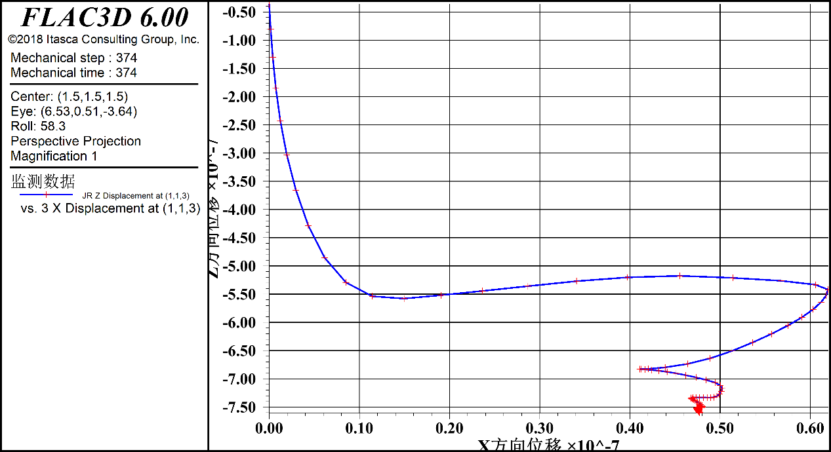

### 15) 还可以导出CSV文件，用excel打开，重新绘制曲线

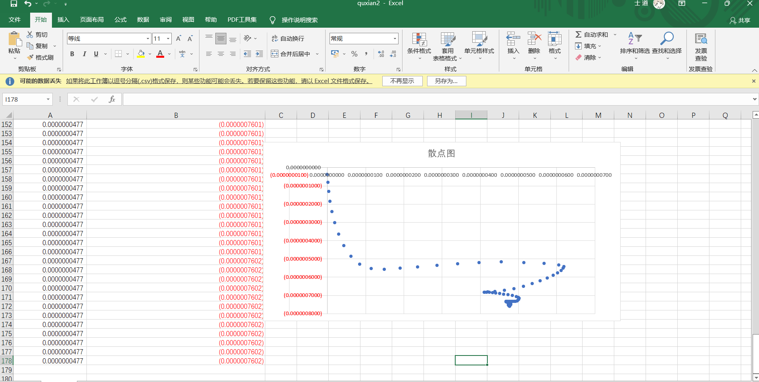

## 5、矢量云图

**Source Code 一般看Velocity（速度）**

3.2.2model

model new

zone create brick size 3 3 3

zone cmodel assign mohr-coulomb

zone property bulk 33.33e9 she 25e9 fric 45 cohesion 15e6

zone gridpoint fix velocity-z range position-z -.1 .1

zone gridpoint fix velocity-x range position-x -.1 .1

zone gridpoint fix velocity-x range position-x 2.9 3.1

zone gridpoint fix velocity-y range position-y -.1 .1

zone gridpoint fix velocity-y range position-y 2.9 3.1

zone initialize density 2000

model gravity 10

model solve

model save '3-2-2.sav'

### 1）在Plot点 “十字架”，然后选择Velocity

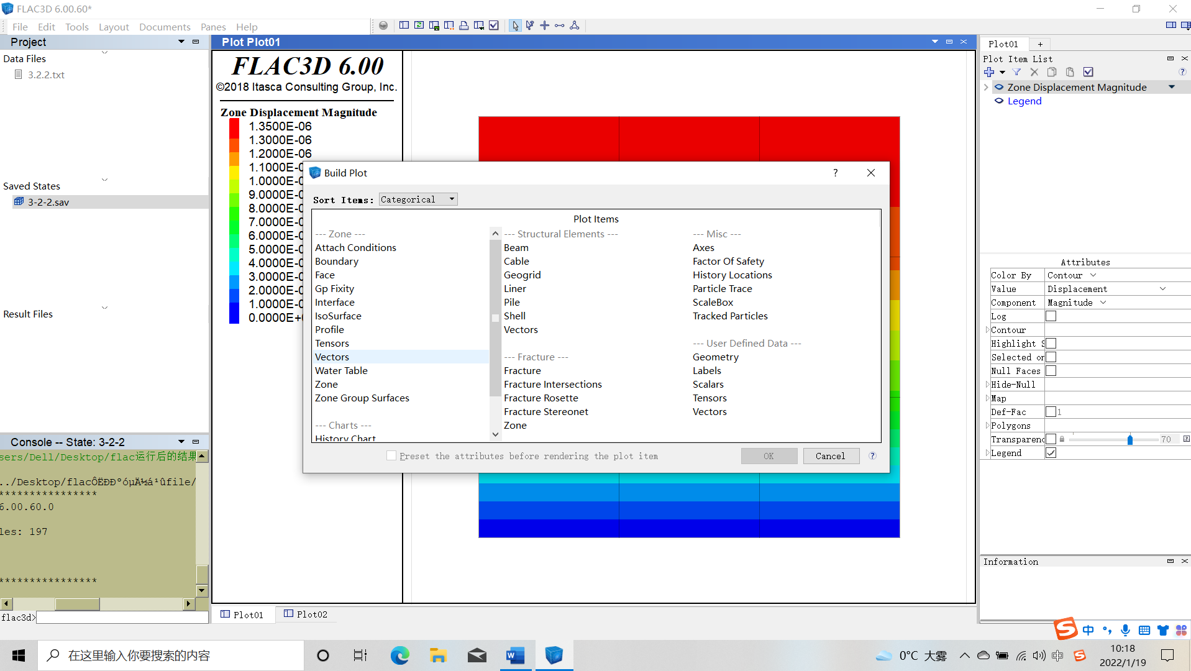

### 2）在选择矢量箭头的大小、color；

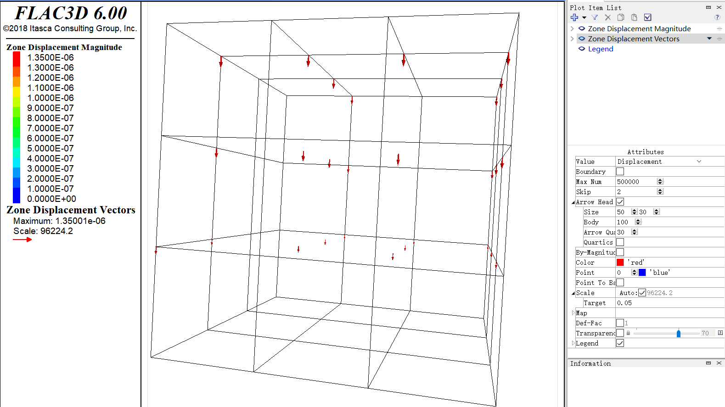

### 3）看加力的位置在什么地方

首先在位移云图中选择透明度

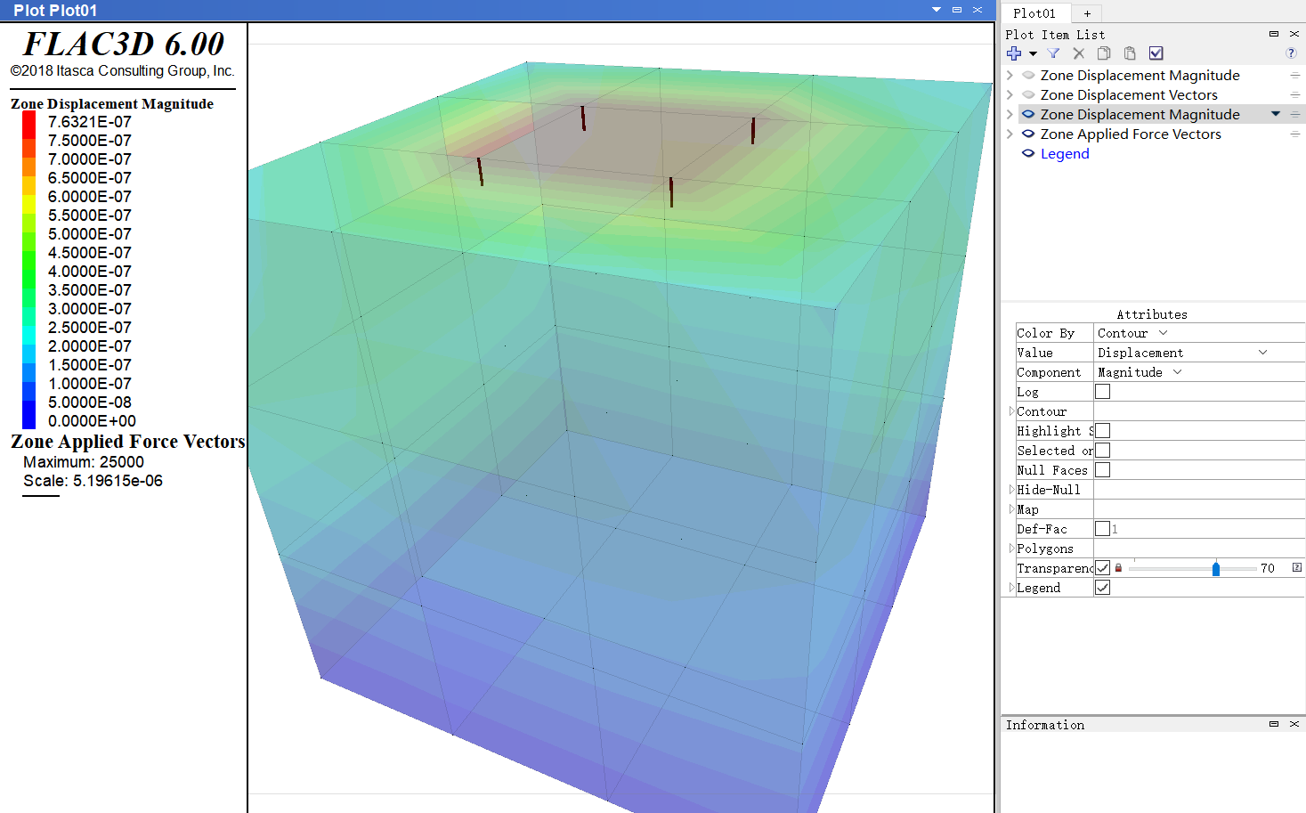

然后在重新选择速度在十字架中选择速度

至出现Zone Velocity Vectors

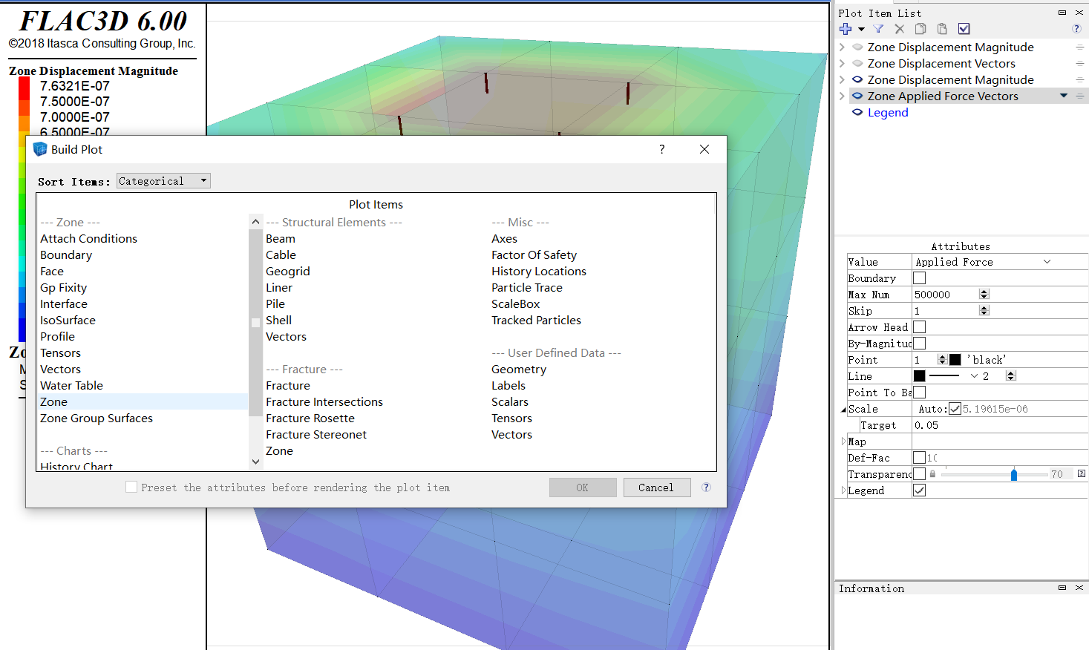

还可以看变形量速度，力的作用点处速度大，越远地方越小

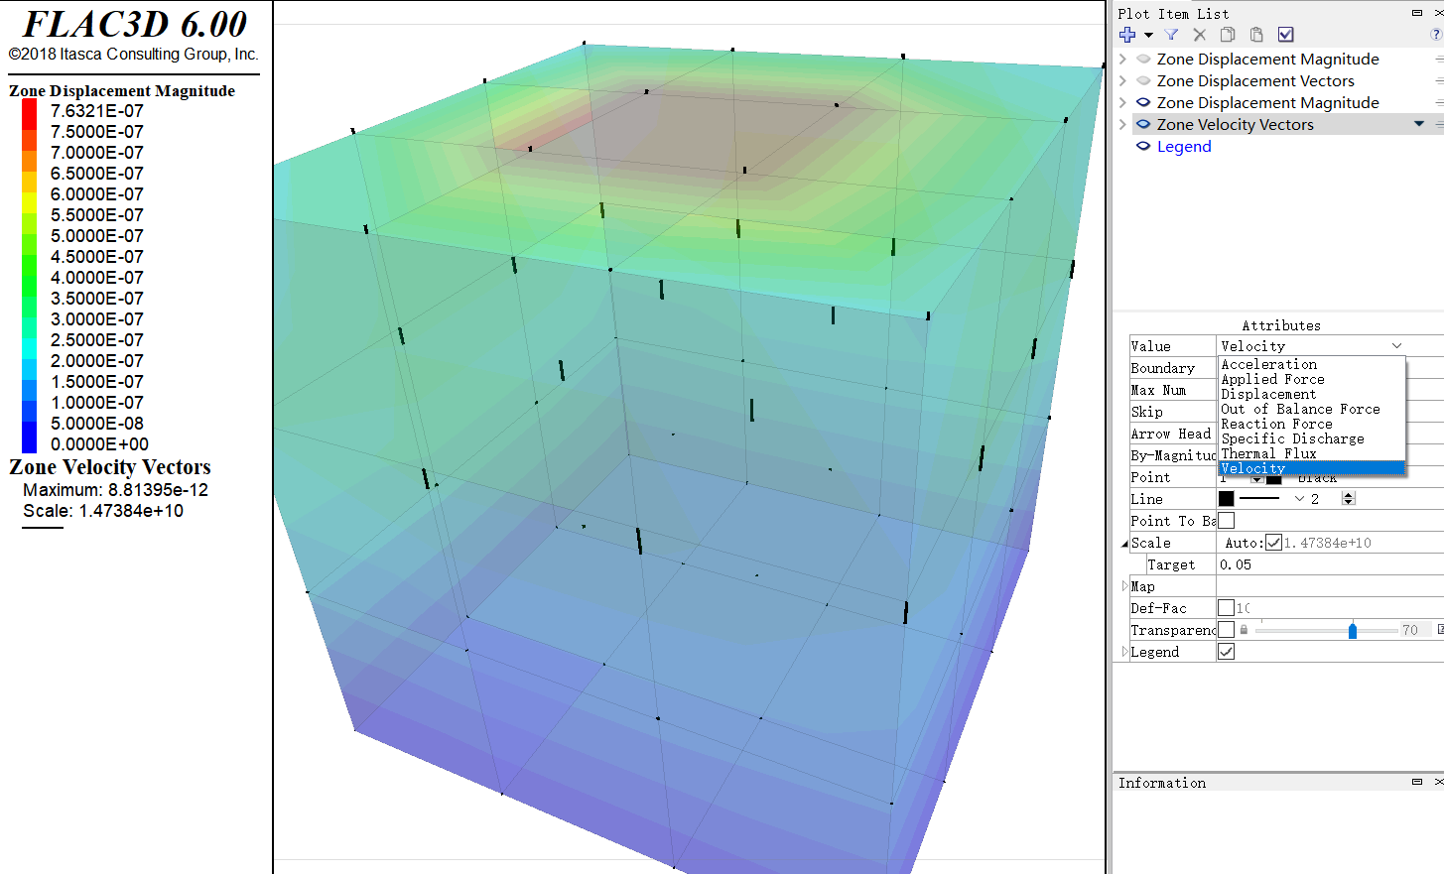

张量的最大最小主应力，以及

首先选择Tensors

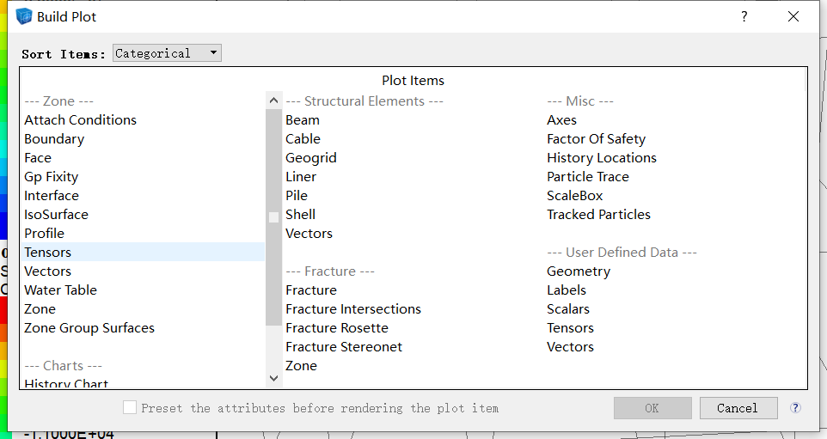

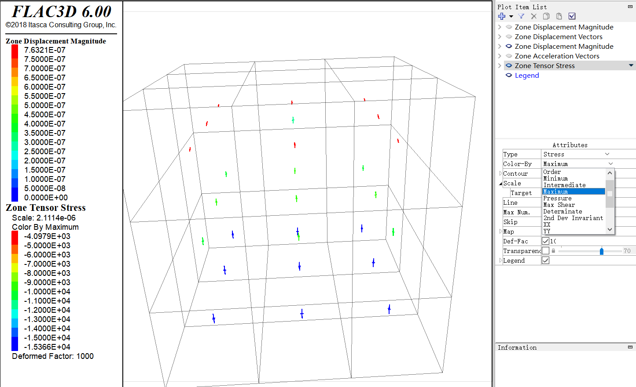

在line选择箭头的大小

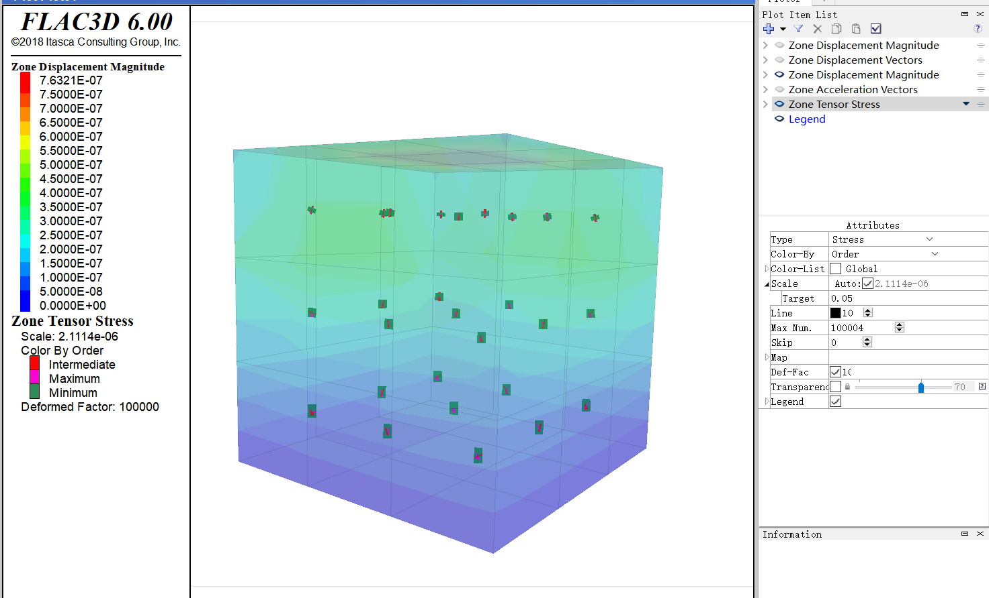

## 6、云图切片

### 1）双击zone选择Gutting tool

Activate中选择yes

Mode中的三个选择on，Front，Back都选择上

Origin（源点） x,y,z

与Normal（切面的坐标）x,y,z

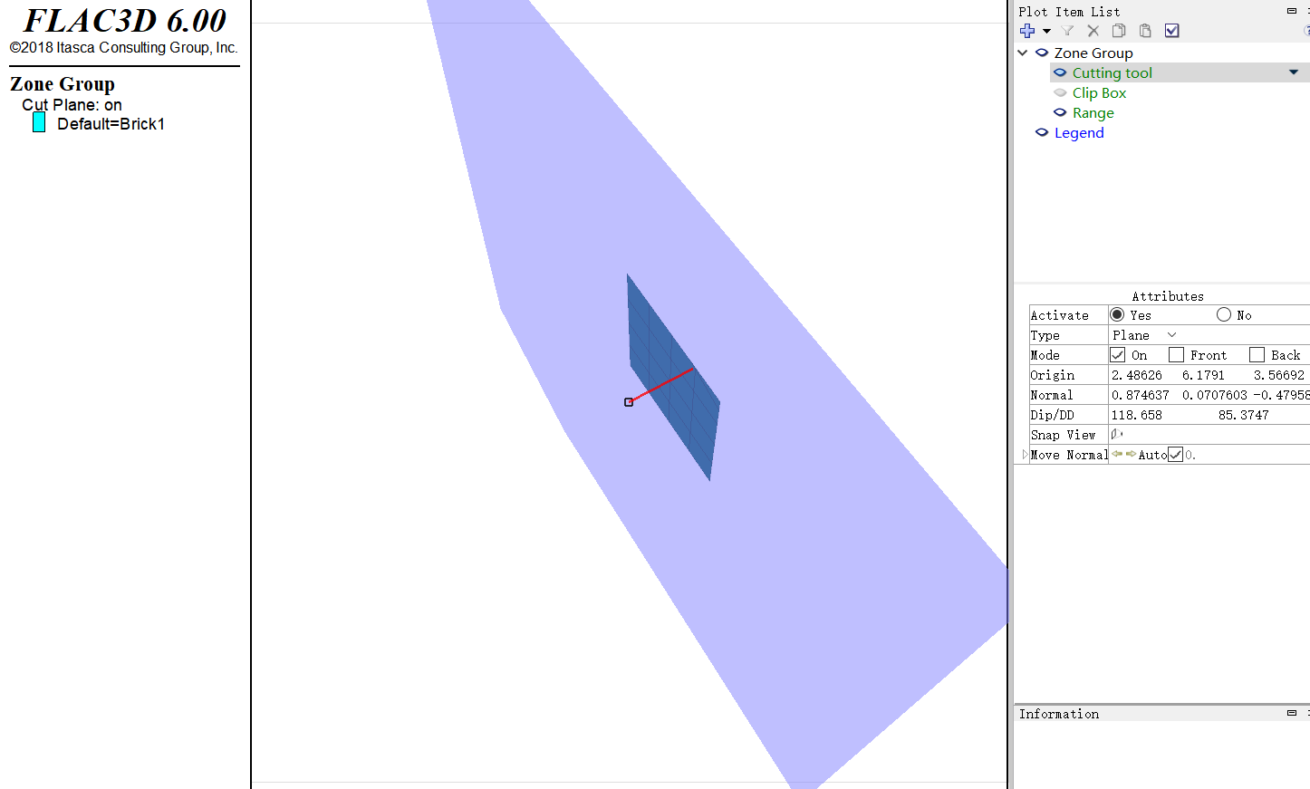

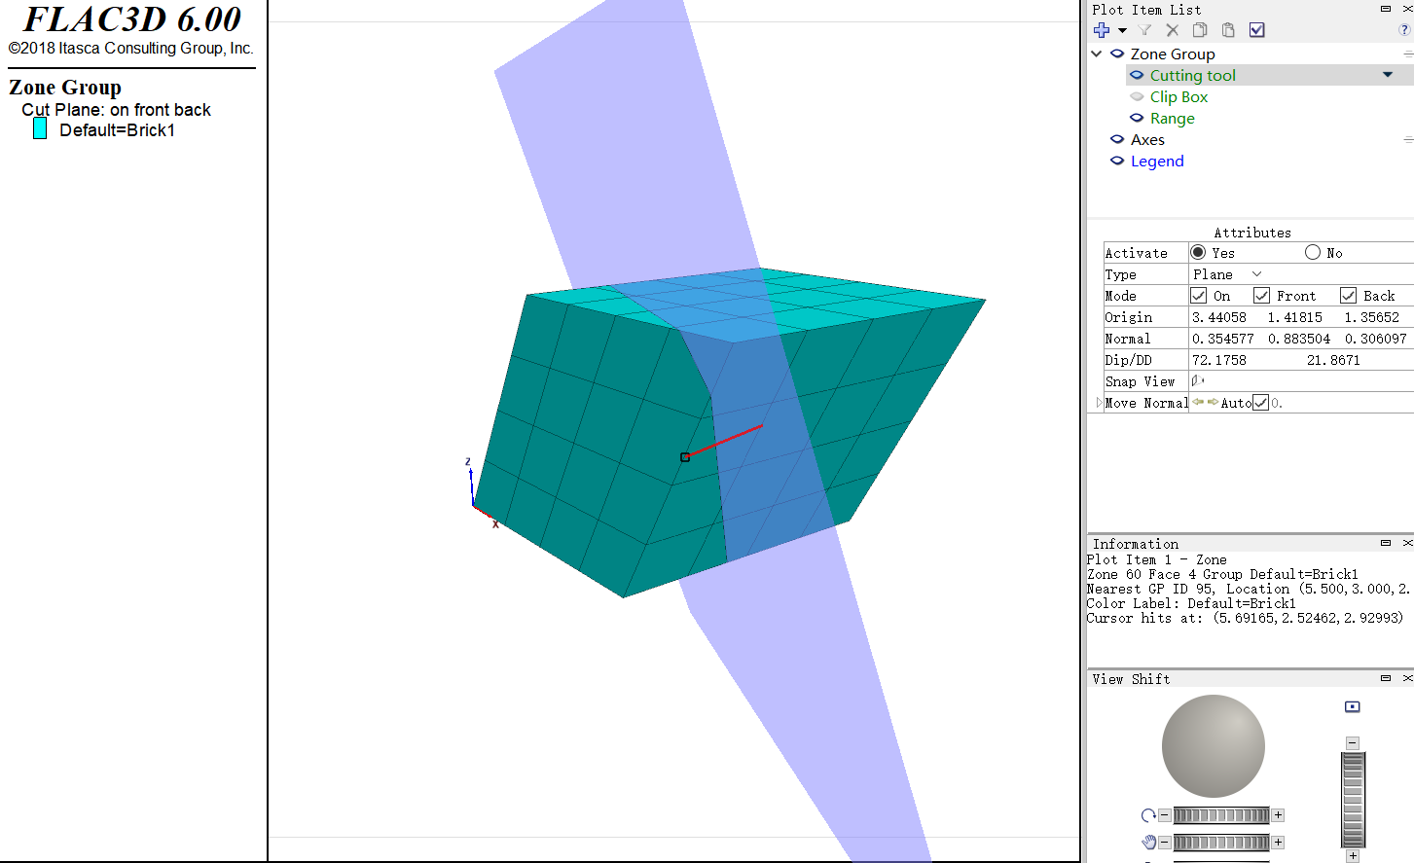

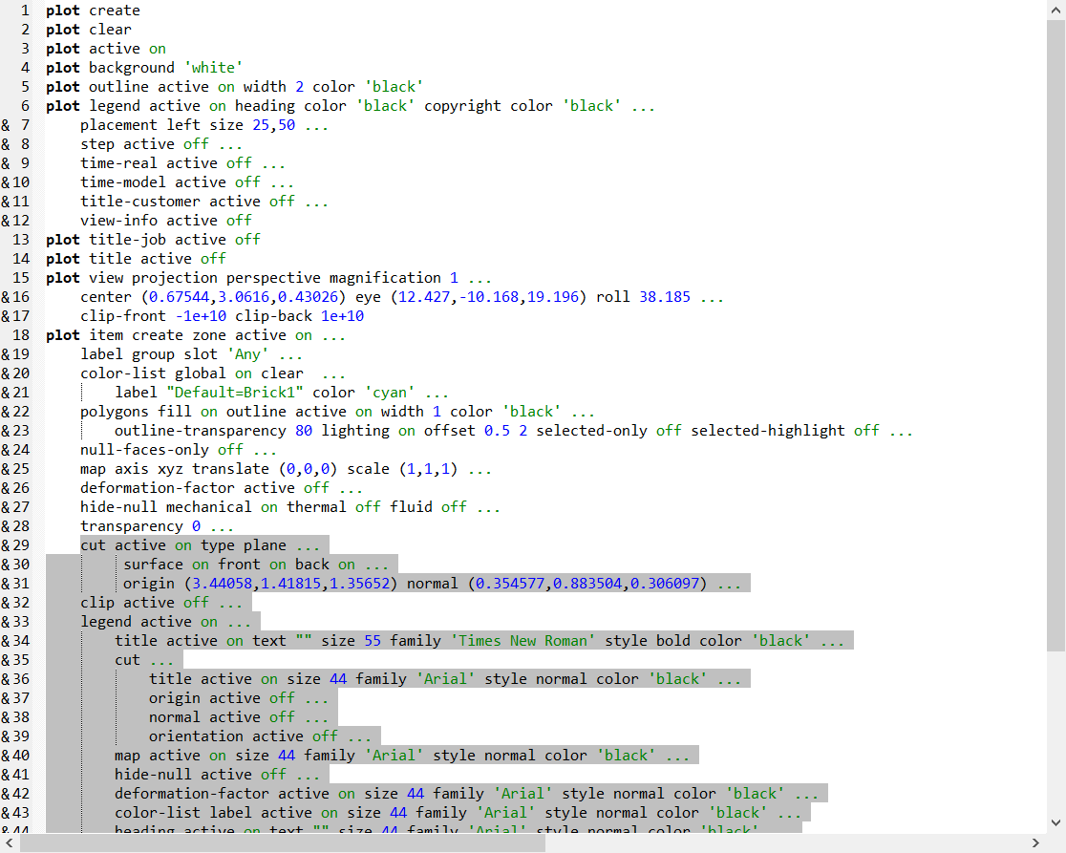

cut active on type plane ...

surface on front on back on ...

origin (3.44058,1.41815,1.35652) normal (0.354577,0.883504,0.306097) ...

clip active off ...

legend active on ...

title active on text "" size 55 family 'Times New Roman' style bold color 'black' ...

cut ...

title active on size 44 family 'Arial' style normal color 'black' ...

origin active off ...

normal active off ...

orientation active off ...

map active on size 44 family 'Arial' style normal color 'black' ...

hide-null active off ...

deformation-factor active on size 44 family 'Arial' style normal color 'black' ...

color-list label active on size 44 family 'Arial' style normal color 'black' ...

heading active on text "" size 44 family 'Arial' style normal color 'black' ...

count active off

Front 前面 back背面

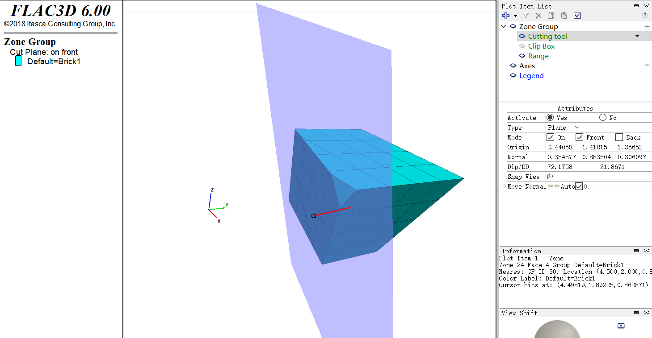

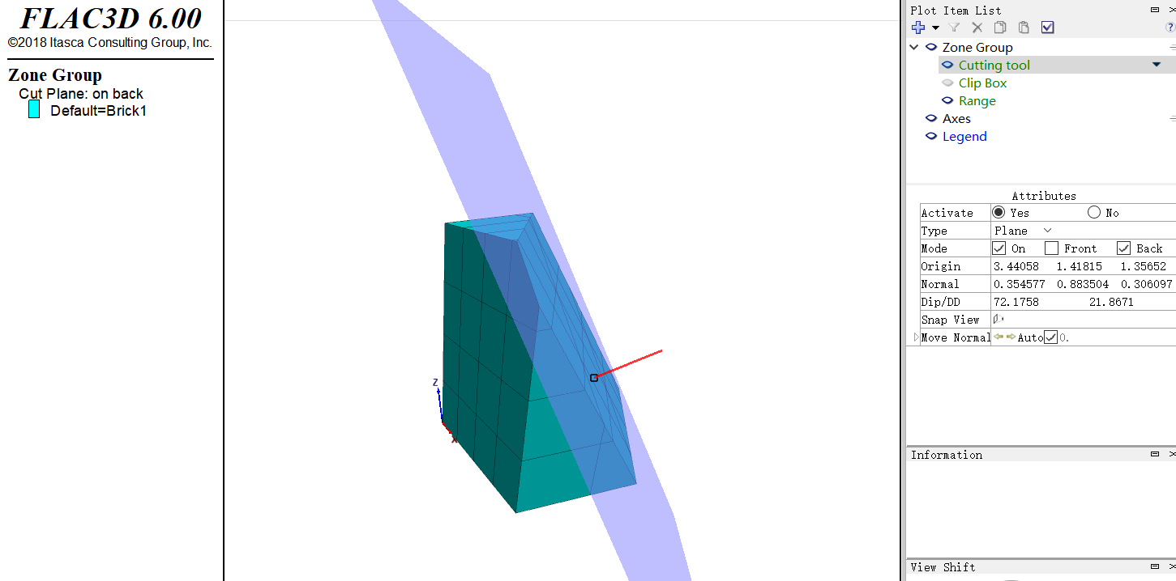

三部曲

开启视图

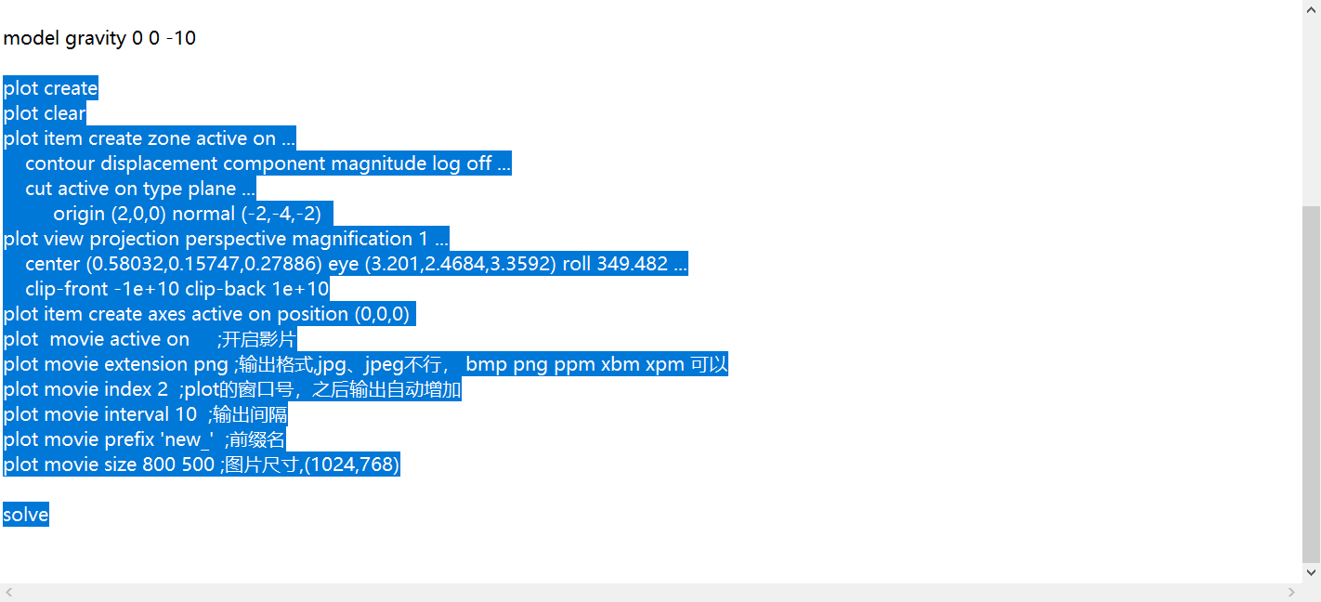

这都是视图，建立窗口，把位移云图调出来

plot create

plot clear

plot item create zone active on ...

contour displacement component magnitude log off ...

cut active on type plane ... 切片坐标是多少

origin (2,0,0) normal (-2,-4,-2) 坐标，法向量多少多少

plot view projection perspective magnification 1 ...

center (0.58032,0.15747,0.27886) eye (3.201,2.4684,3.3592) roll 349.482 ...

clip-front -1e+10 clip-back 1e+10 设置视图

plot item create axes active on position (0,0,0) 调用坐标轴

动画操作

plot movie active on ;开启影片

plot movie extension png ;输出格式,jpg、jpeg不行， bmp png ppm xbm xpm 可以

plot movie index 2 ;plot的窗口号，之后输出自动增加

**plot movie interval 10 ;输出时间间隔 数越小越密集**

plot movie prefix 'new_' ;前缀名

plot movie size 800 500 ;图片尺寸,(1024,768)

solve 求解

调出切片命令

完整命令

plot create

plot clear

plot active on

plot background 'white'

plot outline active on width 2 color 'black'

plot legend active on heading color 'black' copyright color 'black' ...

placement left size 25,50 ...

step active off ...

time-real active off ...

time-model active off ...

title-customer active off ...

view-info active off

plot title-job active off

plot title active off

plot view projection perspective magnification 1 ...

center (0.81095,0.47919,0.64203) eye (3.0461,1.7868,1.101) roll 19.332 ...

clip-front -1e+10 clip-back 1e+10

plot item create zone active on ...

contour displacement component magnitude log off ...

ramp rainbow ...

minimum automatic maximum automatic interval automatic ...

reversed off above automatic below automatic ...

polygons fill on outline active on width 1 color 'black' ...

outline-transparency 80 lighting on offset 0.5 2 selected-only off selected-highlight off ...

null-faces-only off ...

map axis xyz translate (0,0,0) scale (1,1,1) ...

deformation-factor active off ...

hide-null mechanical on thermal off fluid off ...

transparency 0 ...

cut active on type plane ...

surface on front off back off ...

origin (2,0,0) normal (-0.408248,-0.816497,-0.408248) ...

clip active off ...

legend active on ...

title active on text "" size 55 family 'Times New Roman' style bold color 'black' ...

cut ...

title active on size 44 family 'Arial' style normal color 'black' ...

origin active off ...

normal active off ...

orientation active off ...

map active on size 44 family 'Arial' style normal color 'black' ...

hide-null active off ...

deformation-factor active on size 44 family 'Arial' style normal color 'black' ...

contour labels active on size 44 family 'Arial' style normal color 'black' ...

labels-maximum 20

plot item create axes active on ...

axis-x color 'red' draw-positive on draw-negative off label-positive 'X' ...

axis-y color 'lime' draw-positive on draw-negative off label-positive 'Y' ...

axis-z color 'blue' draw-positive on draw-negative off label-positive 'Z' ...

position (0,0,0) size 0.166667 ...

font size 10 family 'Arial' style bold ...

transparency 0 ...

legend active off

删减后调用视图操作

plot create

plot clear

plot view projection perspective magnification 1 ...

center (0.81095,0.47919,0.64203) eye (3.0461,1.7868,1.101) roll 19.332 ...

clip-front -1e+10 clip-back 1e+10

plot item create zone active on ...

contour displacement component magnitude log off ...

cut active on type plane ...

origin (2,0,0) normal (-0.408248,-0.816497,-0.408248)

plot item create axes active on

position (0,0,0)

## 7、初始地应力

常用命令

Ini 给单元赋值，使ini之前的值相应变成设定的值，ini后面的值可以随后期条件（app，ini）而改变；

Apply 可以施加边界、内部力，力可以叠加，力是真实存在的，不是赋予一个值；

Fix 是固定一个值，使其不变化；

固定套路：

### 1、初始地应力生成

### 2约束位移速度

zone gridpoint initialize displacement-x 0

zone gridpoint initialize displacement-y 0

zone gridpoint initialize displacement-z 0

zone gridpoint initialize velocity-x 0

zone gridpoint initialize velocity-y 0

zone gridpoint initialize velocity-z 0

### 3、再次加载或建模（开挖洗一个硐室时候就要把上一个实例的位移与速度清零）

### 4、再次初始地应力

建模

1、首先在CAD里面画出所需要的巷道截面图；直接保存为DWG文件

2、Rhino可以直接打开DWG，然后打开坐标轴，

直接把它立起来，

然后挤压

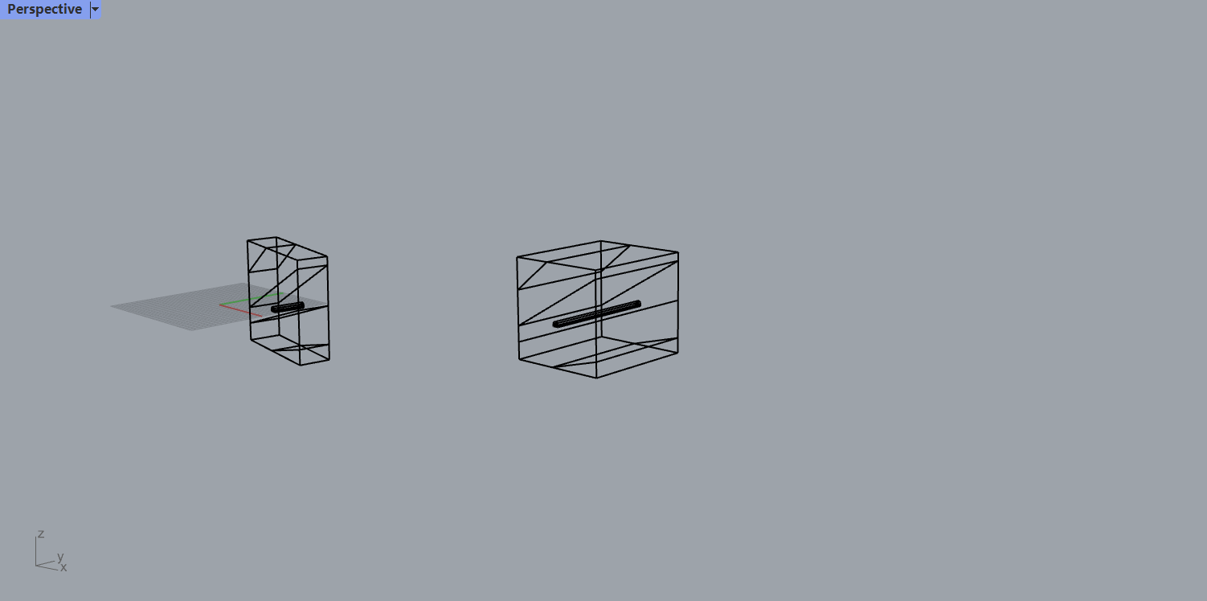

弹塑性求解；对于岩石而言

第一次把coh与ten最大，1e10、1e10；防止其屈服，发生塑性流动；

第二次再把coh与ten改成正常值；

model new

zone create brick size 1 1 2

zone cmodel assign mohr-coulomb 本构模型为摩尔-库伦，即岩石

zone property bulk 3e7 shear 1e7 fri 15 tension 1e10

留下z（竖直）方向，没有约束

zone gridpoint fix velocity-z range position-z 0

zone gridpoint fix velocity-x range position-x 0

zone gridpoint fix velocity-x range position-x 1

zone gridpoint fix velocity-y range position-y 0

zone gridpoint fix velocity-y range position-y 1

zone initialize density 2000

model gravity 0 0 -10

model solve

zone property bulk 3e7 shear 1e3 fri 15 tension 0

model solve

model save '4-4-2-2.sav'

;taolu

;zone gridpoint initialize displacement-x 0

;zone gridpoint initialize displacement-y 0

;zone gridpoint initialize displacement-z 0

;zone gridpoint initialize velocity-x 0

;zone gridpoint initialize velocity-y 0

;zone gridpoint initialize velocity-z 0

;model save '4-4-2-2-ini.sav'

生成初始应力场，ini+弹塑性

注：ini赋值，可以加速平衡，效果一样，需要人为设置K0

只适应于专门场景

生成起伏地形

Zone initialize-stresses ratio 0.3 0.5

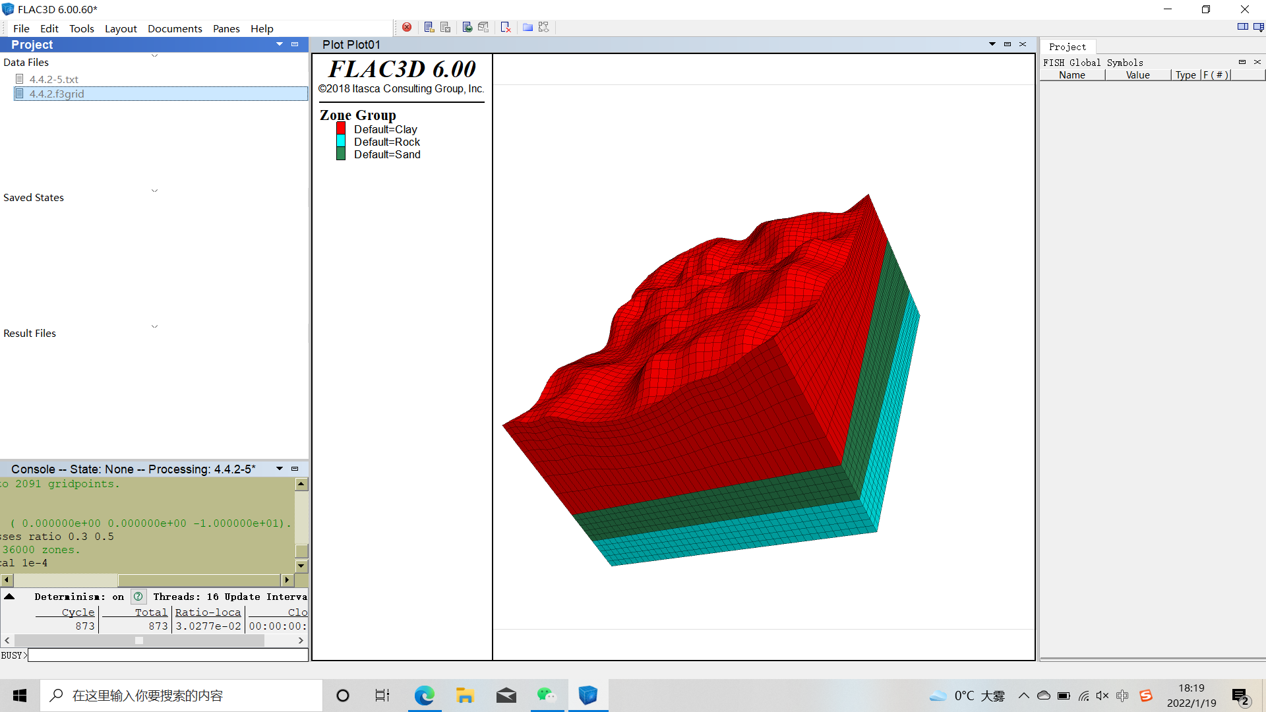

实例分析命令：

1.X，Y，Z 旋转 Shift+ X，Y，Z反向旋转

Gen zone……；model……；prop……（材料参数）；set grav 0,0,-9.81（重力加速度）

plot add block group red yellow把在group 中的部分染成红色和黄色

plot add axes black坐标轴线为黑色；print zone stress% K单元应力结果输出

ini dens 2000 ran z a b（设置初始密度，有时不同层密度不同）；ini……（设置初始条件）；fix……（固定界面）

set plot jpg ；set plot quality 100 ；plot hard file 1.jpg图像输出（格式、像素、名称）

plot set magf 1.0视图的放大倍数为1.0；plo con szz z方向应力云图

2.ini z add -1 range group one群one的所有单元，在z方向上向下移动1m；然后

合并命令gen merge 1e-5 range z 0此命令是接触面单元合并成一个整体，1e-5是容差

3. (基坑开挖步骤)：Step 1: create initial model state（建立初始模型）Step

2: excavate trench（开挖隧道）

4. group Top range group Base not 定义（群组Base 以外的为）群组Top

5. plot blo gro 使得各个群组不同颜色显示

6. （两个部分间设置界面；切割法）：gen separate Top 使两部分的接触网格分离为两部分；interface 1 wrap Base Top 在（Base 和Top ）这两部分之间添加接触单元；plot create view_int 显示，并创建标题view_int ；plot add surface 显示表面；plot add interface red 界面颜色红色

7. （简单的定义函数及运行函数）new ；def setup 定义函数setup ；numy = 8定义常量numy 为8；depth = 10.0 定义depth 为10；end 结束对函数的定义；setup 运行函数setup

8. （隧道生成）上部圆形放射性圆柱及下部块体单元体的建立，然后镜像。

9. 模拟模型的材料问题时为什么要去定义某个方向上的初始速度—

10. 渐变应力施加：apply nstress -1e6 gradient 0,0,1e5 range z 3.464,0 plane dip 60 dd 270 origin .1 0 0；施加法向应力：apply nstress -1e6 range plane dip 60 dd 270 origin .1 0 0

11. dip dd 确定平面位置使用：（纠结）

12. print gp position range id=14647 输出节点坐标

13. apply sxx -10e6 gradient 0 , 0, 1e5 range z -100 , 0在这个求解方程中，

z 为变量，所以xx σ为：65=-1010+10xx z σ?? ；原点（0,0,0）

14.free x range x -.1 .1 z 6.9 10.1放松x=0 平面上，z=7，10 这一部分在x 方

向的约束（可以在此处产生破坏）

15.体积模量K和剪切模量G与杨氏模量及泊松比v之间的转换关系如下：

16.一般而言，大多数问题可以采用FLAC3D默认的收敛标准（或称相对收敛标准），

即当体系最大不平衡力与典型内力的比率R小于定值10-5；（也可由用户自定义该值，命令：SET mech ratio ）

17.所谓体系最大不平衡力，是指每一个计算循环(或称计算时步)中，外力通过网格

节点传递分配到体系各节点时，所有节点的外力与内力之差中的最大值；

所谓典型内力，则是指计算模型所有网格点力的平均值。

18.要遵循由简单到复杂、由少网格到多网格的思路。

19.混合离散化法的基本原理是通过适当调整四面体应变率张量中的第一不变量，来

给予单元更多体积变形方面的灵活性。

20.gen zone ref以z=0平面为对称面镜像生成网格 ; gen zone ref gen zone ref

dip 90以y=0面为对称面镜像生成网格 ; gen zone ref dip 90 dd 90以x=0平面为对称面镜像生成网格

21.球体模型建立：make_sphere函数循环使用。计算球心至节点距离、获取节点坐

标、调整坐标值得到球面至球心距离、完成八分之一球模型。变换节点内存地址！

22.①变形云图：（位移、应力、速度等等）；plot add cont szz out on shade on

打开szz的等值线图（outline、effective网格、有效的…显示）；PLOT con szz out on ；PLOT con zd ou on magf 20（块云图bcon不能跟magf放大倍数）；plo con zdisp outline on shade on 打开zdisp的等值线云图

②变形矢量图：（变形方向、大小PLOT sk dis scale 0.07其中scale用来改

变箭头大小，默认是0.05）；

③塑性区分布print zone state都可以用来显示模型的塑性区

命令显示那些应力符合屈服准则的区域（或称塑性区）

应力正位于屈服面，或说正处于破坏状态时以shear-n 或tension-n 标识；

曾进入过屈服状态，但现已经退出以shear-p 或tension-p 标识

根据塑性区标识判断破坏机制是否在起作用，可按下述步骤进行：

④变量监测（历史跟踪）：Hist gp zdisp 1；Hist gp szz 2输出2和1的hist

关系图用：plot his -2 vs 1 如果应力值都为负数，则加-2是为了应力坐标轴为正！默认id=1 2 3 4 …依次（hist id=? Gp zdis x y z）；hist write 7 v

8 file 6-3hist.txt使用该命令，程序会在默认文件夹中生成一个名为

6-3hist.txt 的文本文件，读者可以打开这个文本文件观察所得的数据结果

⑤切片设置：剖面（plot set plane ori 0 1.5 0 norm 0 1 0）、云图命令后

面加plane、加网格（ske）加矢量(dis)、坐标系(axe)等修饰效果。

23.输出信息：print zone stress 在命令窗口中会输出模型全部单元的6个方向应

力数值

print gp dis 该命令会显示模型中全部节点三个方向的变形大小

SET log on 在命令行中使用上述命令后，程序在默认目录自动建立一个名为flac3d.log的文件，并开始记录命令窗口中的所有信息，直到用户设置log状态关闭（set log off）为止

rest 6-3.sav

set log on

set logfile 6-2.log

print zone stress

print gp dis range id a any id b any

set log off 之后重新打开6-2.log

24.最大不平衡力不代表没有了塑性流动，只是不平衡力趋于零，并不完全归零。

记录不平衡力随步数的关系。

hist unbal监测不平衡力，并保留历史记录；save t1.sav保存到文件t1；

hist gp zdisp 4,4,8监测网格坐标点（4，4，8）在z方向的位移，并保留历史纪录

plot set rot 20 0 30视图的旋转角度为（20，0，30）

PLOT block group 查看计算模型 Ctrl+G 变成灰色图像

25. 采用2种方式观察网格节点速度：：HIST gpvel记录某个节点的速度；PLOT vel 命令绘制完整的速度矢量场图；力平衡时，由于网格节点力不为零就存在网格节点速度，仍有可能产生较大位移。

26. 初始地应力场：通常用的是以下三种方法，即弹性求解法、改变参数的弹塑性求解法以及分阶段弹塑性求解法。

① 由于为弹性求解，在体系达到平衡时，岩、土体中并未有产生屈服的区域model elas

② 更改强度参数的弹塑性求解法生成是指求解过程中始终采用塑性模型model mohr

此法与前述弹性求解方法的不同之处在于，计算达到最终平衡时，岩、土体中可能有产生屈服的区域，较合理。

③ （先把基点处总的力算出，然后渐变，一般是递减），高度z=3 密度2000；设置初始应力：ini szz 60e3 grad 0 0 20e3 ran z 0 3;

ini sxx 30e3 grad 0 0 10e3 ran z 0 3; ini syy 30e3 grad 0 0 10e3 ran z 0 3;水平为竖向的一半。如果都在水下，则孔隙水压力为ini pp 30e3 grad 0 0 -10e3 ran z 0 3渐变的过程

饱和密度、干密度、孔隙率以及饱和度间关系式为：=+s d w ns ρρρ（存在问题）

27.ID号查询通过标题栏查看或者执行【Plotitems】/【1 Block group】/【Modify】

命令中grid_point ID’s

28.建立接触面单元的各类方法（桩的接触面桩端和桩侧最好采用不同id号的接触面

单元）

接触面参数的选取见文件155页9.51。接触面有关的常用命令9.7 162页。

①移来移去法：两个模型分开，一个建立接触面单元，然后移动使两个模型合

并。

ini z add -1 range group one移动命令。

接触面单元interface () face r ange cylinder end1 (0,0,-4.9) end2 (0,0,-5.1) radius .31 查看施加结构单元那部分命令（施加接触面单元），—柱体两端面圆心及半径。

②导来导去法：总模型；删掉其他群组，留下一个群组建立接触面单元（文件1）；

总模型；删除留下的群组del ran group 2 ，expgrid导出（文件2）；restore 接触单元文件1，导入文件2，impgrid 文件2。.

interface 1 face range x 1 y 1 2 z 1 2

interface 1 face range x 2 y 1 2 z 1 2

interface 1 face range x 1 2 y 1 z 1 2

interface 1 face range x 1 2 y 1 2 z

Flac3D 5.0与6.0中命令流的区别

FLAC3D中ini szz -5.2223e6 grad 0 0 2.497e4 ran z -30 -1.4是什么意思

szz是指z轴方向应力分量，也叫垂直应力分量，是5×10的6次方，负号表示沿z轴负方向，即垂直向下，grad（a b c）是指应力值发生变化，变化情况与a、b、c（分别为x、y、z方向）有关，上面的值为5.22×10的6次方+（（0×x）+（0×y）+（2.497×10的4次方×z）），后面是指赋值的位置：-30≤ z ≤-1.4。希望解释清楚了~

我个人这样理解的 在z（-30，-1.4）内，设置应力ZZ方向的分量，而这个分量是在z（-30，-1.4）内是渐变的

应力ZZ方向的分量的值是=-5.2223e6 +0*x+0*y+ 2.497e4*z

重要通知：本公众号已开通赞赏功能，各位读者老爷有钱的可以给呱太捧个钱场！ 推荐使用微信PC端进行阅读，以避免命令流显示畸变。文章所附命令流均可直接复制到FLAC3D 6.0中运行，若有报错，请手动重输命令流。如果我的推文对你有帮助，请关注我，并点赞，在看，分享。 ======正文======在FLAC3D中，施加与坐标轴成线性关系的项目时，需要使用gradient关键字进行施加。对于线性项，其位于(x,y,z)处的项值计算公式如下： S = S(0) + grad(x)*x + grad(y)*y+ grad(z)*z (1)式中S(0)为该项在全局坐标系下原点处的值；grad(i)分别为x/y/z方向的梯度。

一般遇到的线性项仅与z轴成线性，因此本文仅讨论线性项与z轴成线性关系的情况，此时，计算式位于(x,y,z)处的项值计算公式变为：

S = S(0) + grad(z)*z (2) 以初始化浅埋工况下的自重应力为例，示意见图1，施加的命令流为：

zone initialize stress-zz S(0) grad 0 0 grad(z)zone initialize stress-xx μ*S(0) grad 0 0 μ*grad(z);μ为侧压力系数zone initialize stress-yy μ*S(0) grad 0 0 μ*grad(z)

图1 浅埋自重应力示意图

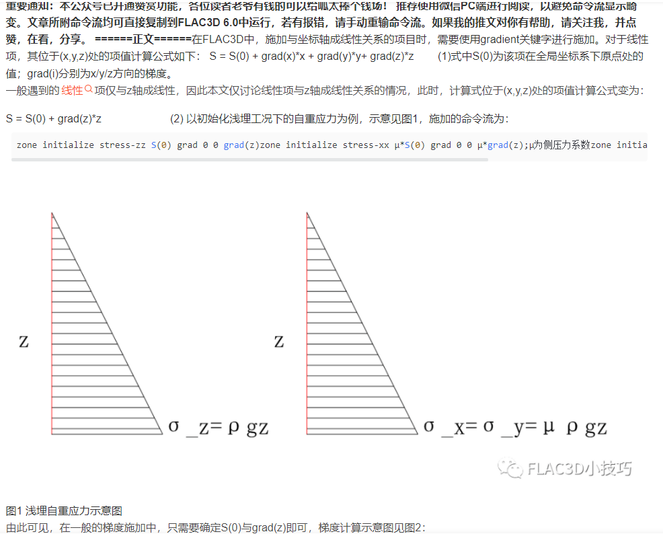

zone initialize stress-zz S(0) grad 0 0 grad(z)zone initialize stress-xx μ*S(0) grad 0 0 μ*grad(z);

μ为侧压力系数zone initialize stress-yy μ*S(0) grad 0 0 μ*grad(z)

由此可见，在一般的梯度施加中，只需要确定S(0)与grad(z)即可，梯度计算示意图见图2：

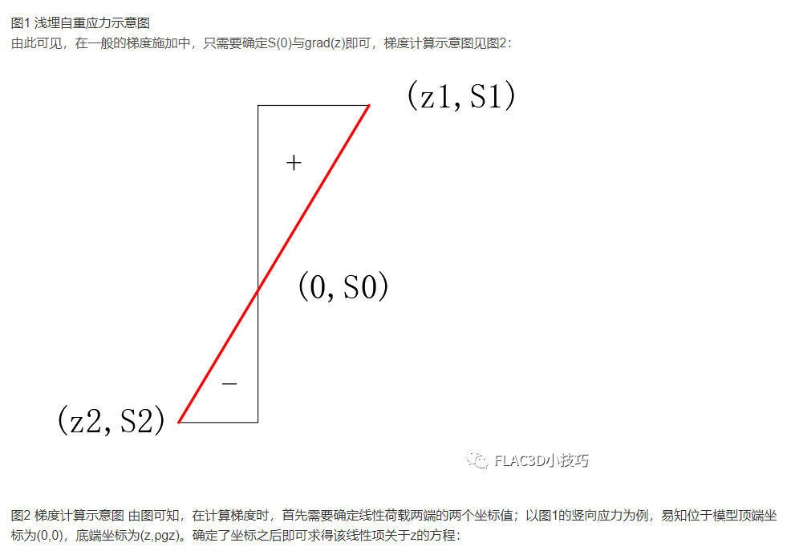

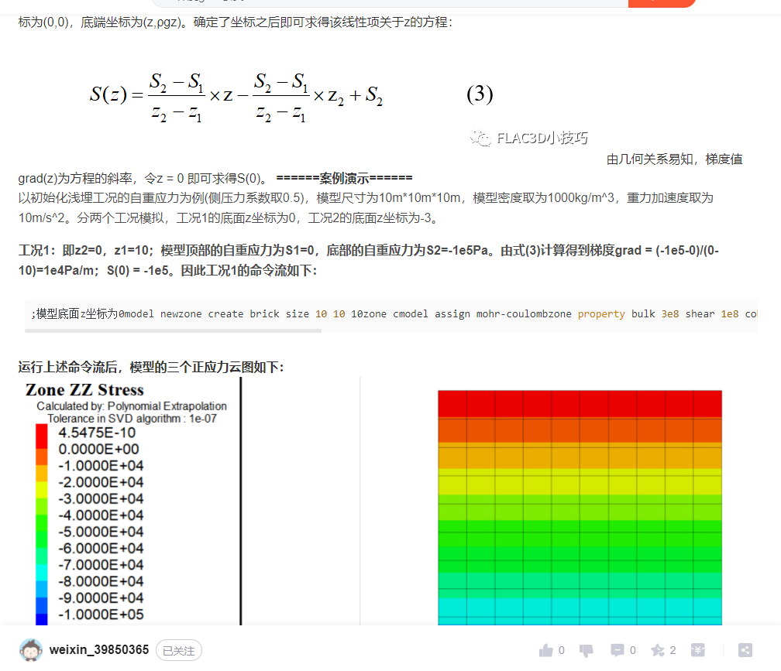

图2 梯度计算示意图 由图可知，在计算梯度时，首先需要确定线性荷载两端的两个坐标值；以图1的竖向应力为例，易知位于模型顶端坐标为(0,0)，底端坐标为(z,ρgz)。确定了坐标之后即可求得该线性项关于z的方程： 由几何关系易知，梯度值grad(z)为方程的斜率，令z = 0 即可求得S(0)。 ======案例演示======

以初始化浅埋工况的自重应力为例(侧压力系数取0.5)，模型尺寸为10m*10m*10m，模型密度取为1000kg/m^3，重力加速度取为10m/s^2。分两个工况模拟，工况1的底面z坐标为0，工况2的底面z坐标为-3。

工况1：即z2=0，z1=10；模型顶部的自重应力为S1=0，底部的自重应力为S2=-1e5Pa。由式(3)计算得到梯度grad = (-1e5-0)/(0-10)=1e4Pa/m；S(0) = -1e5。因此工况1的命令流如下：

;模型底面z坐标为0model newzone create brick size 10 10 10zone cmodel assign mohr-coulombzone property bulk 3e8 shear 1e8 cohesion 1e6 friction 15 zone initialize density 1000zone initialize stress-zz -1e5 grad 0 0 1e4zone initialize stress-xx -5e4 grad 0 0 5e3zone initialize stress-yy -5e4 grad 0 0 5e3

运行上述命令流后，模型的三个正应力云图如下：

图3 stress-zz云图(工况1)

图4 stress-xx云图(工况1)

图5 stress-yy云图 (工况1 ) 工况2：即z2=-3，z1=7；模型顶部的自重应力为S1=0，底部的自重应力为S2=-1e5Pa。由式(3)计算得到梯度grad = (-1e5-0)/(-3-7)=1e4Pa/m；S(0) = -1e4*(-3)+(-1e5)=-7e4Pa。因此工况2的命令流如下：

;模型底面z坐标为-3model newzone create brick point 0(0,0,-3) point 1(10,0,-3) point 2(0,10,-3) point 3(0,0,7) size 10 10 10zone cmodel assign mohr-coulombzone property bulk 3e8 shear 1e8 cohesion 1e6 friction 15 zone initialize density 1000zone initialize stress-zz -7e4 grad 0 0 1e4zone initialize stress-xx -3.5e4 grad 0 0 5e3zone initialize stress-yy -3.5e4 grad 0 0 5e3

运行上述命令流后，模型的三个正应力云图如下：

图6 stress-zz云图(工况2)

图7 stress-xx云图(工况2)

图8 stress-yy(工况2)

======总结======

计算梯度时，首先要知道线性项的首位坐标以及对应的项值，通过直线方程求得斜率(grad)；令z=0即可求得S(0)。施加项可包括应力、速度、孔压等项目，当所施加项与x/y/xyz轴成线性时，计算方法相同。

————————————————

版权声明：本文为CSDN博主「weixin_39850365」的原创文章，遵循CC 4.0 BY-SA版权协议，转载请附上原文出处链接及本声明。

原文链接：https://blog.csdn.net/weixin_39850365/article/details/111391686

动力分析

set dyn on fluid on

set dyn multi on；动态多步

set large；大变形

ini fmod 2e8

set fluid pcut on

model finn ran gro baohesoil；finn模型

prop bulk=1.25e7 shear=5.8e6 coh=1.2e4 fric=24 ran gro baohesoil；finn参数

ini dens 1550 ran gro baohesoil

prop ff_latency=50 ff_switch = 0 ff_c1=0.8 ff_c2=0.79 ff_c3=0.45 ff_c4=0.73 ran gro baohesoil

ini xvel 0 yvel 0 zvel 0；位移速度设为0

ini xdis 0 ydis 0 zdis 0

ini state 0

free x y ran z -0.1 0.1

table 1 read 1.txt；地震波

apply xacc=1.0 hist table 1 ran z -0.1 0.1

apply yacc=1.0 hist table 1 ran z -0.1 0.1

set dyn damp local 0.3；局部阻尼

apply ff；自由场边界

set dyn time=0

hist reset

hist id=2 unbal

solve age 10

程小杰20220117

## 1、表头文件注释

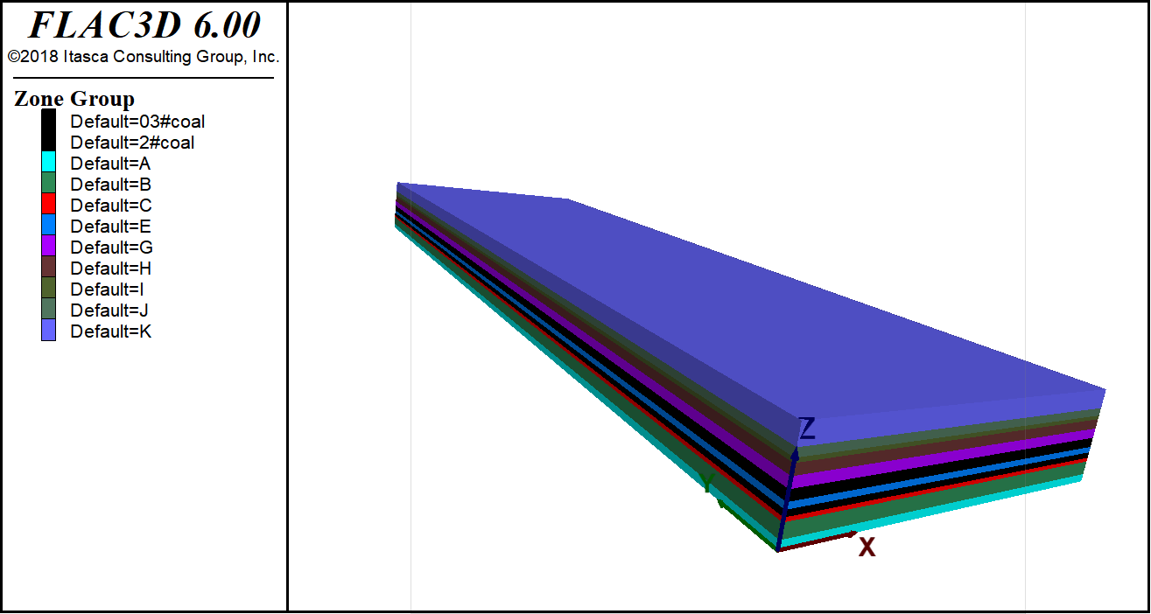

1、表头文件注释

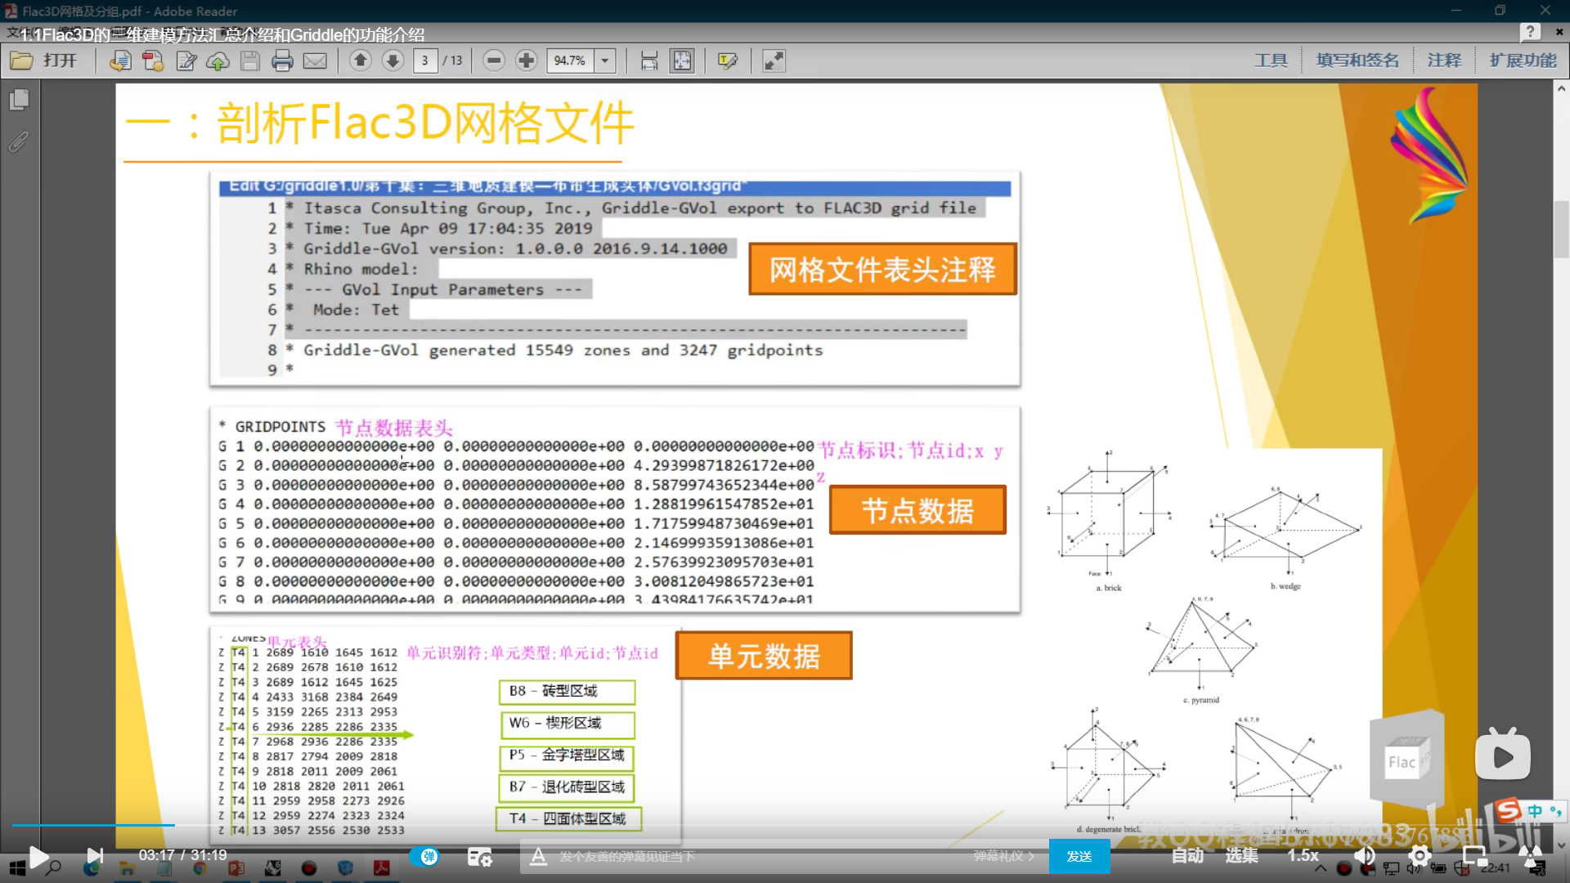

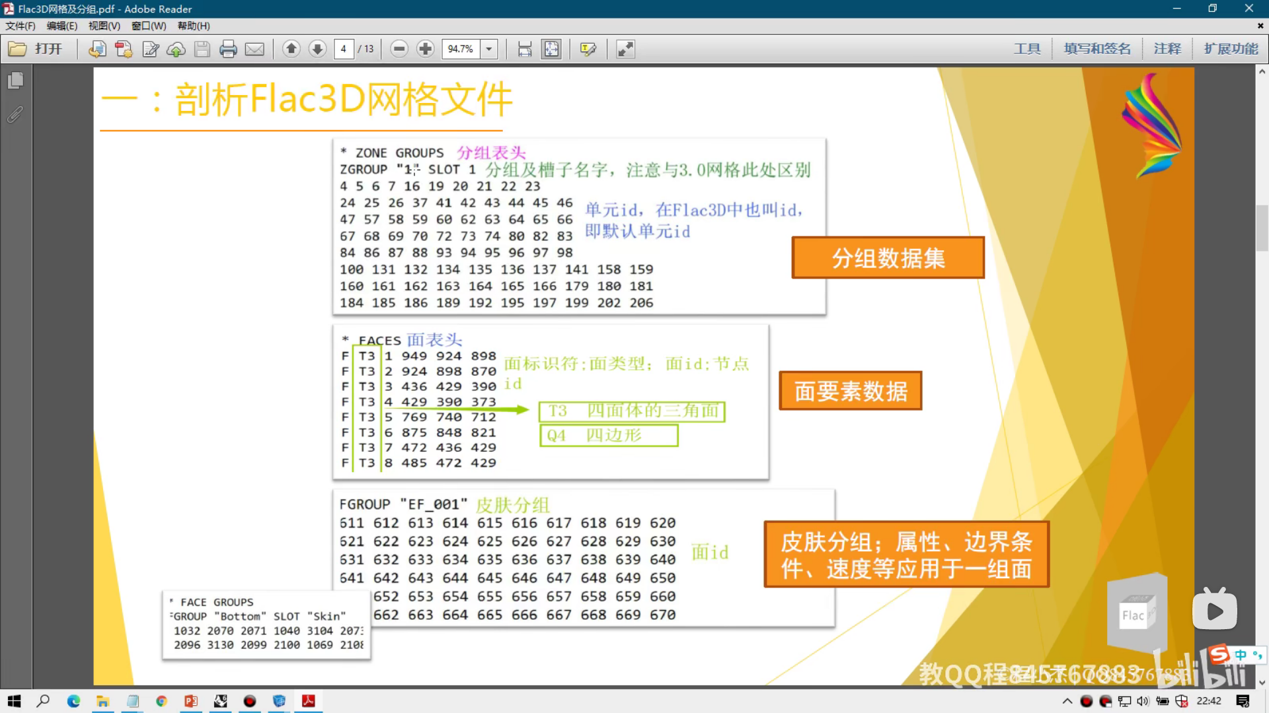

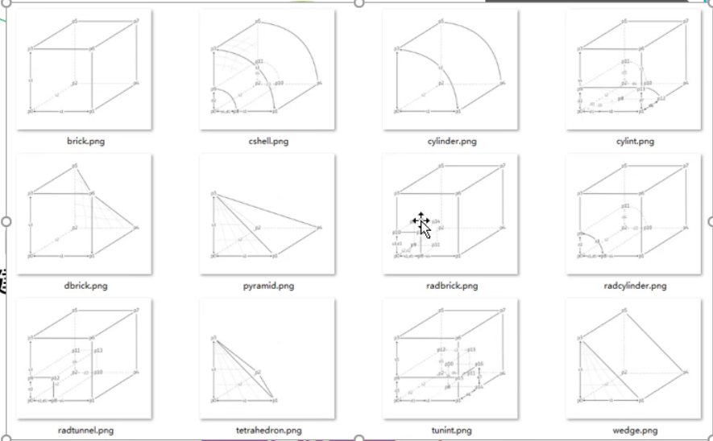

外用第三方插件

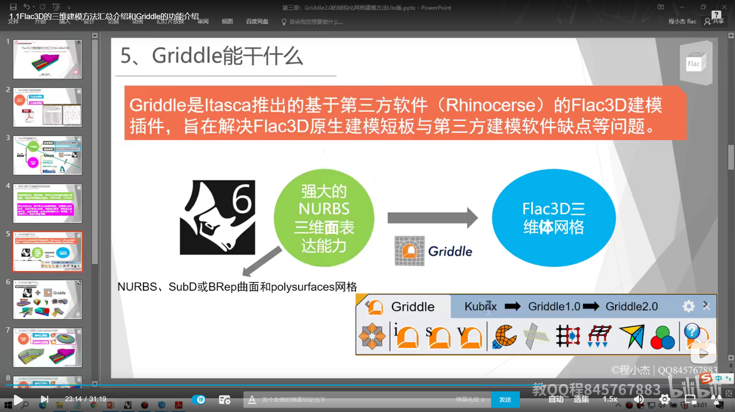

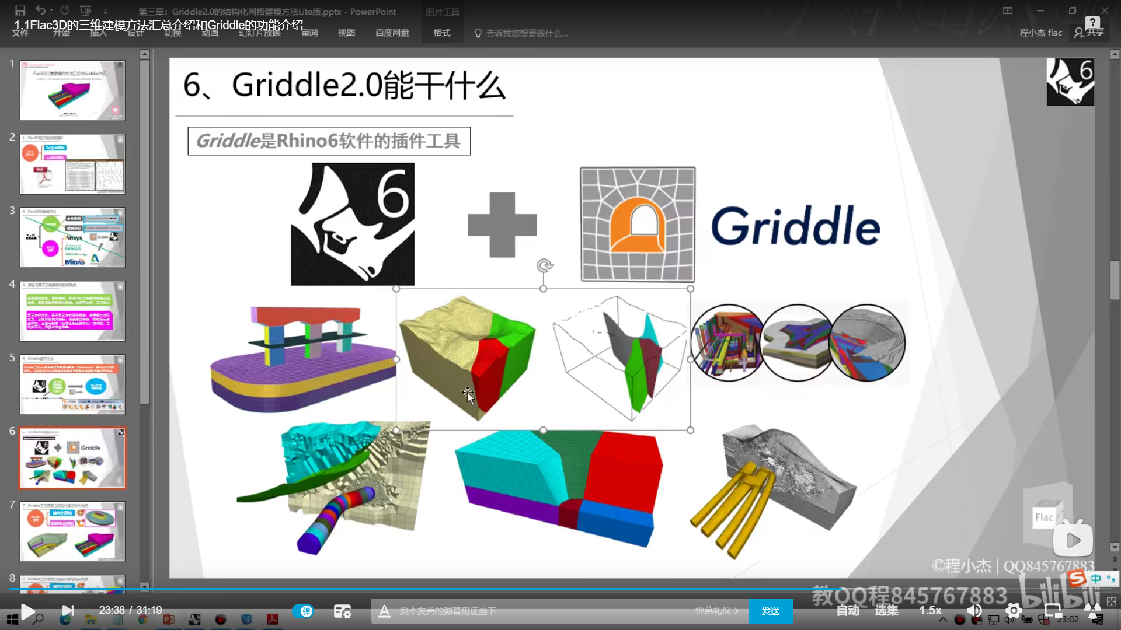

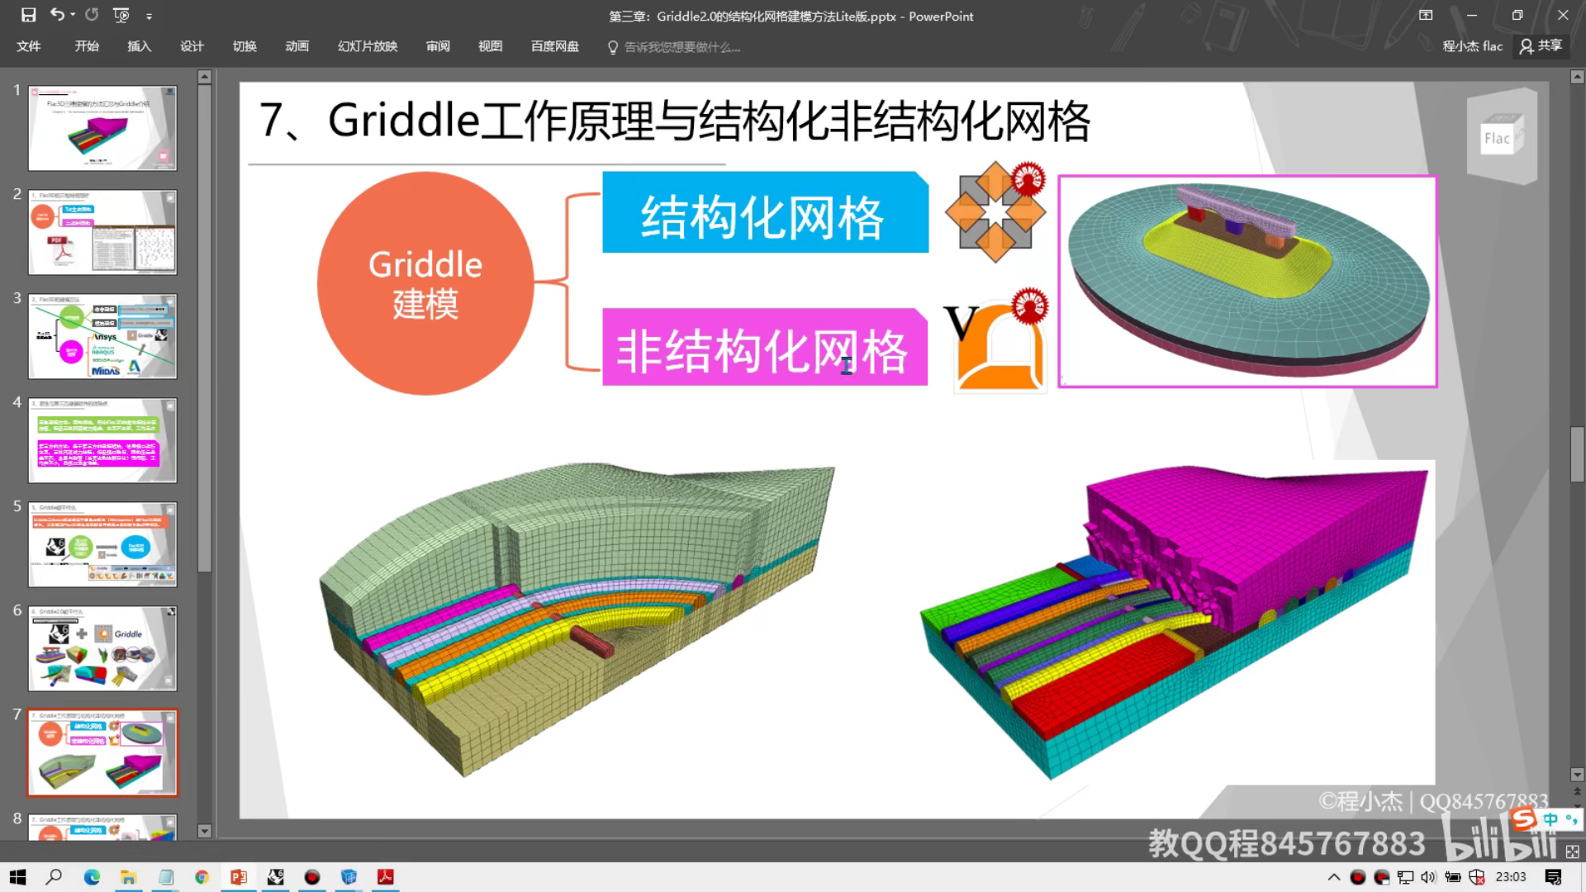

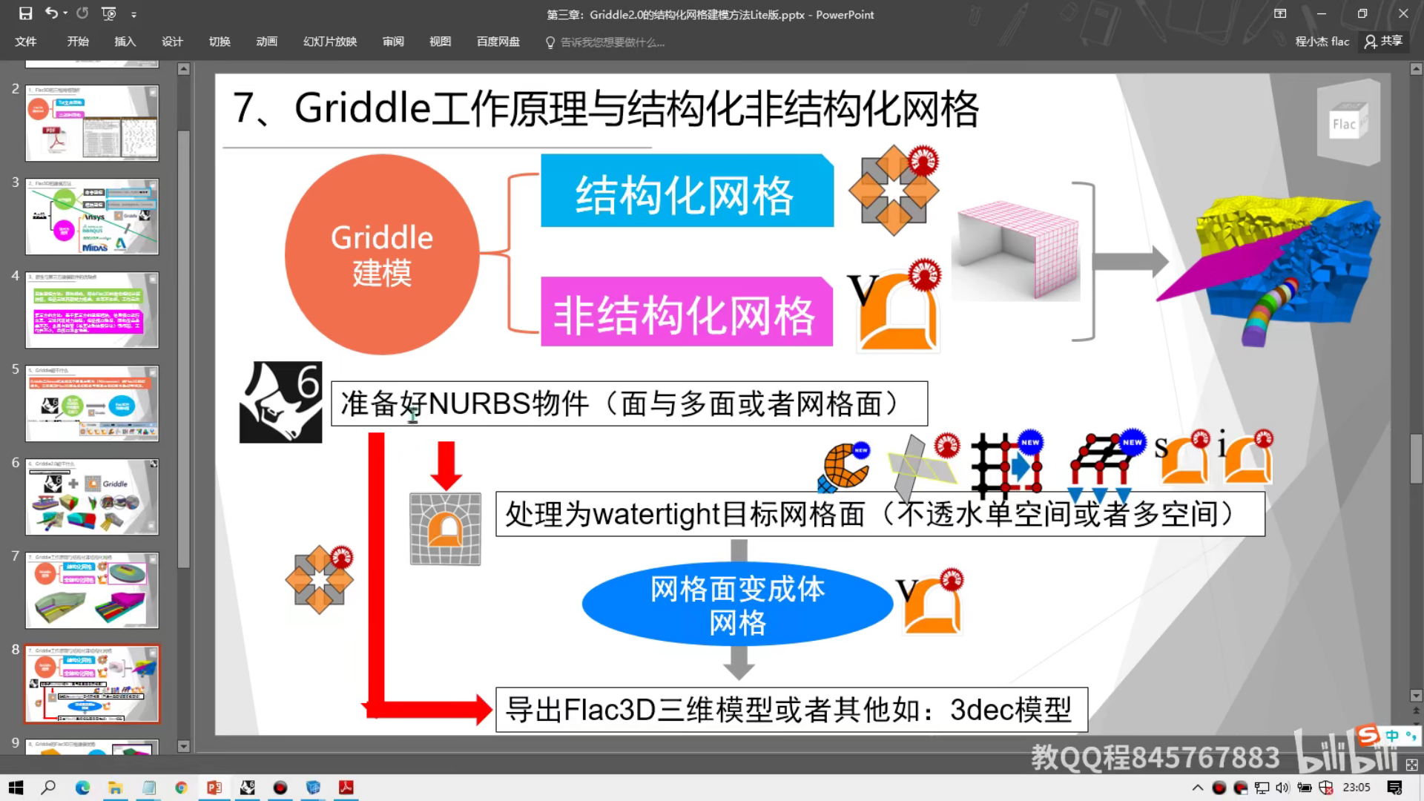

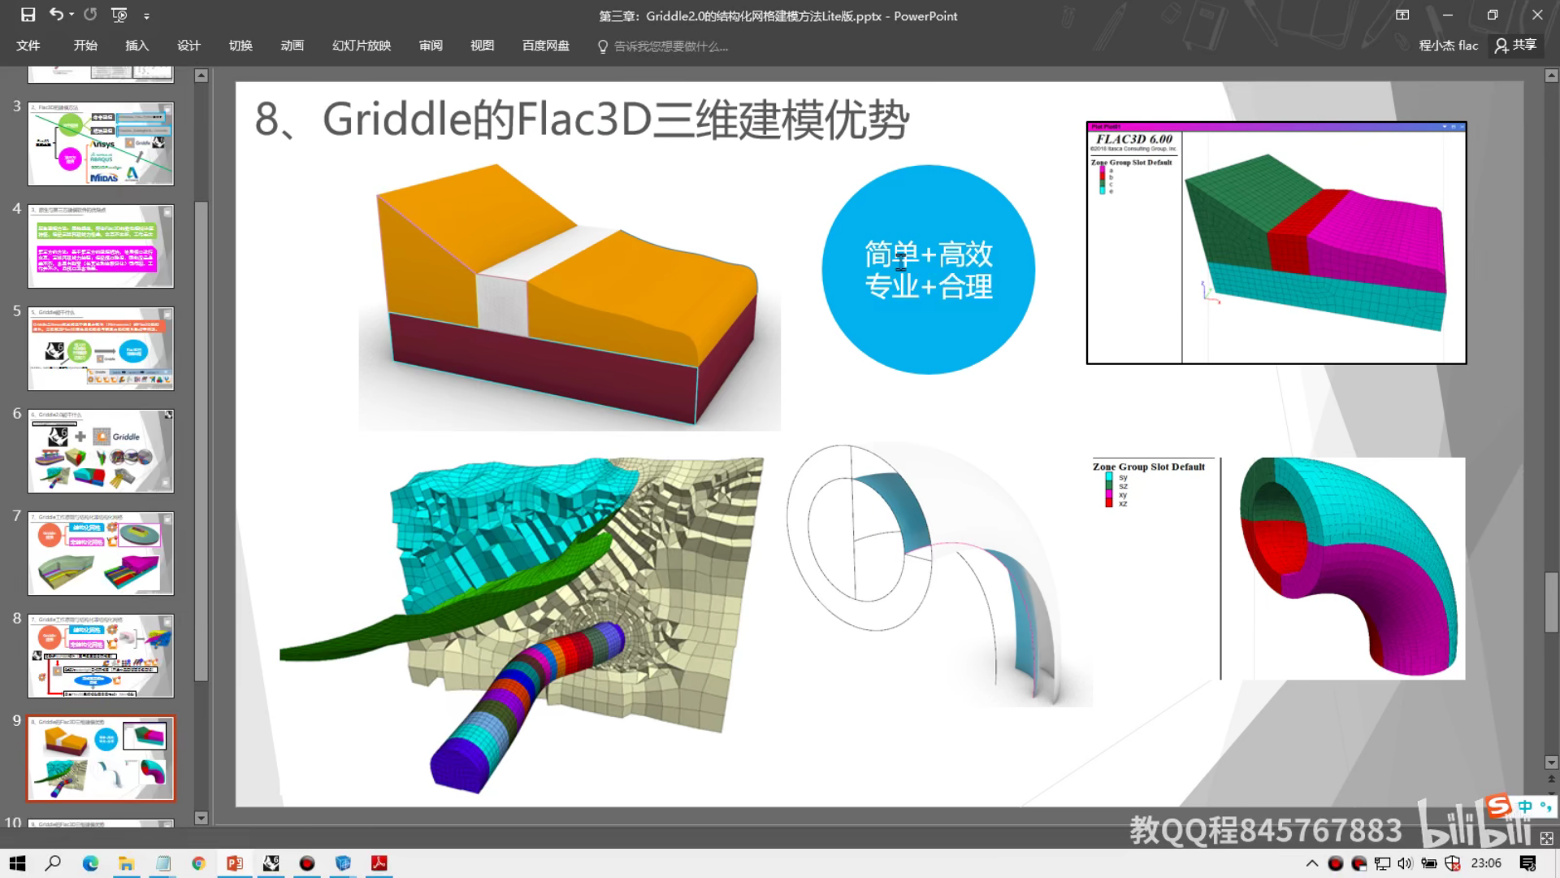

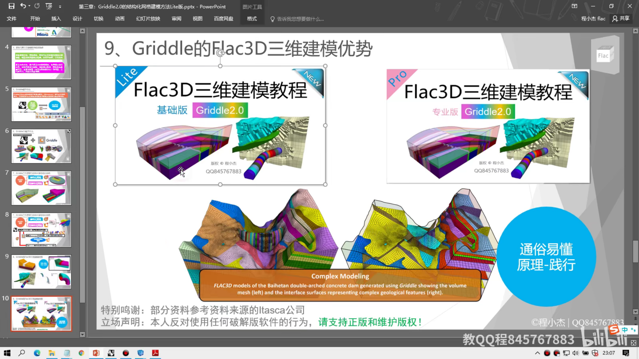

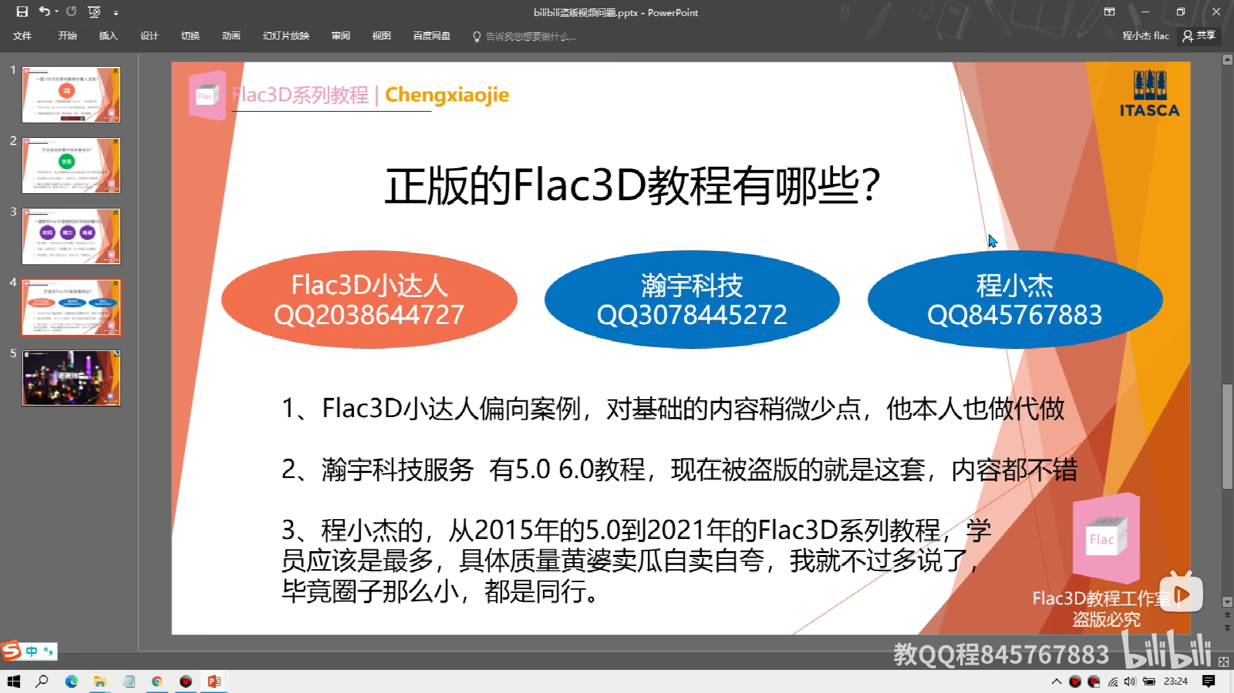

## 2、Griddle介绍

Griddle作为犀牛7或者犀牛6（rhinoceros）三维渲染建模软件的一个插件，主要用于Flac3D和3dec的三维建模。

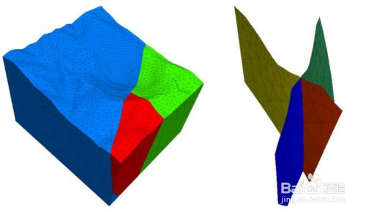

Griddle根据更能上分为BlockRanger的结构性建模和Gvol的非结构性建模，当然也可以使用Griddle工具实现结构性建模和非结构性建模的组合建模。

Griddle的按钮从做到右边依次为：BlockRanger，Gint，Gsurf，Gvol，Gheal，Extract，Extent，Extrus，Non组合，Color颜色分类，和help等。

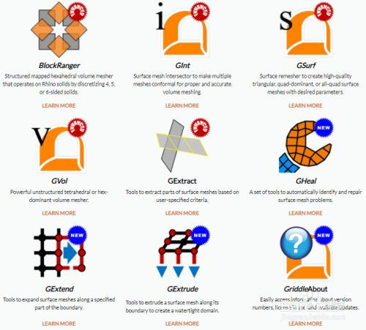

## 3、Griddle的按钮都有什么作用

### 1、BlockRanger，主要用于剖分模型为全部六面体zone的建模板块按钮，可以处理的模型主要有：六面体，三棱柱和四面体。当然具有挤出纵向的凹面和凸面体也是可以的，但是也是六面体，三棱柱和四面体三种闭合多面。

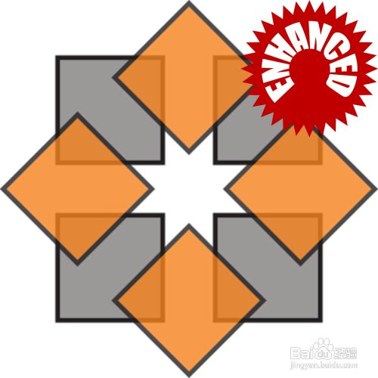

### 2. Gint，这是实现网格Conformal（共形-保角-焊接）的一个按钮，在非闭合多面生成的网格面很多的网格是不Conformal的，可以使用Gi工具进行小三角面进行焊接。



### 3. Gs，这是网格二次剖分的按钮，很多犀牛软件基于sub、nurbs等生成的渲染网格是不太符合Flac3D等数值模拟软件使用的，因此需要进行点和线的从新剖分网格，而且可以对局部点，面进行网格属性或者Url等加密，实现网格的自定义排线。

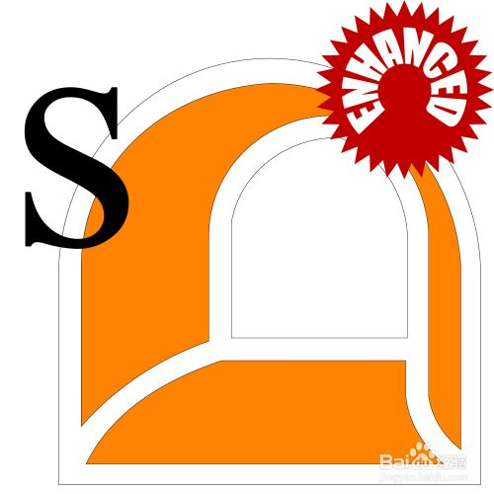

### 4. Govl，是实现从面网格到体网格的一个按钮，此时面对的对象是watertight和Conformal的网格，根据面网格实现到体网格的三维转换，实现的小单元类型可以是四面体，金字塔，三棱柱，六面体和变形五面体等类型，也可以全部选择四面体或者选择以六面体为主导的组合单元结构。

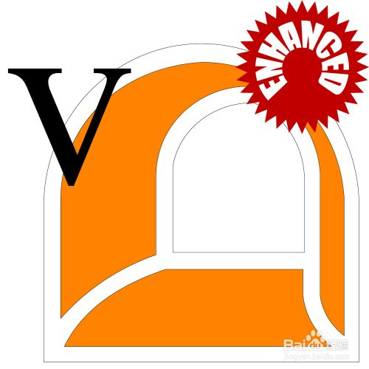

### 5. Gheal，部分网格存在悬浮或者外露的网格面或者边，甚至存在不watertight的缺口或者裂隙，可以使用Gheal进行修复。

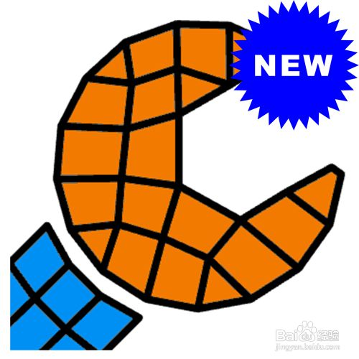

### 6. Extract，是对闭合的网格面进行单独提取，或者小三角、四边形面的提取工具，对网格自定义很有帮助。

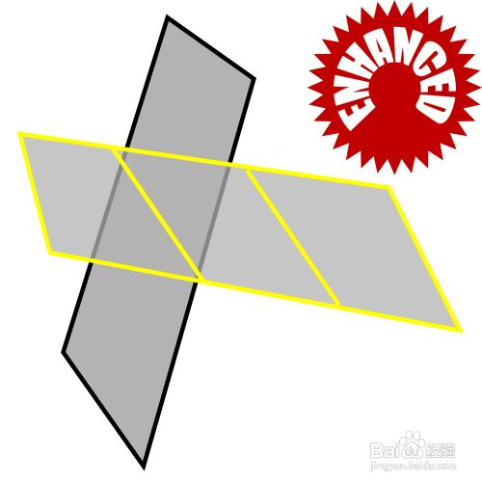

### 7. Extent，是网格进行延伸的一个工具，在组合网格类型中经常使用。

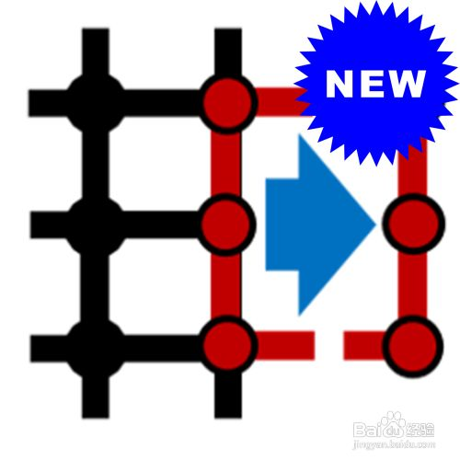

### 8. Extrust，这个类似Flac3D里面的geometry工具，对一个网格面进行映射到另外一个面上，实现闭合网格的生成

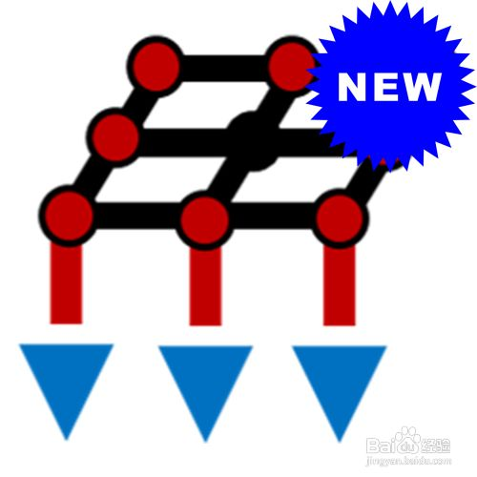

### 9. Help，这个是帮助文档，在Griddle2.0里面把帮助文档植入到了犀牛的说明文件总，只要在悬浮控制板块（和图层属性一个地方）点击添加说明列，后在搜索栏输入类似“_Gsurf”就会出来帮助文档。



## 4、Griddle在Flac3D三维建模的作用

### 1. 快速实现高质量的结构化建模，用犀牛强大三维建模平台，可以快速建立需要的横平竖直映射体网格模型。

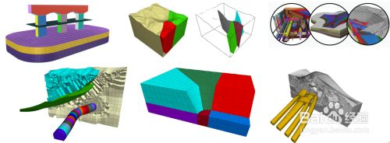

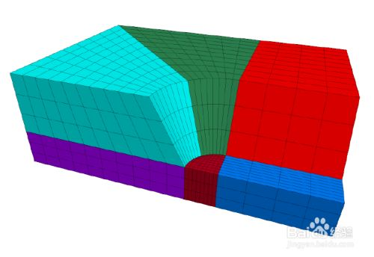

### 2. 可以处理高级的三维建模，包括地质建模和地形空间建模和三维地层建模等，三维断层和地层面分组，多隧道巷道，隧道建模等，都可以实现。

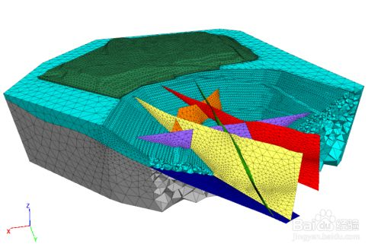

### Griddle的三维建模原理在结构性网格和非结构性网格上存在较大差异，结构性网格是六面体网格，在结构面上对面也是对齐的网格，只要线性延伸即可生成内部体网格。



### 非结构性网格需要在四边形、三角性质等网格面内进行自动化离散的延伸，方能形成不规则的内部体网格，网格的类型可以是四面体、五面体和六面体，也可以是这些的组合。

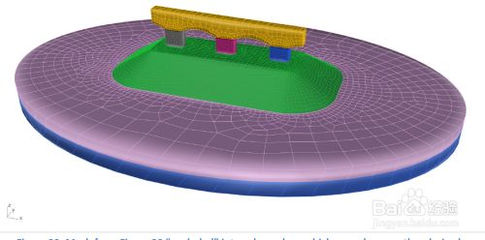

## 5、流程的区别

### 1. Br生成的结构性网格不需要使用gs、gi或者gheal等板块，直接可以生成结构性网格

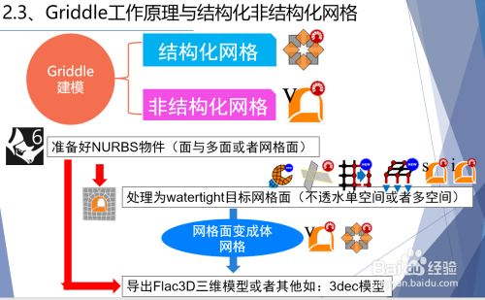

### 2. 但是非结构性网格需要使用网格的修复、焊接、拓展延伸等功能，才可以gv导出非结构性网格。

### 3、两者优缺点

#### 3.1 结构性网格：

优点：网格漂亮，横平竖直，六面体网格（Flac3D计算时候离散为五个四面体）

缺点：网格数量在大型网格内存在缺陷，密度不至于造成网格节点不对齐，无法很好传递力；在弧形三维模型、复杂三维模型展现上存在天生不足。建模需要时间精力较多（例如组合拼接切割变成规则块体等才可以实现Br组合的六面体结构网格）

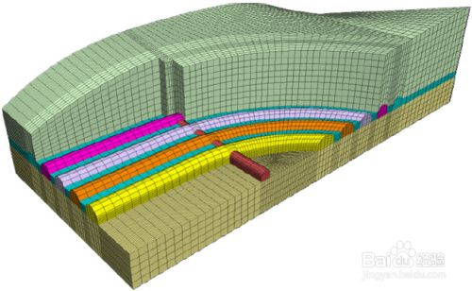

#### 3.2 一个六面体在Flac3D计算时候离散为五个四面体，因此一样数量的六面体在计算时候经度约为五倍网格的四面体一致（不考虑几何差异影响前提下）。

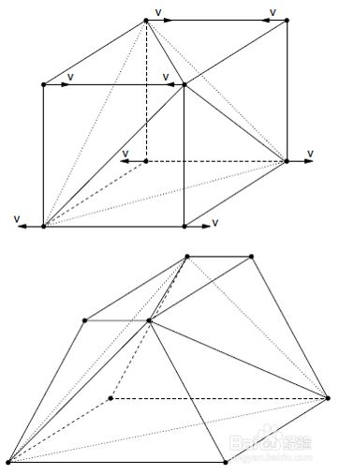

#### 3.3 非结构网格：

优点：使用四面体、六面体和六面体主导的组合网格，三维模型潜力组，多空间非流线型模型建模速度快；接口兼容性好；可以局部加密，优化网格数量。

缺点：网格不漂亮，切开内部网格搅乱，规律性差等。

### 4. 总结：非结构网格建模更快，三维建模能力强，但是网格不漂亮；结构性网格网格整齐，计算时候精读更好，但是建模麻烦，需要拼接，而且三维展现能力不足。

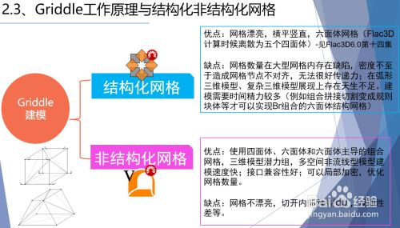

# Griddle教程-程小杰

## 第一章

点----线----曲面、网格---体（闭合曲面）、非闭合曲面

Point line curve曲线 surface曲面 网格meshe

Closed sur face 闭合曲面 open poly surface 非闭合曲面

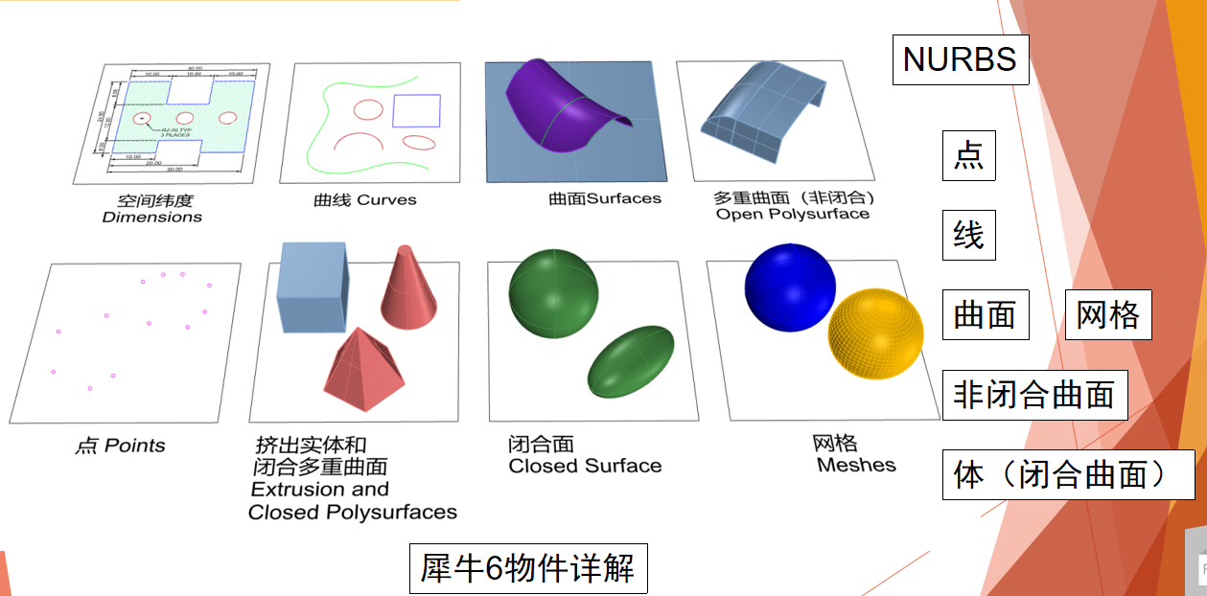

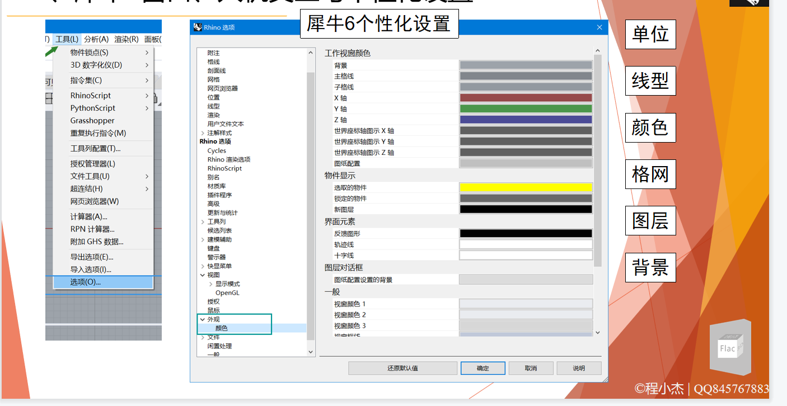

设置其线型、颜色color、等

因为rhino中立体图形就是看着是，但里面都是未填充的，仅仅有个外表；

这种model不能传递力与形变，所以需要建模后再网格化！！！

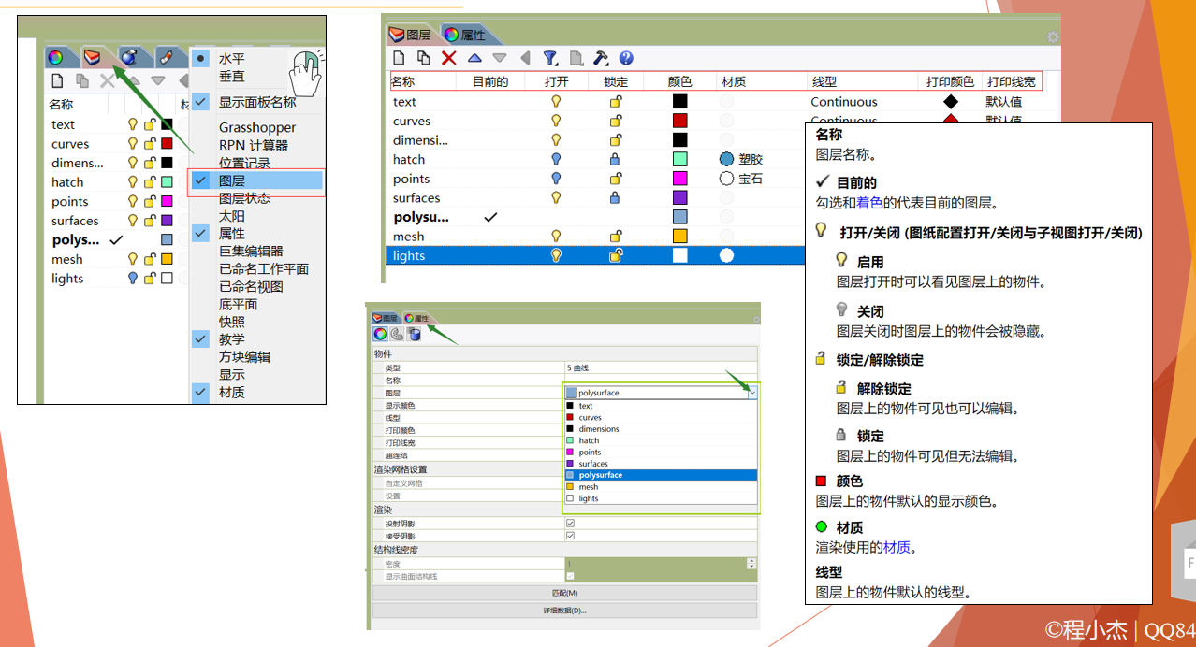

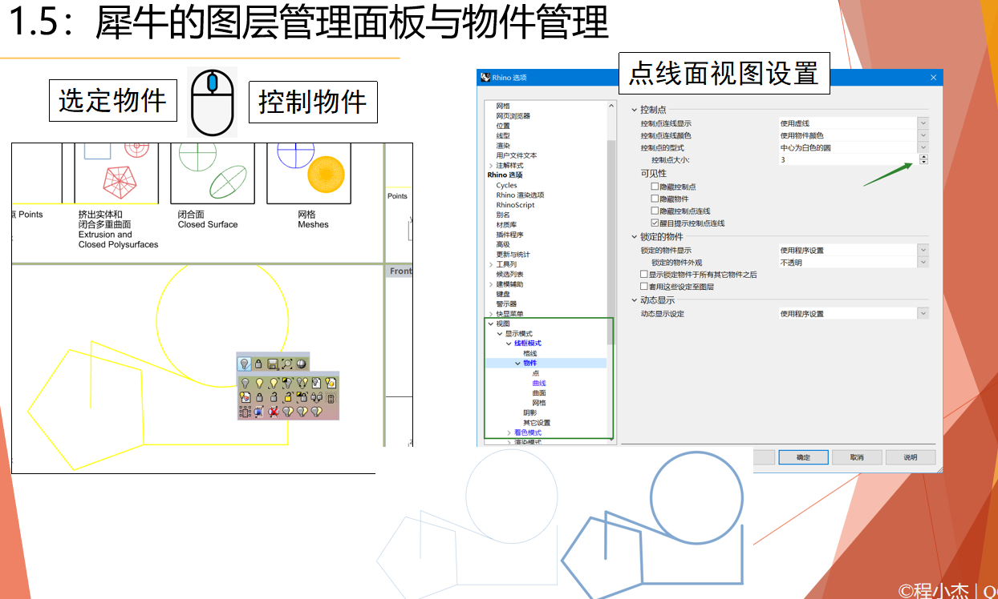

设置—鼠标—鼠标中键用于视图旋转！

闭合多面，体(body)，网格面，

输入命令时：

纯英文模式，字母前面加下标_

Ex: _save 保存

视图恢复：_plan _zoom



3333333

22222

## 第二章 Griddle2.0新特征介绍

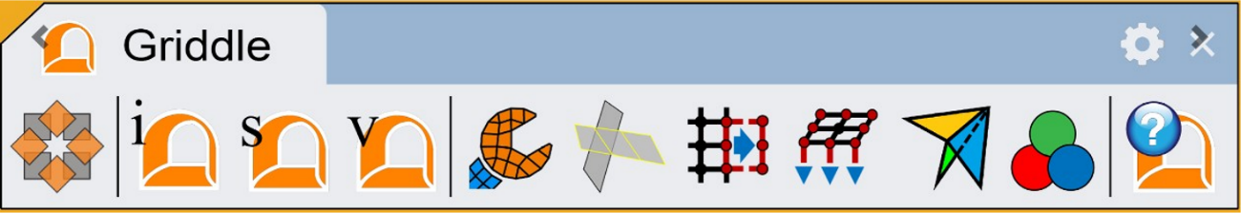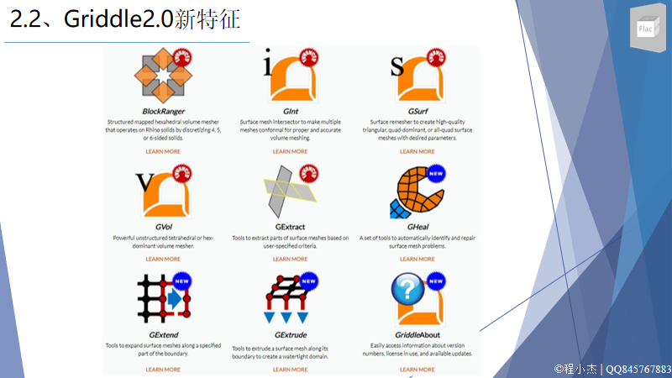

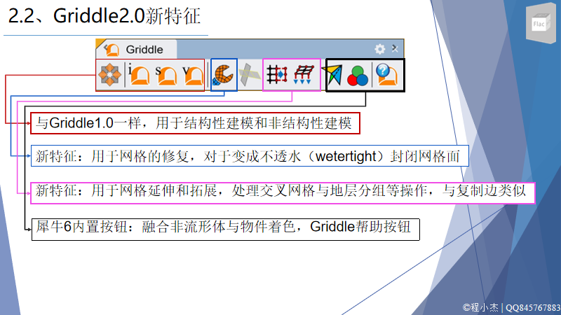

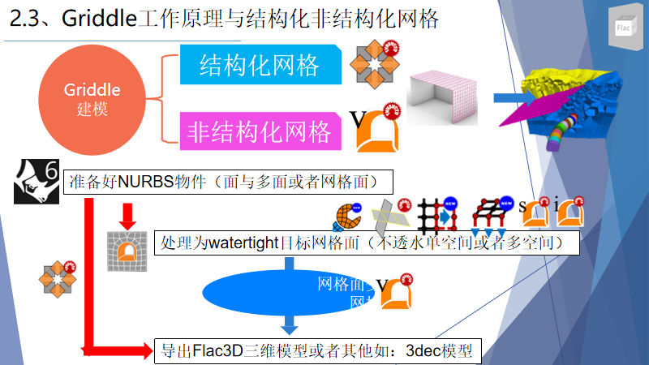

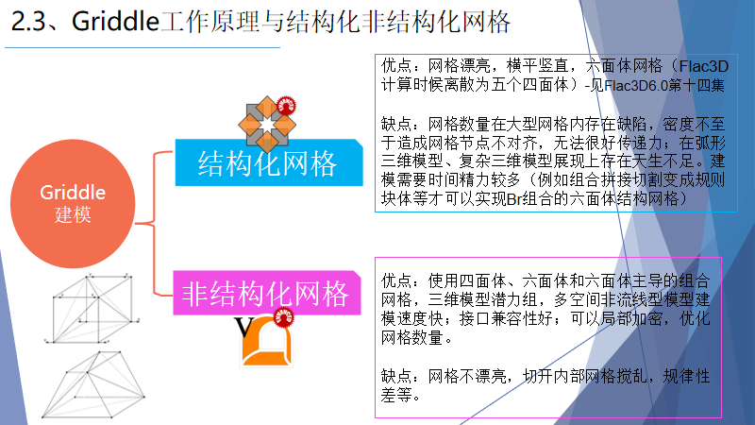

## 第三章 Block Ranger结构化建模

Block Ranger 只操作由***闭合体***(不是透水SubD)代表的4、5或6面固体。它在这些实体中创建了高质量的六面体（砖）体积网格，可以以不同的格式输出，用于数值建模软件。

**BR 只能用于规则图形，具有横平竖直的硬边的六面体、五面体、四面体；**

***允许使用的砌块Ranger固体（图10）为：***

* + - **六面固体（类六面体）**由6个表面组成，每个表面以4条曲线为界。
    - **5边固体（棱镜状）**由2个由3条曲线包围的三角形曲面和3个由4条曲线包围的四方曲面组成。
    - **四面固体（类四面体）**由4个三角形表面组成，每个表面由3条曲线为界。

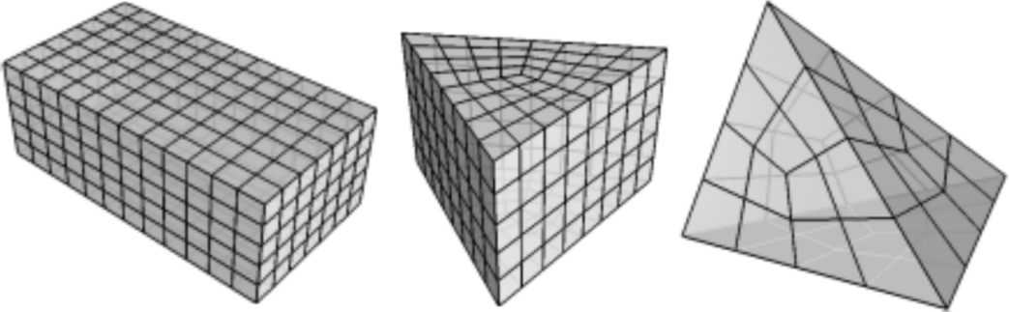

**图10：被视框识别的犀牛实体，每个视块的网格模式示例。**

如果选定的实体是连续的，那么blockRanger将确保生成的网格在块角、边和面之间保持网格的一致性和连续性，从而不会导致悬空节点。

所有成功处理的实体都保存为网格文件在用户指定的位置，如果指定了自动输出名选项，则位于与Rhino项目相同的位置。不符合条件或不能成功网格化的实体仍然在屏幕上高亮显示。使用_Invert和_Hide命令使这些实体可见并纠正它们。

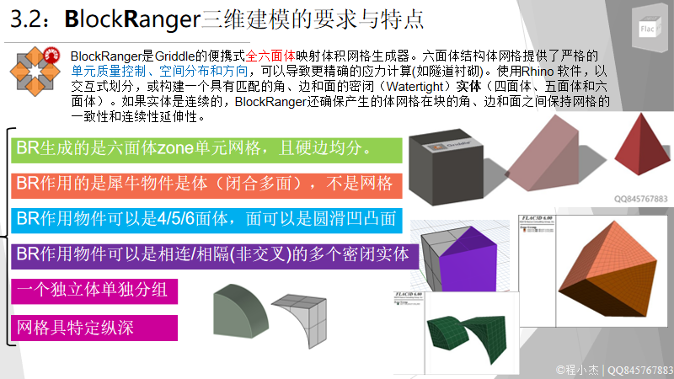

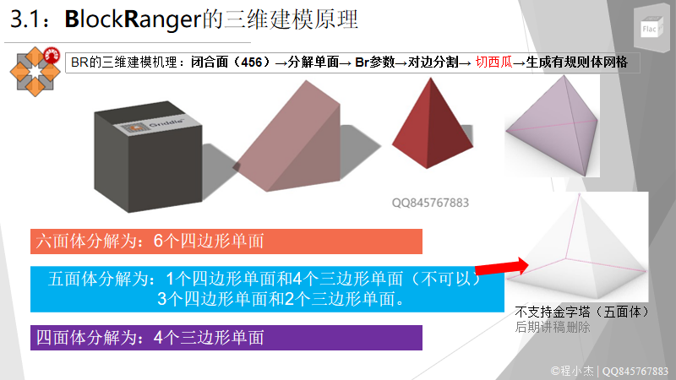

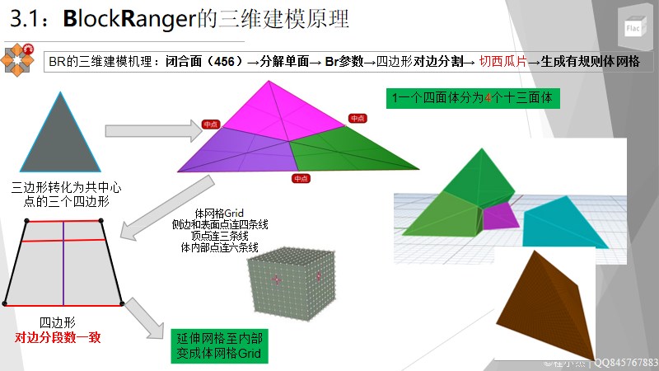

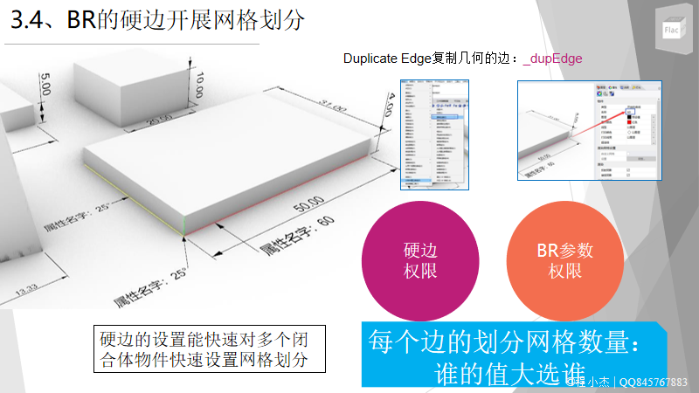

## Block Ranger选项

块选项包括两个类别：网格设置和输出参数。下面概述了它们。如果选项具有预定义值或默认值，则它们以方括号提供。

### 网格设置

#### *MaxEdgeLength [value ≥ 0, default = 0]*

***最高编辑长度[值≥0，默认值=0]***

模型坐标中的最大元素（区域）边缘长度。如果指定了默认值0，则此数字计算为模型中最长边长度的十分之一。

#### *MinEdgeResolution [value > 0, default = 3]*

***分钟编辑分辨率[值为>0，默认值为=3]***

每个犀牛固体边缘的最小元素数量。其默认值为3。

#### *TargetNumElements [value > 0, default = 1]*

***[值>0，默认=1]***

使用此选项可以减少网格中的最大元素长宽比。视管理员将最初基于规定的最大边缘长度和微小边缘分辨率构建网格。在一个典型的块结构网格中，随着块管理员降低了最大长宽比，元素（区域）的数量就会增加。当元素数量超过目标元素时停止。

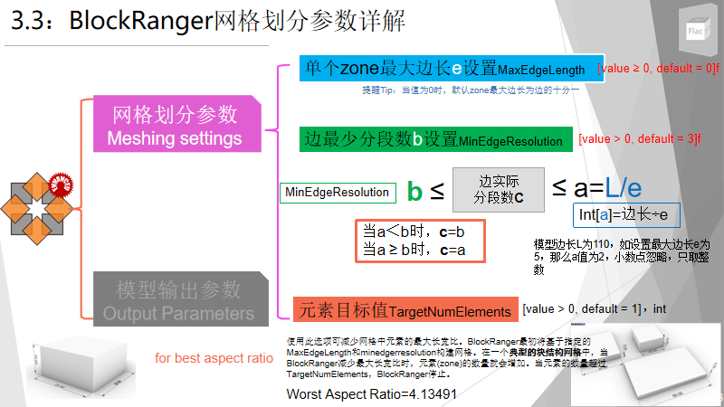

硬边的属性————-即名称中设置想要将这条硬边设置分割为多少网格

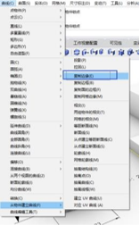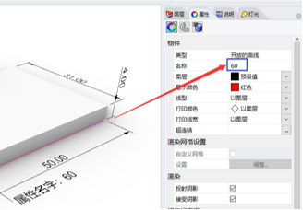

### 输出参数

#### *GenerateSurfaceMesh= [No (default), Yes]*

***生成表面网格=[否（默认），是]***

此选项指定是否应该在每个实体的边界上创建曲面网格。这些曲面网格由生成的体积网格（已保存到文件中）的外部（曲面）面组成。曲面网格未保存到输出文件中；仅在Rhino模型中使用。生成的曲面网格可用于直观地检查体积网格的质量，或在实体外部创建非结构化体积网格（例如，在隧道内生成结构化网格和在隧道外部生成非结构化网格以填充域；然后可以导入结构化和非结构化网格并在数值建模软件中组合）。

请注意，如果两个实体相互接触，则在接触点的每一边都会创建表面网格，以对应于每个单独的实体。

#### *OutputFormat = [FLAC3D, 3DEC_5x, 3DEC_7x, ABAQUS, ANSYS, NASTRAN, LS-DYNA, VRML, CSV]*

*输出格式=[FLAC3D，3DEC_5x，3DEC_7x，ABAQUS，ANSYS，nastran，LS-DYNA，VRML，CSV]*

应使用其中保存生成的卷网格文件的格式。

3DEC_5x代表3DECv5.0或v5.2,3DEC_7x代表3DECv7.0或更高版本。当输出到3DEC格式时，会为每个元素生成一个刚性块。这个输出相当于块型=刚性的块，目前没有能力输出到3DEC可变形块格式。.

当输出到CSV格式时，将创建几个输出文件：具有一般信息的文件、具有元素、面和节点信息的单独文件(具有内部表面的文件将不包含任何信息，因为BlockRanger不对这些对象进行操作)。

如果许可证密钥不存在，blockRanger只允许以VRML格式输出生成的网格（参见表2中的演示限制）。

#### *FormatType= [Binary, Text]*

*格式类型=[二进制，文本]*

仅当用户选择“输出格式=FLAC3D或3DEC_7x”时，才会显示此选项。该选项指定输出文件的格式：二进制或文本(ASCII)。二进制格式保存和加载（读取）文件比文本格式快，但二进制文件不是人类可读的。所有其他输出格式选项仅保存在文本格式中。

#### *AutoOutputName [= N/A (default), UserDefinedName]*

*自动输出名称[=无A（默认），用户定义名称]*

此选项指定一个将与其他标识符一起出现在输出文件名中的字符串。例如，对于一个名为“犀牛项目”的犀牛项目。“3dm”，一个二进制格式的FLAC3D输出将被命名为：

“RhinoProject_UserDefinedName_Binary.f3grid”。如果用户在此选项中指定了一个字符串，则为另存为弹出对话框将不会出现，输出文件将自动命名。如果未指定自动输出名称(=“N/A”)，将会出现“另存为”对话框，要求用户提供输出文件名和位置。请注意：

* 不保存此选项的值：每次用户单击此选项时，都必须键入一个新的字符串。要删除“自动输出名称”中的现有字符串，请单击选项并按Enter；这将导致在执行块管理员时出现“另存为”对话框。
* 当使用此选项时，输出文件将被保存在与Rhino项目文件相同的位置。如果该位置中已经存在一个同名的文件，则它将被覆盖。

此选项允许在不进行用户交互的情况下以自动模式运行区块管理员（即，需要键入文件名并在“另存为”对话框中按“确定/取消”）。这在从犀牛脚本、蟒蛇脚本或其他犀牛工具和插件调用_BR命令时特别有用。

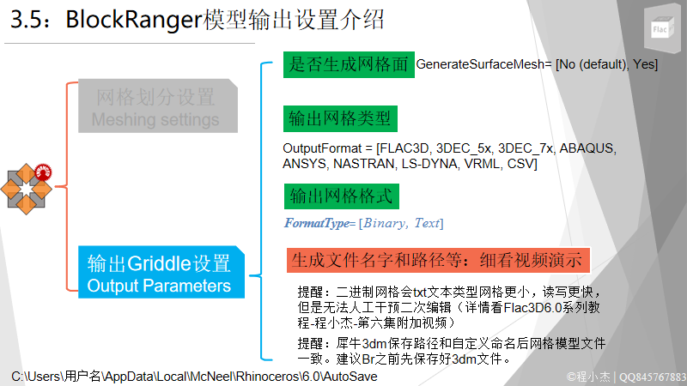

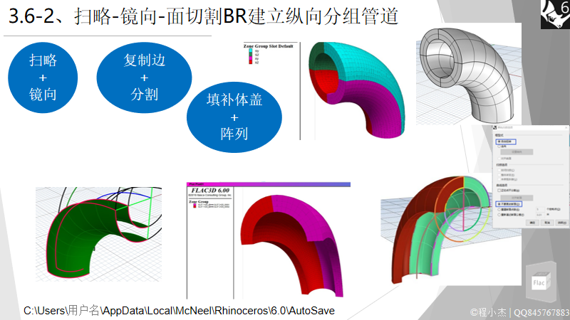

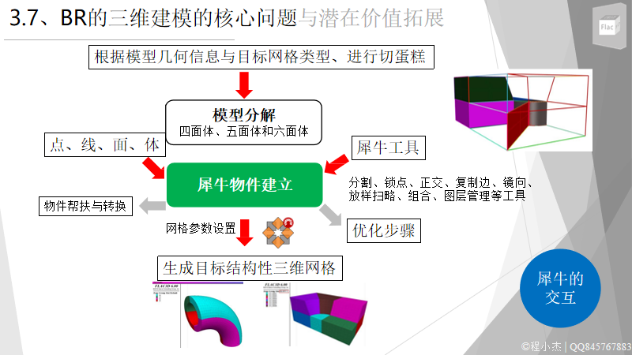

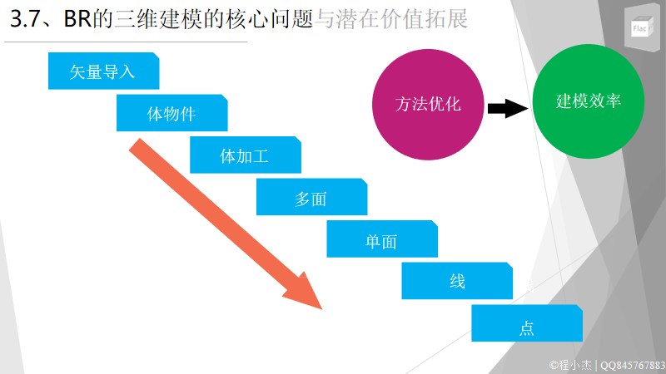

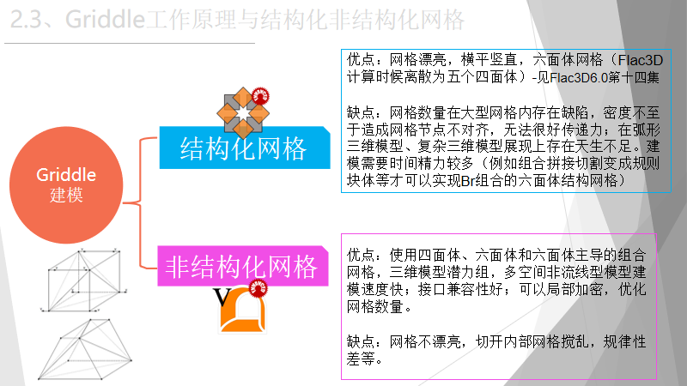

## 第四章Using Griddle Tools for Unstructured Meshing（非结构化建模）

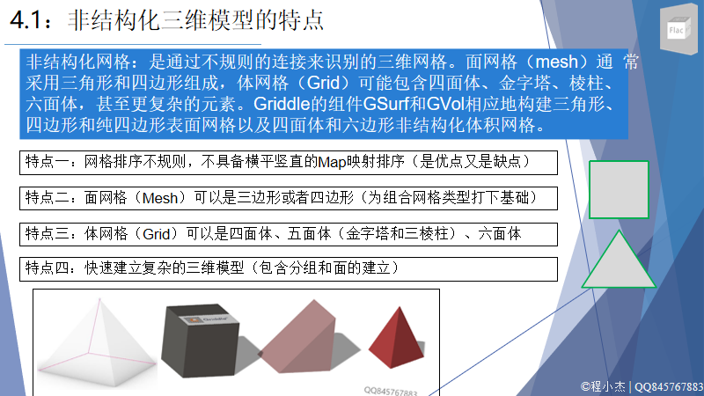

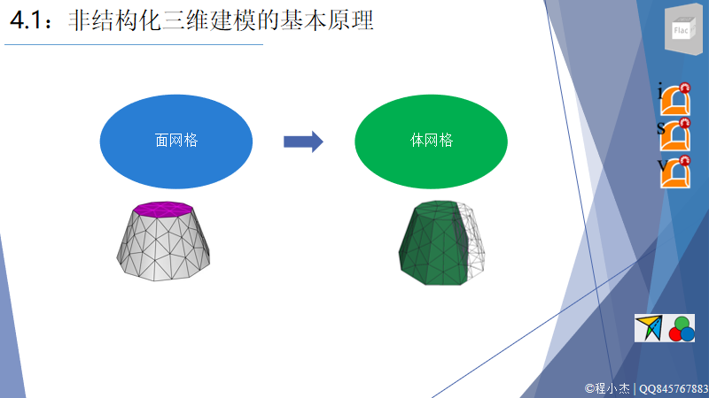

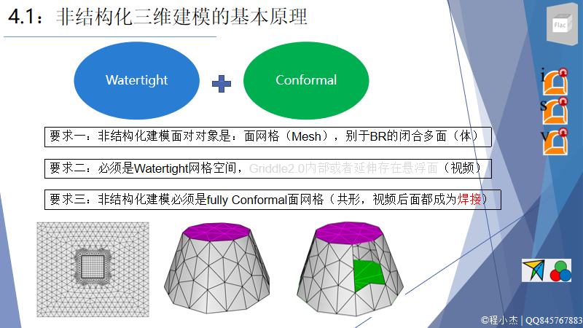

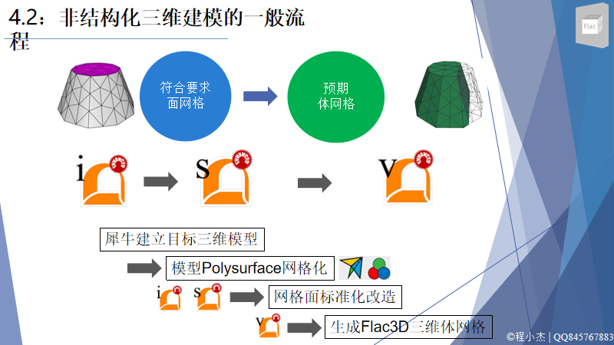

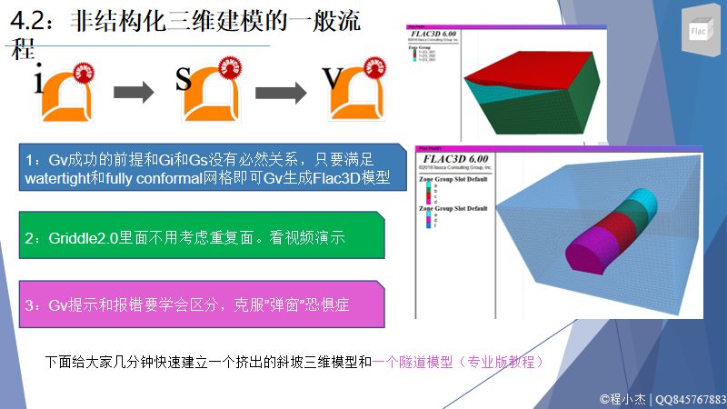

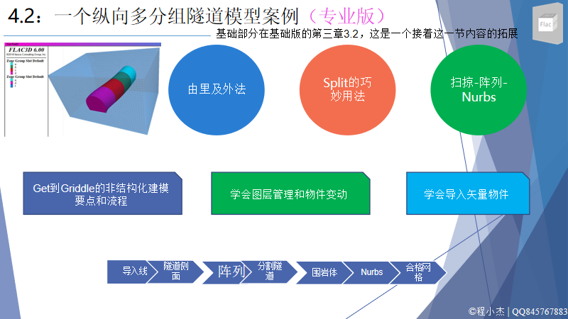

**GInt – Surface Mesh Intersector**

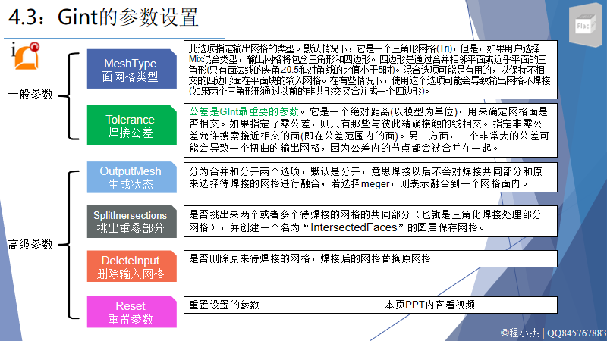

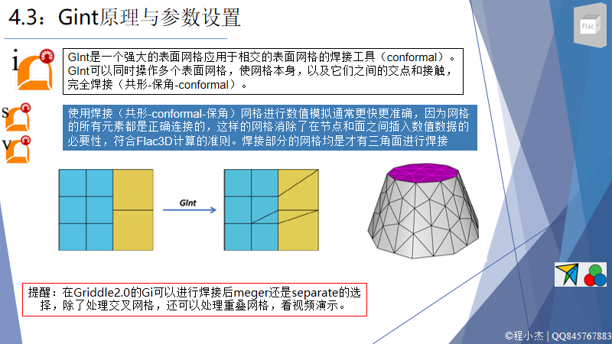

## GInt插入信息-扇区间的曲面网格

网格的工具GInt是一个表面网格跨扇区，可以应用于不正相交的表面网格，使其保形。

* + 在保形曲面网格中，网格元素（面）的边和节点在连接到它们的所有元素之间完全共享。
  + 在保形体积网格中，元素面、边和节点在所有连接到它们的所有元素之间完全共享。

图17显示了一个接触的两个非共形网格（蓝色和黄色网格）的简单例子。在应用GInt后，一些初始面被（随机地）分割成三角形面和四边形面，以在网格之间创建保形接触。

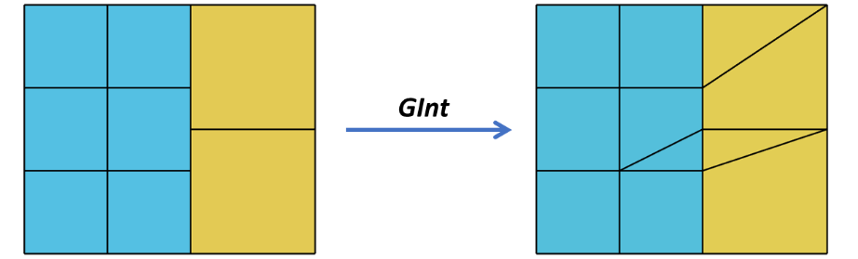图17：非保形（左）和保角（右）二维网格的示例。

图18显示了一个更复杂的例子，即在以非保形方式相交的两个网格上的点火操作（左图）。在两个网格上应用点火（右图）后，相交的面（深绿色和粉红色）被分割成许多三角形面，以提供保形接触。

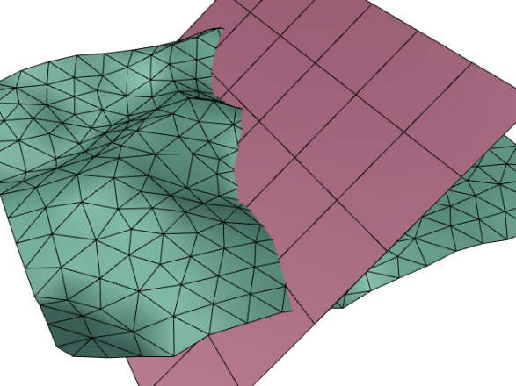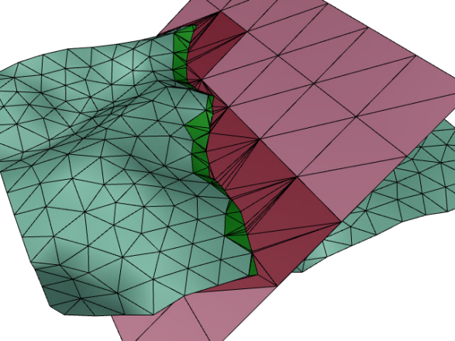**图**18：使用GInt后的非保形（左）和保角相交曲面网格（右）示例。

GInt可以同时在多个表面网格上操作，使网格本身以及它们之间的交点和接触完全保形。在继续网格之前使用GInt，因为网格工具GSurf和GVol在输入时需要使用保形表面网格（参见图16中的工作流）。

请注意，GInt内部只在三角形网格上操作。因此，如果一个输入曲面网格包含四边形，这些四边形会自动转换为三角形(通过任意在GInt运行之前，插入两个可能的对角线边中的一个)（如图18所示）。GInt可以选择恢复一些平面四边形（如图17所示），但它们可能与原始的不匹配。

如果曲面网格是由Rhinonurbs、SubD或BRep对象生成的，那么最好先将这些对象与Rhino的布尔函数相交，或者使用_NonManifoldMerge命令将它们合并。之后，对象应该用_Mesh命令进行网格化（三角化），然后用GSurf重新网格化。nurbs、SubD或BRep对象的相交/合并比相交它们的网格表示更准确，因为网格总是近似于初始解析曲面。

#### GInt选项

##### *MeshType [= Tri (default), Mixed]*

***网格类型[=Tri（默认），混合]***

此选项将指定输出网格的类型。默认情况下，它是一个三角形网格(Tri)，但是，如果用户选择混合类型，输出网格将包含三角形和四边形面（元素）。四面是通过合并相邻的平面或近平面三角形面来获得的（仅当面法线之间的夹角≤为0.5，并且对角线的比例小于5）。混合选项可能有助于在输入网格的平面斑块中保留不相交的四角面。在极少数情况下，使用此选项可能会导致输出网格失去一致性（如果将以前非保形相交的两个三角形面合并为一个四面）。这个选项相当于使用Rhino的命令_QuadrangulateMesh。

##### *Tolerance [value ≥ 0, default = 0]*

***公差[值≥0，默认值=0]***

公差是GInt最重要的参数。它是一个绝对距离（以模型单位为单位），用于确定网格面是否彼此相交。如果指定了零公差，则只有那些彼此精确接触的面才会相交。指定非零公差允许搜索几乎相交的面（即，那些在公差范围内的面）。另一方面，当公差内的节点合并在一起时，非常大的公差可能会导致输出网格的扭曲。

#### GInt高级参数

##### *OutputMesh [= Separated (default), Merged]*

***输出网格[=分离（默认），合并]***

通过指定分离值，GInt将尝试将输出网格补丁（子网格）与不同的输入网格关联起来，并将它们放入它们最初获得的层中。无法与源网格关联的补丁被放置到一个“MISMATCHED_PATCHES”层中。当选择“合并”值时，将生成单个输出网格并将其放置在活动层中。

##### *SplitInersections [= Yes, No (default)]*

***拆分部分[=是，否（默认）]***

如果指定“是”，GInt将从网格的其余部分分割相交面。如果用户指定输出网格=分离，每一组分割面将被放置到原始网格层的子层“相交面”中。如果合并输出网格，将创建一个名为“相交面”的新顶层层，并且所有相交面将放置在其中（作为单个合并网格）。

请注意，如果使用了高公差，GInt不仅可以与单独网格之间的面相交，还可以在每个网格内部改变面（主要是由于节点合并）。在这种情况下，如果输出网格=分离，用于检测相交面的算法可能会另外报告一些非相交面（因此，当使用此选项时，公差应尽可能小）。

提取相交面允许对其进行操作（例如，更改名称/图层、删除图层等）或者为它们分配特定的网格尺寸（例如，为了强化交叉点周围的网格）。

##### *DeleteInput [= Yes (default), No]*

***删除输入[=是（默认），否]***

指定“是”表示将删除原始选定的网格。如果选择了“否”，则原始网格将保持完整。

##### *Reset resets advanced parameters to the default values.*

重置会将高级参数重置为默认值。

在GInt完成该操作后，它将输出一个包含有关输入和输出网格信息的文本(ASCII)日志文件。日志文件使用Rhino项目文件的名称(例如，“Rhino项目”。3dm”)，并加上“_GInt.log”(例如。“RhinoProject_GInt.log”)。该文件保存在Rhino项目保存的同一目录中。

**GSurf – Surface Remesher**

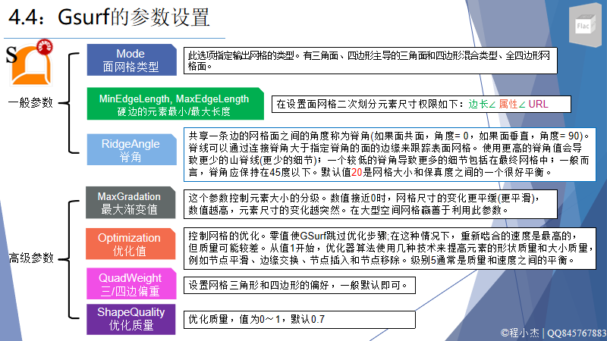

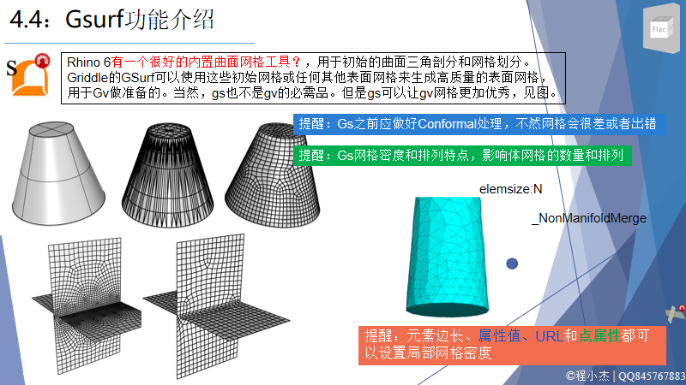

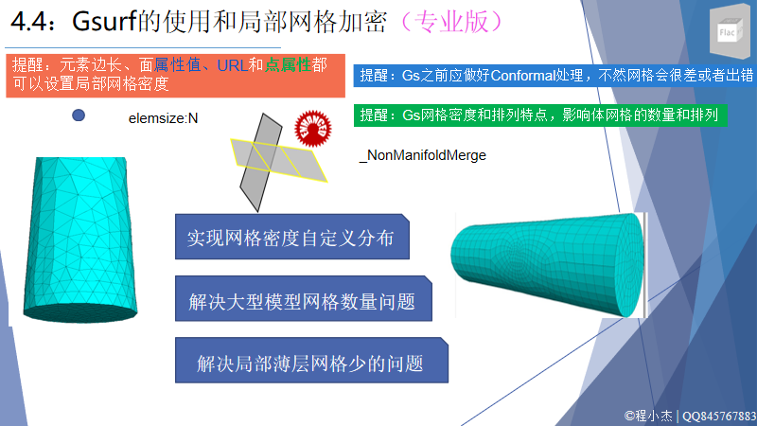

## GSurf—表面记忆体

Gridle的工具GSurf是一个表面重建器，用于重新网格到所需的元素大小（平均）和类型（三角形、四主导或全四）。表面网格被用作输入到网格体积中的GVol。体积网格使用曲面网格来确定实体元素的大小和类型。输入曲面网格面将显示为体积网格中实体元素的面；因此，在将曲面网格发送到GVol之前，创建高质量的曲面网格非常重要。对GSurf的输入必须是一个或多个保形（正确相交）网格或完全不相交的网格。

图19中的示例显示了将GSurf应用于图18中右边的网格的结果。左图显示了保形四主导的表面网格5510m.图19中的右侧图像显示了相同的网格，但重新使用了在输入网格的相交（和提取的）斑块上指定的局部大小控制（图18中的深绿色和粉色网格斑块）。补丁的局部大小设置为0.5m，而全局元素大小设置为5-10m（请参见下面关于如何指定局部元素大小的部分）。GSurf创建了不同元素大小之间的平滑过渡。分级是可以控制的。

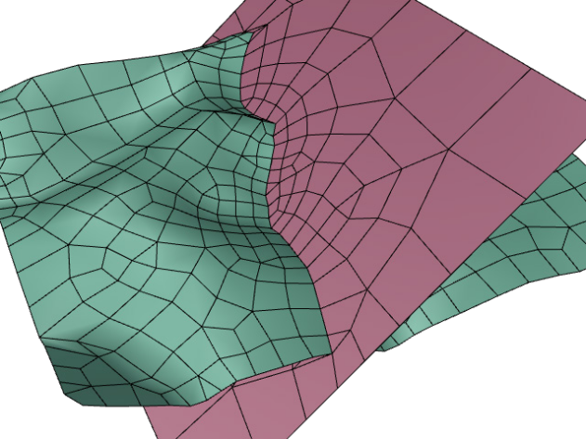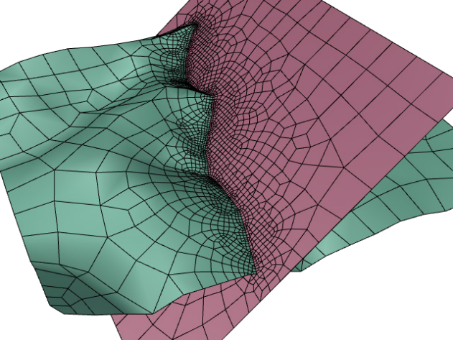

图19：没有（左）和局部尺寸控制的GSurf重新划分的例子（右）。

#### GSurf选项

##### *Mode [Tri (default), QuadDom, AllQuad]*

***模式[Tri（默认）、QuadDom、AllQuad]***

此选项允许选择输出网格的类型：

* + - Tri生成一个全三角形曲面网格。
    - QuadDom产生一个四占主导的表面网格（包含三角形和四边形的混合）。
    - AllQuad生成一个纯四边形曲面网格。在某些情况下，不可能创建一个全四元网格，而GSurf可能会显示一个错误。在本例中，使用QuadDom模式。

##### *MinEdgeLength, MaxEdgeLength [value > 0]*

***微小长度，最大边缘长度[值>0]***

这些参数通过在最终表面网格中设置允许的最小和最大边缘尺寸来控制输出元件的尺寸。为了获得均匀的尺寸，最小和最大边尺寸可以设置为相同的值。边缘大小在模型单位中指定。设置一个非零的最小边长度来得到一个高质量的输出网格是很重要的。

请注意，这些值在输出网格中并没有被严格地强制执行。然而，GSurf试图通过多次重新划分优化过程来实现对边缘大小的限制（参见下面的优化）。

##### *RidgeAngle [value between 0 and 90, default = 20]*

***脊角[值介于0和90，之间，默认值为=20]之间***

脊角，控制结果网格中的详细级别（脊线的数量）。共享边的网格面之间的角称为脊角（如果面为=0，如果面垂直则为90）。通过连接脊角大于指定脊角的面的边缘，可以通过曲面网格跟踪脊线。使用较高的脊角值可导致最终网格中包含的较少的脊线（较少的细节）。一个较低的脊角会导致更详细地包括在最终的网格中。一般情况下，脊角应保持在45.以下默认值20是网格大小和保真度之间很好的折衷。

#### GSurf高级参数

##### *MaxGradation [value > 0, default = 0.1]*

***最大梯度[值>0，默认值=0.1]***

此参数控制元素尺寸的分级。一个值接近于0会导致网格尺寸的变化更缓慢（更平滑），而较高的值会导致元素尺寸的变化更突然。

##### *Optimization [value between 0 and 10, default = 5]*

***优化[值在0到10之间，默认值为=5]***

此参数控制网格的优化。零值会使GSurf跳过优化步骤；在这种情况下，重新划分的速度是最高的，但质量可能很差。从值1开始，优化器算法使用了几种技术来提高元素的形状质量和大小质量，如节点平滑、边缘交换、节点插入和节点去除。5级通常是质量和速度之间很好的权衡。

##### *QuadWeight [value between 0 and 1, default = 0.75]*

***四次权重[值介于0到1之间，默认=0.75]***

四边形权重控制了输出网格中四边形对三角形的偏好。该参数仅在四主导网格模式中使用。如果四重数=为0，则永远不使用四边形。如果四边形=为0.5，则四边形只有在提高网格质量时才使用。对于0.5和1之间的值，四边形，即使它导致质量的网格。如果四个权重=1，则使用最小的三角形数。这个参数不是四边形数和三角形数之间的比率。此外，四权与四元数与三角形的比值没有线性关系。

##### *ShapeQuality [value between 0 and 1, default = 0.7]*

***[值在0到1之间，默认=0.7]***

形状质量控制着形状优化和尺寸优化之间的权衡。默认值（0.7）对元素形状质量的偏好略高于尺寸质量。为了

例如，一个细长的表面网格补丁可以使用少量的细长三角形或四边形（如果形状质量接近0）来重新网格，或者它可以使用许多几乎完美的三角形或四边形（如果形状质量接近1）来重新网格。

##### *OutputMesh [= Separated (default), Merged]*

***输出网格[=分离（默认），合并]***

通过指定输出网格=分离，GSurf将尝试将输出网格补丁（子网格）与不同的输入网格关联起来，并将它们放置到它们最初获得的层中。不能与源网格关联的补丁将被放置到一个“MISMATCHED_PATCHES”层中。选择“合并值”后，将生成单个输出网格并将其放置在活动层中。

##### *DeleteInput [= Yes (default), No]*

***删除输入[=是（默认），否]***

在此参数中指定“是”表示将删除原始选定的网格。如果选择了“否”，则原始网格将保持完整。

重置会将高级参数重置为默认值。

#### *GSurf其他边缘大小控制选项*

除了上述参数中指定的最小和最大边尺寸的全局值（应用于所有选定网格）外，还可以进行局部替代以指定曲面网格所需的元素尺寸。局部值将取代网格的最小和最大边缘尺寸。

网格的局部元素大小可以通过以下两种方式之一来指定：

1. 通过对象属性提供的超链接来指定元素的大小（图20）：
   * 选择网格
   * 打开“属性”窗格，然后单击“超链接”属性旁边的省略号（...）
   * 在“超链接”对话框中，选择类型：（其他）并输入URL字段“元素大小：数值”。单击URL中允许的OKNo空格. 田地
2. 通过在“属性”窗格中将网格名称设置为表示所需元素边缘尺寸的数值（请参见下图）。

网格首先检查是否在超链接字段中指定了元素大小，如果没有发现任何东西，它将检查名称字段中的数值。首选通过超链接指定本地元素大小，原因有一些：语法干净；网格名称可以包含可能与元素大小混淆的数字；以及，如果不应该修改网格名称。

图20显示了指定本地元素大小的两种方法（名称字段或超链接）。在本例中，只有网格的黄色部分被分配为局部元素大小，之后所有网格都用GSurf重新网格化。重新划分的结果（底部图像）显示在黄色部分和周围有一个更精细的网格，这与提供的元素大小相对应。

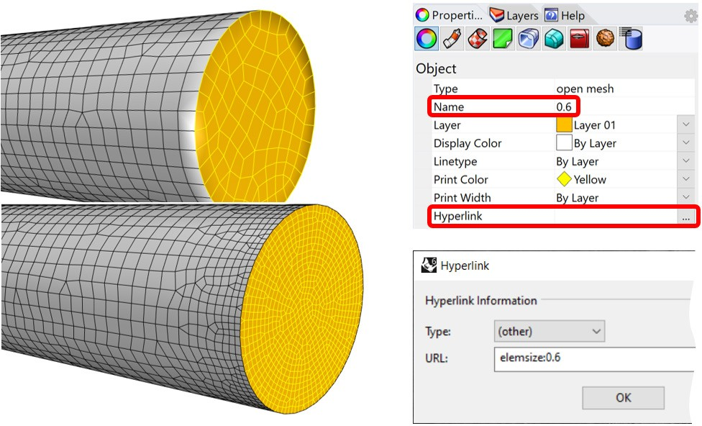

**图20：为曲面网格指定局部元素尺寸的两种方法。**

类似地，可以通过创建点（使用Rhino的_Point命令）并为点的超链接或名称（如上所示），在点局部指定局部元素大小。这些点必须与现有网格顶点一致（启用在Rhino中捕捉顶点以将新点捕捉到网格顶点）。如果在一个点上没有指定元素大小，则该点将被视为一个硬节点，并将成为输出网格中的一个网格顶点。此点周围的元素大小将自动确定。

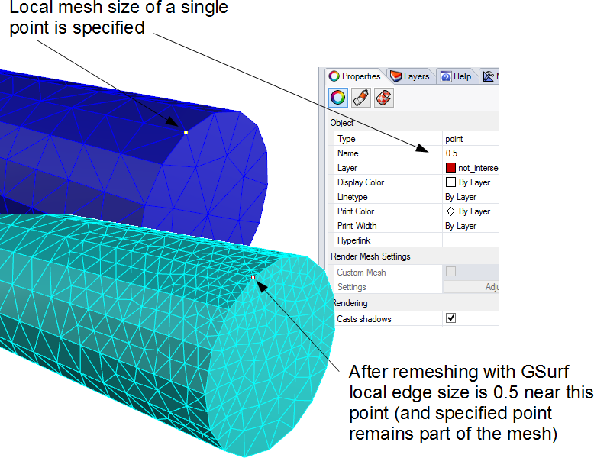

**图21：指定某个点上的局部元素大小。**

#### GSurf硬边和硬节点

硬边是在重新网格过程中保留在网格中的边。考虑图22（左）中的一个示例，它显示了两个保形曲面网格。如果其中一个网格（例如，红色网格）被更改（例如，细化），而另一个网格未被修改，则网格的一致性将被破坏。GSurf提供了一种方法来重建一个特定的或所有的网格，同时保持沿着网格边缘的一致性。这可以通过创建硬边来实现。

1. 在红色网格上使用Rhino的_DupBorder命令，它将复制网格边界（即，将创建一个曲线，只连接网格边界上的节点）。删除曲线中不必要的段（使用_SubCrv命令），只留下那些连接到绿色网格的段（如图22所示）。
2. 同时选择红色网格和曲线的其余部分（多段线），并使用所需的网格参数（此时为较小的边缘尺寸）调用GSurf。GSurf将识别多段线为硬边，并将重新网格红色网格，考虑硬边。

重新网格的红色网格将更精细，两个网格仍然是保形的。

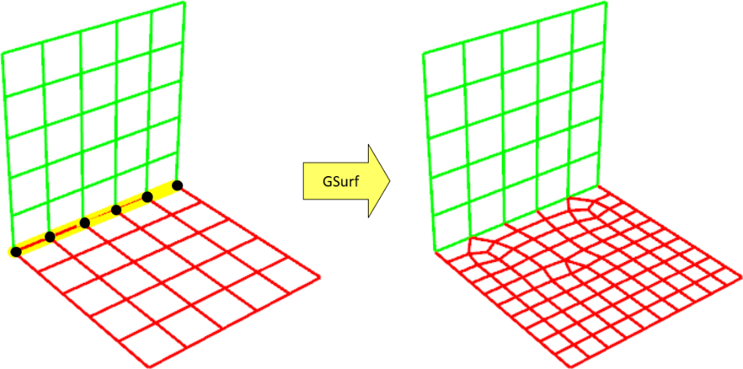

**图22：指定硬边。**

类似地，可以定义一个硬节点来保留一个顶点的位置。关于硬节点的信息将在前一节中提供。

GSurf输出一个文本(ASCII)日志文件，其中包含关于输入和输出网格的信息。日志文件使用Rhino项目文件的名称(例如，“Rhino项目”。3dm”)，并加上“_GSurf.log”(例如。“RhinoProject_GSurf.log”)。它被输出到保存Rhino项目的同一个目录中。

## GVol—Unstructured Volume Mesher表面记忆体

GVol是Griddle的非结构化体积网格，能够使用选定的表面网格作为边界创建一个四面体或十六进制主导的网格（图23）。曲面网格可以由三角形、四边形和三角形的混合物，或所有四边形组成。后两种必须用于生成十六进制主导的网格。四面体网格可以由三角形、三角形-四边形或四次曲面网格生成（四边形沿着其中一个对角线任意分割成三角形）。

GVol对于成功创建卷网格有两个重要要求：

* + 选定的表面网格的组合必须围绕整个感兴趣的体积形成一个水密边界，并且
  + 所有相交或连接的曲面网格必须为保形。

曲面网格还可以在较大的体积中分离离散的体积。表面网格也可以“浮动”在感兴趣的体积内，或者部分地连接到其他表面网格。所有曲面网格面，包括体积内的“浮动”曲面网格，都作为“硬面”包含在最终的体积网格中。这意味着所有输入曲面面都将作为结果体积网格中的元素的面显示。

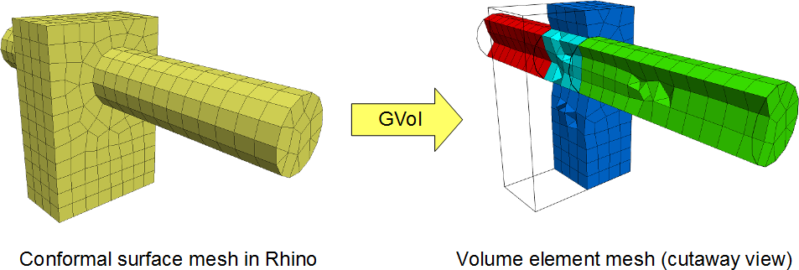

**图23：从曲面网格创建的体积网格。**

GVol要求要正确连接输入曲面网格。不允许重复、重叠或相交的表面网格面。使用网格盘的网格愈合工具检查网格是否有错误，如果需要，可以修复问题（注意，修复问题后可能需要重新设置网格）。如果使用GHeal后仍然存在问题，请考虑使用GInt相交表面网格，并指定更高的公差并重新划分所有网格。

如果GVol在网格划分过程中遇到问题，问题区域的痕迹将被放置到Rhino层“MESHING_ERRORS”中（图24）。这一层将包含犀牛曲线和点，列出造成问题的表面网格的区域。通常，这些问题是由存在裸露的边缘（孔）或非共形（不正确相交）网格面引起的。

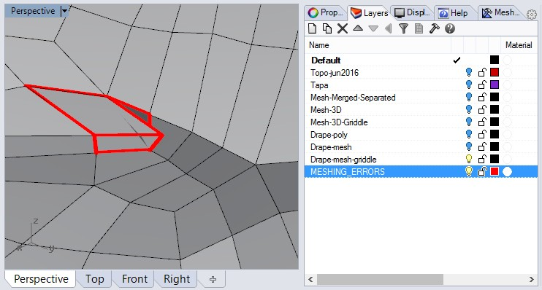

**图24：放置在“MESHING_ERRORS”层中的问题区域的痕迹。**

#### GVol网格设置

##### *Mode [Tet (default), HexDom]*

***模式[Tet（默认），HexDom]***

此选项指定输出网格的类型：

* + - Tet（默认）生成一个全四面体体积网格。在这种情况下，曲面网格上的任何四边形都会被转换为三角形。

HexDom产生一个保角六元主导的体积网格。输入曲面必须包含此选项的四边形。

##### *MaxGradation [value > 0, default = 0.5]*

***最大梯度[值>0，默认值=0.5]***

此参数控制元素大小的分级，从边界上的大小到域内的目标大小定义的首选大小。接近于0的值会导致大小的逐渐变化，而较高的值会导致元素大小的突变。

##### *TargetSize [value > 0, default = 0]*

***目标大小[值>0，默认值=0]***

此参数指定域内的首选元素大小。当元素远离边界时，元素的大小就会趋向于这个值。默认值0表示域内的元素大小会根据边界面上的元素的大小自动确定。确保此参数有意义，且与边界面上的元素尺寸相比不太小；否则，网格生成可能需要很长时间，因为将在域内生成大量的小元素。

##### *Optimization [value between 0 and 10, default = 5]*

***优化[值在0到10之间，默认值为=5]***

此参数控制网格的优化。一个零值可以使中介服务器跳过优化步骤。速度是最高的，但质量可能很差。从值1开始开始，

优化器算法采用了几种技术来提高元素的形状质量和大小质量，如节点平滑、边缘交换、节点插入和节点去除等。5级通常是质量和速度之间很好的权衡。

##### *ShapeQuality [value between 0 and 1, default = 0.7]*

***[值在0到1之间，默认=0.7]***

该参数控制了形状优化和尺寸优化之间的权衡。默认值（0.7）对元素形状质量的偏好略高于尺寸质量。例如，一个细长的体积区域可以用少量的细长元素填充（如果形状质量接近0），或者它可以用许多几乎完美的元素填充（如果形状质量接近1）。

##### *IniErrorCheck [= Yes, No]*

***IniError检查[=是，否]***

inierr检查指定是否应该执行输入曲面网格的错误检查来检测裸边和/或冲突面的潜在问题。在卷网格开始之前执行错误检查，如果发现问题，将显示警告消息。初始错误检查可以关闭设置这个选项nogriddle记住这个选项，即使犀牛关闭，因此如果初始错误检查设置为否，下次当犀牛启动时，初始错误检查将不会运行。若要重新启用该检查，请将其设置为“是”。建议保持输入错误或检查=是，以便能够查看有关输入网格问题的警告。更改此选项不会影响卷网格生成期间和之后的其他错误检查。

#### GVol输出格式参数

##### *OutputFormat [= FLAC3D, 3DEC_5x, 3DEC_7x, ABAQUS, ANSYS, NASTRAN, LS-DYNA, VRML, CSV]*

***输出格式[=FLAC3D，3DEC_5x，3DEC_7x，ABAQUS，ANSYS，nastran，LS-DYNA，VRML，CSV]***

输出格式指定应以保存生成的卷网格文件的格式。

##### *FormatType [= Binary, Text]*

***输出格式类型[=二进制，文本]***

仅当用户选择了输出格式=FLAC3D或3DEC_7x(即，3DECv7.0或更高版本)时，才会显示此选项。该选项设置如何以二进制或文本(ASCII)格式保存输出文件。以二进制格式保存和加载（读取）文件比使用文本格式要快得多，但是二进制文件不是人类可读的。所有其他输出格式选项只允许以文本格式保存。

##### *BlockType [= Rigid, Deformable]*

***BlockType[=刚性，可变形]***

只有当用户选择了输出格式的=3DEC_7x(即，3DECv7.0或更高版本)时，才会出现此选项。它指定输出体积网格中的每个元素是否应表示为刚性块（块型=刚性）或可变形区域（块型=可变形）。在后一种情况下，模型中的水密体积（由表面网格分隔的封闭体积）将被表示为填充了可变形区域的刚性块。

##### *AutoOutputName [= N/A (default), UserDefinedName]*

***自动输出名称[=无A（默认），用户定义名称]***

此选项设置一个将出现在输出文件名中的字符串。例如，对于一个名为“犀牛项目”的犀牛项目。3dm”，一个3DEC刚性块输出的二进制格式将被命名为：“RhinoProject_UserDefinedName_Rigid_Binary。3dgrid").如果用户在此选项中指定了一个字符串，则将不会出现“另存为”对话框，并且输出文件将自动命名为上面描述。如果未指定自动输出名称（无值），则将显示“另存为”对话框，以获取输出文件名和位置。

* 注意，没有保存此选项的值：每次用户单击此选项时，必须键入一个新字符串。要删除自动输出名称中的现有字符串，请单击选项并按Enter键而不输入任何内容；这将导致执行GVol时出现“另存为”对话框。
* 输出文件将被保存在与Rhino项目文件相同的位置。如果该位置已经存在同名的文件，它将被覆盖。
* 此选项允许在没有用户交互的自动模式下运行GVol（即，需要键入文件名并在“另存为”对话框中按“确定”/“取消”）。这在从犀牛脚本、蟒蛇脚本或其他犀牛工具和插件调用GVol命令时特别有用。

#### GVol重要注意事项

***Important Notes***

如果输出格式=3DEC_7x和块类型=可变形，块接头将不会沿着浮动表面网格（全部或部分）创建，这将成为刚性块（图25）。这种浮动曲面网格（带有裸边的网格）不分割或定义单独的刚性块，目前不能在3DEC中表示为关节（但是，它们可以在FLAC3D中表示为接口）。要检查是否存在具有裸边缘的表面网格，请设置为错误检查=是和/或使用_GHeal命令。

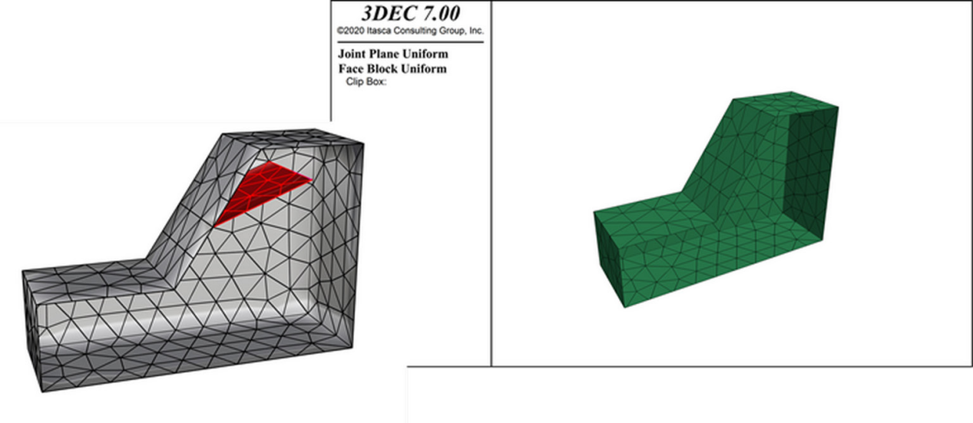

**图25：Rhino模型（左），3DEC中的关节图表示刚性块（右）。在12月3日中，红色表面不会成为刚性块（或接头）的一部分。**

GVol输出一个文本(ASCII)日志文件。日志文件使用Rhino项目文件的名称(例如，“Rhino项目”。并添加以下文件名：“_GVol”+格式类型（文本/二进制，如果适用）+输出格式(例如。。f3网格”，“.inp”)+“.log”(例如。“RhinoProject_GVol_Binary.f3grid.log”)。日志文件被输出到保存Rhino项目的同一目录中。

1

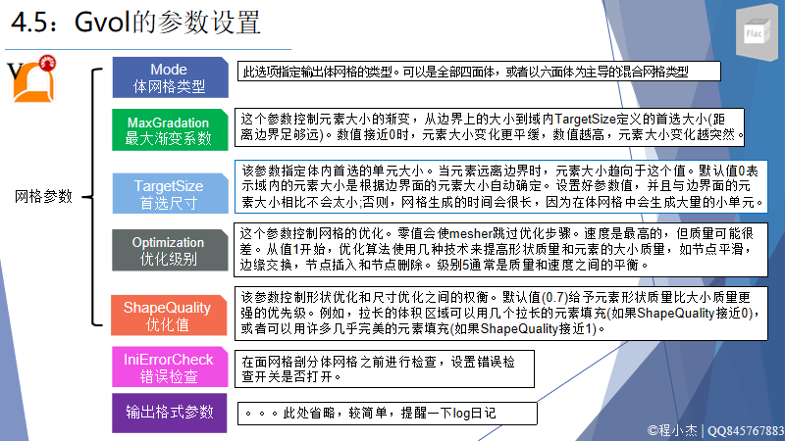

1

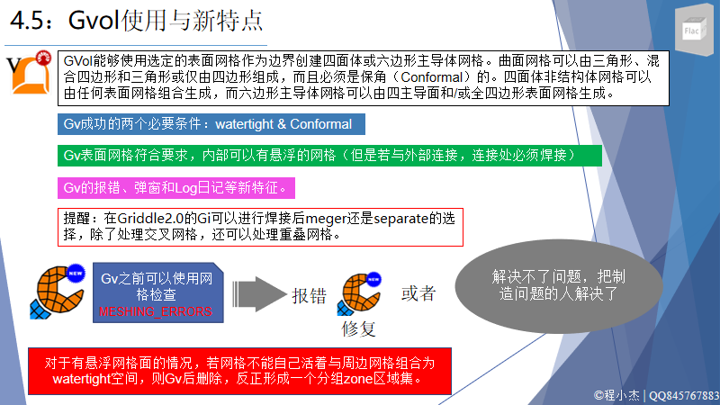

2222



3333333333